

Documentation utilisateur

ASGARD
Système de gestion des droits pour PostgreSQL

Document

Objet
Documentation utilisateur d’ASGARD, système simplifié et automatisé de gestion des droits pour PostgreSQL.
ASGARD a été élaboré conjointement par le groupe socle géomatique et le département relation client du SNUM dans le cadre des travaux du groupe de travail interministériel PostGIS (MAA, MTE/MCTRCT/Mer).
L’extension PostgreSQL ASGARD (© République Française, 2020) est publiée sur le site geoinformations.developpement-durable.gouv.fr sous licence CeCILL-B.

Historique des versions
V.0 2020.05.27 AF | Rédaction initiale. Réf. : ASGARD 0.6.0.
V.1 2020.06.03 LL | Relecture et compléments. Réf. : ASGARD 0.6.2.
V.2 2020.07.08 LL | Adaptation aux évolutions d’ASGARD, modification de la doctrine sur la délégation de la gestion des rôles. Réf. : ASGARD 0.7.1.
V.3 2020.09.02 LL | Adaptation aux évolutions d’ASGARD. Réf. : ASGARD 1.0.0.
V.4 2020.09.15 LL | Adaptation aux évolutions d’ASGARD. Réf. : ASGARD 1.1.0.

Auteurs
Rédaction de la documentation et développement de l’extension PostgreSQL ASGARD : Alain Ferraton (groupe socle géomatique) & Leslie Lemaire (département relation client).

Relecture
Michel Zevort, groupe socle géomatique. Membres du groupe de travail PostGIS, avec notamment les contributions de Philippe Allamand, Michel Auzanneau, Erick Bouaillon, Dominique Choquet, Jean-François Pion et Luc Sommermeyer.

Table des matières
Document 2
Objet 2
Historique des versions 2
Auteurs 2
Relecture 2
I — Introduction 6
I.1 — Contexte 6
I.2 — Présentation succincte 6
I.3 — Généralités sur les droits et rôles 7
I.3.A. Prérogatives du propriétaire 7
I.3.B. Rôle de connexion et rôle de groupe 8
I.3.C. Attributs CREATEROLE et CREATEDB 8
II — Gestion des droits avec ASGARD 10
II.1 — Principes 10
II.2 — Nommage 12
II.2.A. Règle (optionnelle) de nommage des rôles de connexion 12
II.2.B. Règle (optionnelle) de nommage des rôles de groupe 13
II.2.C. Caractères interdits 13
II.3 — Rôles d’ASGARD 13
II.3.A. g_consult — consultation des données publiques 14
II.3.B. g_admin — administration de la base 16
II.3.C. consult.defaut — rôle de connexion générique 18
II.3.D. g_admin_ext — rôle technique 19
II.3.E. Cas de rôles pré-existants 19
III — Utilisation pratique d’ASGARD 20
III.1 — Vue gestion_schema_usr 20
III.1.A. Accès à la vue 22
III.1.B. Déléguer la gestion des droits 23
III.1.C. Cas particulier d’un schéma dont le producteur est un super-utilisateur 26
III.1.D. pgAdmin et l’édition des vues 26
III.2 — Champs de la table de gestion 27
III.2.A. bloc 27
III.2.B. nomenclature 32
III.2.C. niv1 33
III.2.D. niv1_abr 33
III.2.E. niv2 33
III.2.F. niv2_abr 33
III.2.G. nom_schema 34
III.2.H. creation 34
III.2.I. producteur 34
III.2.J. editeur 35
III.2.K. lecteur 36
III.3 — Création de schémas de la nomenclature nationale 37
III.3.A. Création d’un sous-ensemble de schémas de la nomenclature 39
III.4 — Création de nouveaux schémas 39
III.5 — Suppression de schémas 41
III.6 — Modifications de schémas 43
III.6.A. Renommer un schéma 43
III.6.B. Modifier le propriétaire d’un schéma 43
III.6.C. Modifier les privilèges 44
III.7 — Création d’un objet dans un schéma 46
III.8 — Modification des objets 46
III.9 — Objets non pris en charge 48
III.10 — Modification des rôles 48
III.11 — Sauvegarde et restauration de la base 50
III.12 — Nettoyage des droits et résolution des problèmes 50
IV — Fonctions utilitaires 52
IV.1 — Présentation 52
IV.2 — asgard_deplace_obj 54
IV.3 — asgard_initialise_schema 57
IV.4 — asgard_initialise_obj 61
IV.5 — asgard_nettoyage_roles 63
IV.6 — asgard_sortie_gestion_schema 64
IV.7 — asgard_initialisation_gestion_schema 65
IV.8 — asgard_all_login_grant_role 67
IV.9 — asgard_import_nomenclature 69
IV.10 — asgard_reaffecte_role 72
IV.11 — asgard_initialise_all_schemas 77
IV.12 — asgard_diagnostic 79
V — Menu pour QGIS 83
V.1 — Principe 83
V.2 — Paramétrage d’AsgardMenu 85
V.2.A. Considérations sur la définition de la connexion 85
V.2.B. Connexion définie par un « service » 91
V.2.C. Utilisation des fichiers INI 93
V.3 — Utilisation courante 94
VI — Installation d’ASGARD 96
VI.1 — Compatibilité 96
VI.2 — Livrables 96
VI.3 — Installation de l’extension 96
VI.4 — Initialisation de la table de gestion 98
VI.5 — Mise à jour de l’extension 101
VI.6 — Désinstallation de l’extension 101
VI.7 — Désactiver ASGARD ? 102
VII — Mise en œuvre sur un exemple 104
VII.1 — Description du cas pratique 104
VII.2 — Préparation de la base de données et installation d’ASGARD 105
VII.3 — Création des rôles et initialisation d’ASGARD 107
VII.4 — Mise en place des connexions PostgreSQL sous QGIS 118
VII.5 — Finalisation de la création des schémas et import d’objets 127
VII.6 — Menu pour QGIS 133
Annexe A — Fonctions supplémentaires 135
asgard_admin_proprietaire 135
asgard_grant_to_revoke 136
asgard_synthese_public 137
asgard_synthese_public_obj 138
asgard_synthese_role 138
asgard_synthese_role_obj 139
asgard_role_trans_acl 140
Annexe B — Liste des règles, principes et bonnes pratiques 141

Introduction

Contexte
ASGARD s’inscrit dans le cadre de travaux visant à généraliser l’usage des bases de données PostgreSQL comme solution de stockage du patrimoine de données géomatiques des services.
Il répond à deux objectifs :
- mettre à disposition des services qui démarrent sur PostgreSQL une solution de gestion des droits intégrée clé en main qui, sans nécessiter de compétences avancées sur PostgreSQL, est adaptée au contexte d’un serveur de données partagé, notamment du point de vue de la sécurité ;
- fournir à l’ensemble des services qui le souhaitent une solution de gestion des droits qui automatise les tâches d’administration répétitives sans pour autant restreindre l’usage des fonctionnalités natives de PostgreSQL.

Présentation succincte
ASGARD prend la forme d’une extension pour PostgreSQL, qui met en œuvre :
- un modèle de gestion des droits simplifié, qui alloue par défaut des droits homogènes pour tous les objets d’un même schéma ;
- une classification des schémas en blocs fonctionnels avec des règles de nommage ;
- une nomenclature nationale des schémas pour le bloc fonctionnel « consultation » – et éventuellement « référentiel » dans le futur – reprenant les deux niveaux de l’arborescence COVADIS pour la Géobase ;
- un couplage avec le plugin AsgardMenu pour QGIS, pour offrir aux utilisateurs un menu hiérarchique leur présentant le patrimoine PostgreSQL auquel ils ont accès.
La nomenclature des schémas et les règles de nommage sont une production antérieure du groupe de travail PostGIS, décrite dans le document Préconisation de structuration des données en base PostGIS -- niveau schéma. ASGARD permet de les utiliser, mais ne l’impose pas. Une fonction de reprise permet par ailleurs d’intégrer des schémas existants dans le mécanisme de gestion des droits d’ASGARD.

Généralités sur les droits et rôles
Nous rappelons ici quelques notions fondamentales de la gestion des droits sous PostgreSQL.

Prérogatives du propriétaire
Le rôle désigné comme propriétaire d’un objet (schéma, table…) a nativement tous les droits sur cet objet, en particulier celui de le supprimer ou modifier sa définition (commande ALTER, ou CREATE OR REPLACE sur un objet pré-existant). Ces deux derniers droits sont intrinsèques à la propriété – ils ne peuvent être ni conférés à d’autres, ni révoqués.
PostgreSQL permet cependant au propriétaire d’attribuer d’autres privilèges aux rôles qu’il souhaite sur les objets qui lui appartiennent : droit d’accéder à l’objet (dans le cas d’un schéma, par exemple), de l’utiliser (par exemple pour une fonction), de voir ou de modifier les données qu’il contient (dans le cas d’une table ou assimilé)…

Rôle de connexion et rôle de groupe
ASGARD adopte l’organisation habituelle suivante :
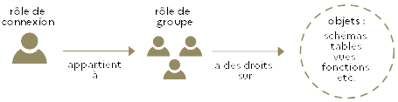
L’administrateur définit des rôles de connexion (attribut LOGIN), qui permettent aux utilisateurs de se connecter à la base, et des rôles de groupe (attribut NOLOGIN).
BONNE PRATIQUE. Les droits sur les objets sont exclusivement accordés aux rôles de groupe.
Un rôle de connexion ne reçoit pas de droit direct, mais il hérite des droits du ou des rôles de groupe auxquels il appartient.

Attributs CREATEROLE et CREATEDB
Comme l’attribut LOGIN mentionné au paragraphe précédent, les attributs CREATEROLE et CREATEDB peuvent être conférés à un rôle au moment de sa création ou, a posteriori, en modifiant sa définition.
Un rôle disposant de l’attribut CREATEROLE peut gérer les rôles : octroyer ou révoquer l’appartenance d’un rôle à un autre, créer de nouveaux rôles, modifier les attributs des rôles existants et supprimer des rôles (tout ceci hors rôles super-utilisateurs).
Pour sa part, l’attribut CREATEDB est nécessaire pour créer des bases de données, modifier leur nom et leur propriétaire, ou encore les supprimer.
L’administrateur de données localisées (ADL) du service est pleinement légitime à disposer de ces deux attributs, cependant ils ne doivent pas être délégués à la légère à d’autres utilisateurs. En particulier, on retiendra qu’un rôle doté de CREATEROLE peut théoriquement agir sur tous les objets dont le propriétaire n’est pas un super-utilisateur simplement en se rendant membre de leur rôle propriétaire.
Au contraire des droits sur les objets, un rôle n’hérite pas directement des attributs des rôles de groupe dont il est membre.
Exemple. Si le rôle de connexion C est membre du rôle de groupe G, il doit explicitement endosser le rôle G pour bénéficier des attributs de ce dernier :
SET ROLE role_g ;
Il n’a alors plus accès à ses propres attributs jusqu’à ce qu’il réalise l’opération inverse :
SET ROLE role_c ;
… ou encore
RESET ROLE ;
Ainsi, il est souvent préférable de conférer directement les attributs CREATEDB et CREATEROLE aux rôles de connexion des utilisateurs concernés, d’autant que ceux-ci se doivent de rester très peu nombreux.
BONNE PRATIQUE. Pour autoriser à un utilisateur à créer des rôles ou des bases, on donne à son rôle de connexion l’attribut CREATEROLE ou, respectivement, l’attribut CREATEDB.
Exemple. Pour habiliter le rôle de connexion jon.snow à gérer les rôles :
ALTER ROLE "jon.snow" WITH CREATEROLE ;

Gestion des droits avec ASGARD

Principes
Le mécanisme par défaut de PostgreSQL n’est généralement pas conforme à un comportement simplifié souhaité par les services. En effet, il implique des actions pour les créateurs d’objets s’ils souhaitent que d’autres utilisateurs aient accès à leurs objets. Lorsque cette attribution explicite de droits est réalisée à la main, elle peut rapidement devenir fastidieuse et source d’erreurs.
Avec ASGARD des droits standards sont appliqués automatiquement au moment de la création des objets dans les schémas et le propriétaire est ré-affecté de manière à rester cohérent avec le propriétaire du schéma.
RÈGLE IMPOSÉE PAR ASGARD. Le propriétaire d’un schéma est le propriétaire de tous les objets qu’il contient.
Il demeure possible de conférer ou révoquer manuellement des privilèges, y compris lorsqu’ils avaient été alloués par ASGARD. Ces modifications ne seront jamais remises en cause par l’extension.
L’idée centrale est de définir trois profils de droits – producteur, éditeur et lecteur.
- Les lecteurs ont accès en lecture seule aux données du schéma. En pratique, ils ont les droits USAGE sur les schémas et SELECT sur les tables et séquences.
- Les éditeurs ont tous les droits des lecteurs, auxquels s’ajoutent les droits qui permettent la modification des données : INSERT, UPDATE et DELETE sur les tables ou assimilés et USAGE sur les séquences.
- Les producteurs sont propriétaires des schémas et reçoivent donc automatiquement la propriété de tous les objets qui y sont créés. À ce titre (cf. I.3.A), ils ont tous les droits sur les schémas et les objets qu’ils contiennent. En plus de la visualisation et l’édition des données, les membres du groupe producteur peuvent créer des objets dans le schéma, les supprimer, modifier leur définition ou encore attribuer ou révoquer des droits sur ces objets pour les autres rôles de groupe.
Pour chaque schéma, il est possible de pré-désigner au maximum un rôle de groupe par fonction.
Avec ASGARD, tout schéma a un rôle PRODUCTEUR (propriétaire) et au plus un rôle ÉDITEUR et un rôle LECTEUR.
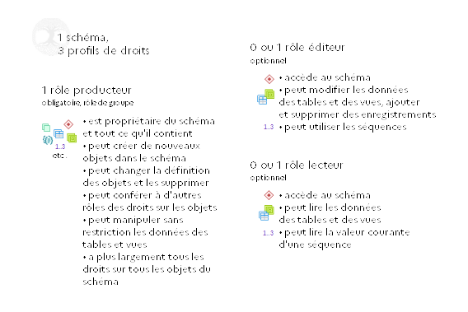
La liste des schémas et des rôles associés est stockée dans la table gestion_schema du schéma z_asgard_admin. Les utilisateurs la consultent et l’alimentent via la vue gestion_schema_usr du schéma z_asgard, qui est ainsi l’objet central de la gestion des schémas. Cette vue est présentée en détails dans la partie III.1.
Exemple. Extrait de la vue gestion_schema_usr :
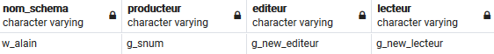
Dans cet exemple, le schéma de travail w_alain a pour éditeur le groupe g_new_editeur. Les membres de g_new_editeur pourront ainsi modifier les données contenues dans les tables du schéma w_alain, quel que soit le rôle de connexion de l’utilisateur qui, en pratique, aura procédé à la création de l’objet.

Nommage
ASGARD n’impose pas de règle pour le nommage des rôles. Il est cependant conseillé d’en adopter une, autant pour la forme des identifiants de connexion attribués aux utilisateurs du serveur que pour celle des rôles de groupe qui permettront de leur conférer des droits.

Règle (optionnelle) de nommage des rôles de connexion
Il est proposé de retenir la même convention que celle de l’annuaire, soit [prenom].[nom] dans le cas général, afin de préserver une future possibilité d’utiliser pour la connexion au serveur PostgreSQL le mot de passe qui sert déjà à l’ouverture de session, la messagerie, les authentifications Cerbère, etc.
BONNE PRATIQUE. Les rôles de connexion individuels sont les identifiants usuels des agents, [prenom].[nom].
Ces noms ont l’inconvénient de contenir des caractères spéciaux (a minima « . »), ce qui oblige à les écrire systématiquement entre guillemets dans les requêtes.
Exemple. Requête de création d’un rôle de connexion individuel :
CREATE ROLE "jon.snow" LOGIN PASSWORD 'À changer !' ;

Règle (optionnelle) de nommage des rôles de groupe
Il est proposé de faire commencer tous les rôles de groupe par g_ afin de les repérer facilement dans la liste des rôles de connexion/groupe sous pgAdmin.
BONNE PRATIQUE. Les rôles de groupe sont préfixés de g_.
Les rôles de groupe d’ASGARD suivent cette règle.
Plus généralement, il est vivement déconseillé de recourir au préfixe pg_, déjà utilisé pour les rôles techniques de PostgreSQL (pg_monitor, pg_read_all_settings…).

Caractères interdits
ASGARD est permissif sur le nommage des objets et tolère les noms qui ne respectent pas la forme canonique des identifiants PostgreSQL (majuscules, caractères spéciaux, espaces, etc.).
À deux exceptions près :
RÈGLE. Ne jamais utiliser le caractère « = » dans les noms de rôles. Ne jamais utiliser le caractère « % » dans les noms d’objets, quelle que soit leur nature.
D’une manière générale, il reste conseillé d’éviter les caractères spéciaux et tout particulièrement les guillemets simples et doubles, ainsi que les antislashs.

Rôles d’ASGARD
ASGARD créé automatiquement quatre rôles : trois rôles de groupe et un rôle de connexion : g_consult, g_admin, g_admin_ext et consult.defaut.
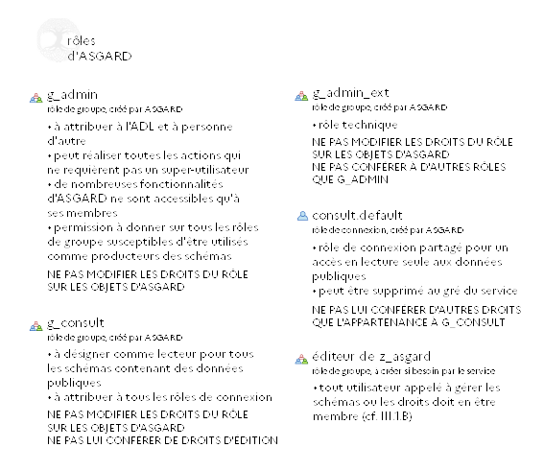

g_consult — consultation des données publiques
Le rôle de groupe g_consult a pour fonction d’offrir à ses membres un accès en lecture seule à l’ensemble du patrimoine de données du service, à l’exclusion des données confidentielles.
En particulier, il est pré-renseigné comme lecteur pour tous les schémas de la nomenclature nationale (cf. VI.4 pour l’import de ces schémas). Ceci peut être modifié si besoin.
Il est du ressort de l’administrateur de décider pour chaque schéma qu’il crée si g_consult doit ou non en devenir le lecteur, afin d’ouvrir l’accès à son contenu ou le restreindre. En effet, aucun des mécanismes automatisés d’ASGARD ne prévoit l’allocation automatique de droits à ce rôle s’il n’a pas été explicitement désigné (a priori comme lecteur) dans la table de gestion par l’administrateur.
BONNE PRATIQUE. g_consult est désigné comme lecteur de tous les schémas contenant des données publiques.
Sauf cas particulier, il serait ainsi attendu que g_consult soit le lecteur de tous les schémas des blocs consultation, référentiel et externe.
BONNE PRATIQUE. g_consult étant identifié comme un rôle de lecture, aucun droit en écriture ne lui est octroyé.
Il est notamment vivement déconseillé de désigner g_consult comme producteur ou éditeur d’un schéma.
Dans l’absolu, tout utilisateur du serveur est au moins légitime pour lire les données publiques qu’il héberge et devrait donc appartenir à g_consult.
BONNE PRATIQUE. Tous les rôles de connexion sont faits membres de g_consult.
Lors de l’installation de l’extension, g_consult reçoit des droits de lecture sur les vues du schéma z_asgard. Ceci doit assurer que tous les rôles qui ont besoin de se référer au contenu de ce schéma (y compris dans le cadre des mécanismes internes d’ASGARD) le puissent.
Ainsi, pour les rôles de connexion des utilisateurs du « menu pour QGIS » (cf. V), l’appartenance à g_consult – ou, s’il a été spécifié et qu’il ne s’agit pas de g_consult, au rôle lecteur du schéma z_asgard – est une obligation. À défaut, le plugin AsgardMenu ne pourra accéder aux données nécessaires à son initialisation et provoquera des erreurs (voire des plantages) au lancement de QGIS.
Il est également indispensable (cf. III.1.A) que tous les membres d’un rôle producteur appartiennent également à g_consult – ou au lecteur de z_asgard – pour accéder aux vues gestion_schema_usr et gestion_schema_etr, sans quoi ils ne pourront créer ou modifier la structure d’aucun objet.
On notera que l’attribution massive de g_consult à tous les rôles de connexion du serveur qui n’en seraient pas encore membres peut être réalisée à tout moment en seule une commande, par application de la fonction asgard_all_login_grant_role.

g_admin — administration de la base
g_admin est le groupe des administrateurs.
Ce n’est pas un rôle de connexion (attribut NOLOGIN) et ce n’est pas un super-utilisateur (NOSUPERUSER), mais il peut créer, modifier et supprimer des bases (CREATEDB), créer, gérer et supprimer des rôles (CREATEROLE) et se connecter au serveur en mode réplication (REPLICATION). Il a de plus le privilège CREATE sur la base, qui lui permet de créer de nouveaux schémas.
Ce rôle est essentiel pour le système de gestion des droits, qui prévoit que lui seul soit habilité à réaliser les actions les plus sensibles et veille à ce qu’il puisse intervenir sur tous les objets de la base, notamment en le rendant automatiquement membre de tous les rôles désignés comme producteurs (hors super-utilisateurs).
g_admin est également le producteur par défaut des schémas de la nomenclature nationale – ce qui peut bien entendu être modifié a posteriori.
Compte-tenu de l’étendue de ses prérogatives, à peine inférieures à celles d’un super-utilisateur, le rôle g_admin devrait être strictement réservé aux administrateurs de données localisées (ADL) du service.
BONNE PRATIQUE. Seuls le ou les ADL sont membres de g_admin.
Pour le bon fonctionnement d’ASGARD, il est essentiel que le rôle g_admin ne soit pas renommé après l’installation et reste quoi qu’il arrive propriétaire du schéma z_asgard_admin et de la table gestion_schema. Il est cependant possible de changer son nom par un rechercher/remplacer dans le script de l’extension préalablement à l’installation, de même d’ailleurs que pour tous les rôles d’ASGARD.
RÈGLE. Ne pas modifier les permissions de g_admin sur les objets d’ASGARD.
Que g_admin dispose des attributs CREATEROLE et CREATEDB n’interdit pas de doter directement les rôles de connexion des ADL de ces attributs. Cette pratique simplifie considérablement les manipulations courantes sur les rôles (cf. point I.3), notamment celles qui ne sont pas réalisées via la table de gestion d’ASGARD.
Comme mentionné précédemment, ASGARD rend systématiquement g_admin membre des rôles désignés comme producteurs d’un schéma (lorsqu’il ne l’est pas déjà), et cette opération n’est pas anodine. Automatique, elle ne nécessite aucune intervention de l’utilisateur, cependant elle requiert de celui qui lance la commande définissant le producteur qu’il soit lui-même habilité à accorder cette permission : il doit être membre dudit rôle producteur avec l’option ADMIN, disposer de l’attribut CREATEROLE ou être membre d’un rôle qui l’a.
Sans cela, ASGARD lui renverra une erreur de ce type :
ERREUR: ECS0 > TA0 > TA6. Opération interdite. Permissions insuffisantes pour le rôle g_consult.
DETAIL: GRANT g_consult TO g_admin
HINT: Votre rôle doit être membre de g_consult avec admin option ou disposer de l'attribut CREATEROLE pour réaliser cette opération.
C’est notamment lorsqu’un rôle est utilisé pour la première fois comme producteur que la question est susceptible de se poser, du moins si l’opération n’est pas réalisée par un membre de g_admin et que ce dernier n’a pas pris la précaution d’attribuer à l’avance le rôle considéré à g_admin.
Lorsque les membres de g_admin ne sont pas les seuls à assurer la gestion des droits (cf. III.1.B), il est préférable d’anticiper.
BONNE PRATIQUE. Lors de la création d’un rôle de groupe susceptible d’être par la suite identifié comme producteur d’un schéma, rendre immédiatement g_admin membre de ce rôle.

consult.defaut — rôle de connexion générique
ASGARD crée également un rôle de connexion, consult.defaut.
consult.defaut permet de se connecter à la base avec le mot de passe « consult.defaut ». Ce mot de passe est évidemment modifiable au gré de l’ADL.
consult.defaut est membre de g_consult et participe au même objectif : rendre largement accessibles les données publiques du serveur (et uniquement celles-là).
BONNE PRATIQUE. consult.defaut ne dispose d’aucun privilège sur la base si ce n’est l’appartenance à g_consult.
Autrement dit, consult.defaut n’est pas supposé être membre de rôles de groupe dont les prérogatives seraient plus étendues que celles de g_consult. Plus simplement, on pourra considérer qu’il n’a pas à être membre d’un autre rôle que g_consult.
BONNE PRATIQUE. Seuls les utilisateurs identifiés par un rôle de connexion personnalisé [prénom].[nom] appartiennent à des groupes ayant des droits en écriture ou un accès en lecture à des données à diffusion restreinte.
Rôle de connexion partagé, consult.defaut permet d’éviter la gestion de rôles de connexion individuels pour les utilisateurs qui n’ont besoin que d’un accès en lecture aux schémas qui contiennent des données publiques.
Il peut être supprimé au gré du service, notamment si l’existence d’un tel rôle est contraire à sa politique de sécurité, si la base ne contient aucune information publique et/ou si le nombre d’utilisateurs est suffisamment limité pour attribuer à chacun un rôle de connexion individuel.
À noter que, si par défaut PostgreSQL permet à tous les utilisateurs du serveur de créer de nouveaux objets dans le schéma public, ASGARD supprime cette possibilité évidemment incompatible avec l’existence d’un rôle de connexion générique.

g_admin_ext — rôle technique
ASGARD crée enfin le rôle de groupe g_admin_ext, dont g_admin est et doit rester le seul membre.
g_admin_ext est le propriétaire du schéma z_asgard et des objets (vues et fonctions) qu’il contient. Il s’agit en quelque sorte d’un alias de g_admin avec deux spécificités :
- il est propriétaire d’objets que nul ne devrait pouvoir altérer hormis l’administrateur ;
- ses prérogatives sur les objets de z_asgard_admin sont limitées au strict nécessaire, car ce sont elles qui déterminent ce que les autres utilisateurs pourront faire via les vues modifiables dont il est propriétaire dans z_asgard.
RÈGLE. Ne jamais modifier les permissions de g_admin_ext sur les objets d’ASGARD, ni attribuer ce rôle à quiconque.

Cas de rôles pré-existants
Si l’un des rôles susmentionnés existait préalablement à l’installation de l’extension, ASGARD lui octroie les droits prévus pour le rôle sur les objets de l’extension, ainsi que (s’il n’en disposait pas déjà) le minimum de permissions génériques nécessaires au bon fonctionnement de l’extension :
- pour g_admin : attribut CREATEROLE et privilège CREATE sur la base courante, permission sur g_admin_ext ;
- pour consult.defaut : permission sur g_consult.
- pour g_admin_ext et g_consult : néant.

Utilisation pratique d’ASGARD
Dans la suite de la documentation, les interactions avec la base de données sont principalement décrites par des commandes en SQL, mais ASGARD permet également de gérer les droits à l’aide des fonctionnalités de l’interface de pgAdmin, ou encore depuis QGIS (cf. VII).

Vue gestion_schema_usr
Concrètement, toutes les données d’ASGARD se trouvent dans la table gestion_schema du schéma z_asgard_admin.
Cette table est appelée à répertorier tous les schémas existants dans la base de données (hors schémas système), ainsi que des schémas pré-définis en vue d’une création future. En particulier, elle peut être initialisée avec les schémas de la nomenclature nationale (cf. VI.4), qui sont pour l’heure uniquement des schémas de consultation c_. Ces schémas appartenant à la nomenclature nationale sont protégés de certaines modifications.
La table gestion_schema n’a toutefois pas vocation à être consultée ou modifiée directement. Seuls les membres de g_admin auraient les privilèges suffisant pour le faire et, même pour eux, ce n’est pas recommandé. Le point d’entrée pour utiliser ASGARD est la vue gestion_schema_usr dans le schéma z_asgard.
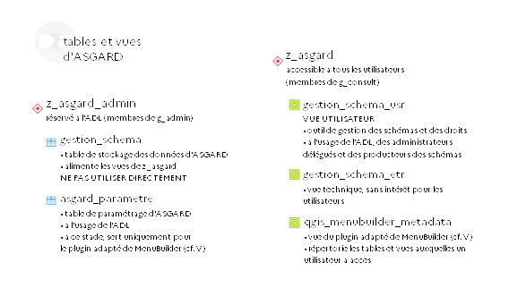
ASGARD intercepte en outre toutes les commandes SQL qui sont pertinentes pour la gestion des droits : CREATE SCHEMA, DROP SCHEMA, ALTER SCHEMA OWNER/RENAME TO, CREATE [OBJET] et certains ALTER [OBJET]. S’il y a lieu, la table de gestion est mise à jour en conséquence.
Avec ASGARD, la gestion des droits se fait soit par les commandes habituelles, soit via la vue gestion_schema_usr du schéma z_asgard.
Dans la suite du document, on désignera l’espace de stockage des données d’ASGARD sous le terme générique de « table de gestion », sans rappeler systématiquement que l’utilisateur y accède par l’intermédiaire d’une vue.

Accès à la vue
La vue gestion_schema_usr se présente sous la forme suivante :
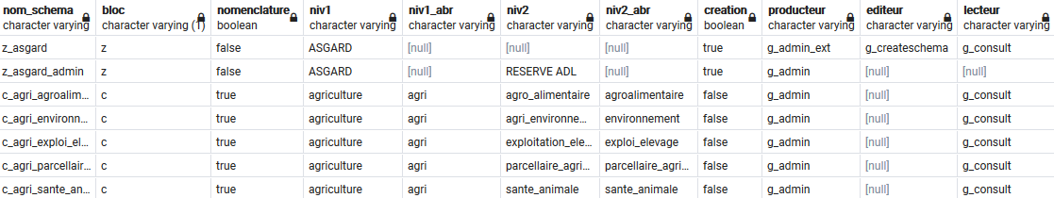
Elle est accessible en lecture aux membres de g_consult, soit en principe tous les rôles de connexion (cf. II.3.A). Cela ne signifie toutefois pas que tous les utilisateurs du serveur pourront visualiser à travers elle l’ensemble des informations contenues dans la table gestion_schema.
En premier lieu, la vue gestion_schema_usr ne reprend pas tous les champs de gestion_schema, mais seulement ceux qui ont vocation à être alimentés manuellement.
En second lieu, gestion_schema_usr est définie de manière à n’afficher que les lignes sur lesquelles l’utilisateur est légitime à intervenir :
- les schémas existants si et seulement s’il est membre de leur rôle producteur ;
- les schémas pré-définis (non créés) si et seulement si l’utilisateur est lui-même habilité à créer des schémas ou s’il a explicitement endossé le rôle désigné comme futur producteur.
Les membres de g_admin voient quoi qu’il arrive tous les enregistrements de la table de gestion.
gestion_schema_usr ne montre à l’utilisateur que les schémas dont il est habilité à gérer les droits.
Par ailleurs, tous les utilisateurs membres des groupes producteurs ont besoin d’un accès en lecture à z_asgard et son contenu pour pouvoir créer des objets ou modifier leur définition. Autrement dit, il leur faut être membre du rôle lecteur de z_asgard et/ou de g_consult, qui dispose nativement de ces droits. Ceci rejoint le conseil précédemment formulé de rendre systématiquement tous les rôles de connexion membres de g_consult (cf. II.3.A).
RÈGLE. Tous les membres de rôles identifiés comme producteurs doivent être membres de g_consult.
Une fonction, asgard_all_login_grant_role, est mise à disposition pour attribuer massivement et rapidement un rôle (ici g_consult) à tous les rôles de connexion du serveur.

Déléguer la gestion des droits
Par défaut, g_admin et ses membres sont les seuls à pouvoir éditer gestion_schema_usr, et à travers elle la table gestion_schema.
Si l’ADL souhaite déléguer à d’autres utilisateurs la possibilité de gérer les droits et les schémas, il lui faut désigner un rôle éditeur pour le schéma z_asgard et s’assurer que tous les utilisateurs concernés soient membres de ce rôle.
Exemple. Pour déclarer le rôle de groupe g_admin_delegue en tant qu’éditeur de z_asgard avec une commande SQL :
UPDATE z_asgard.gestion_schema_usr
SET editeur = 'g_admin_delegue'
WHERE nom_schema = 'z_asgard' ;
Différents types d’actions peuvent alors être réalisés via la table de gestion et, dans certains cas, PostgreSQL requiert des droits supplémentaires. Ceux-ci sont toujours acquis pour les membres de g_admin, mais pas nécessairement pour les membres de l’éditeur de z_asgard :
- pour créer de nouveaux schémas, renommer un schéma ou supprimer un schéma, il faut en plus le privilège CREATE sur la base ;
- pour désigner comme producteur, éditeur ou lecteur des rôles qui n’existent pas encore – et donc les créer – il faut en plus l’attribut CREATEROLE ;
- pour désigner comme producteur un rôle dont g_admin n’est pas encore membre, il faut en plus l’attribut CREATEROLE ou être membre du rôle considéré avec l’option ADMIN ;
- pour désigner comme producteur un rôle dont on n’est pas membre soi-même, il faut en plus l’attribut CREATEROLE.
Cf. I.3.C pour plus de précisions sur l’attribut CREATEROLE.
Il revient à l’ADL d’attribuer les privilèges susmentionnés à qui de droit. Si un utilisateur tente de réaliser une action pour laquelle ses droits sont insuffisants, ASGARD lui renvoie un message d’erreur explicitant les permissions manquantes.
Réciproquement, il importe de noter que si un rôle de groupe autre que l’ADL dispose du privilège CREATE sur la base, ses membres devront aussi appartenir à l’éditeur du schéma z_asgard, sans quoi leurs requêtes de création, modification ou suppression de schémas se solderont par des erreurs.
Exemple. Tentative infructueuse de modification du nom d’un schéma par un rôle disposant du privilège CREATE sur la base et membre du rôle producteur du schéma, mais qui n’est pas habilité à modifier la table de gestion d’ASGARD.
ALTER SCHEMA w_snow RENAME TO w_jsnow ;
ERREUR: ECS0 > ECS2. Vous devez être membre du groupe éditeur du schéma z_asgard pour réaliser cette opération.
RÈGLE. Pour déléguer la création de schémas à un rôle, il faut lui conférer le privilège CREATE sur la base et s’assurer qu’il soit membre de l’éditeur du schéma z_asgard.
Exemple. g_admin_delegue a été défini comme éditeur pour z_asgard. On décide maintenant que certains utilisateurs membres de g_admin_delegue devront pouvoir créer des schémas et modifier ou supprimer ceux dont ils sont propriétaires. Ces utilisateurs seront membres du rôle g_createschema, auquel on donne le privilège CREATE sur la base.
En SQL :
GRANT CREATE ON DATABASE geobase_snum TO g_createschema ;
… ou, dans pgAdmin (propriétés de la base) :
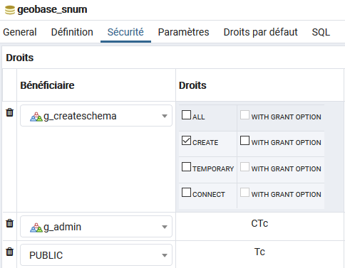
Pour accorder à jon.snow le droit de créer des schémas :
GRANT g_admin_createschema TO "jon.snow" ;
GRANT g_admin_delegue TO "jon.snow" ;
… ou, dans pgAdmin :
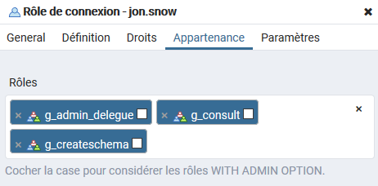
On pourrait aussi conférer à tous les membres actuels et futurs de g_createschema l’appartenance à g_admin_delegue par la commande :
GRANT g_admin_delegue TO g_createschema ;
L’ajout de nouveaux enregistrements dans gestion_schema_usr est réservé aux utilisateurs habilités à créer des schémas (privilège CREATE sur la base), y compris pour des schémas non créés.

Cas particulier d’un schéma dont le producteur est un super-utilisateur
Par construction, g_admin et ses membres voient dans gestion_schema_usr tous les schémas référencés par ASGARD et, dans le cas général, ASGARD fait en sorte qu’ils soient habilités à intervenir sur ces schémas en rendant automatiquement g_admin membre de leur rôle producteur (cf. II.3.B).
Cette règle souffre toutefois une exception : jamais ASGARD ne tentera d’attribuer à g_admin de permission sur un rôle super-utilisateur. Ainsi, si des rôles super-utilisateurs – par exemple postgres ou, pour les distributions EOLE, adl – sont propriétaires de schémas, eux seuls pourront les administrer via ASGARD. Bien qu’il les voie dans la table de gestion (sous réserve qu’ils aient été référencés), g_admin ne pourra réaliser que des actions limitées sur ces schémas :
- modifier les champs nomenclature, niv1, niv2, niv1_abr et niv2_abr ;
- mettre le schéma à la corbeille.
g_admin n’est pas non plus habilité à référencer lui-même dans ASGARD un schéma dont un super-utilisateur est propriétaire (cf. VI.4) ou à créer des schémas en désignant comme producteur un super-utilisateur sur lequel il n’a aucune permission. Il peut par contre pré-référencer dans la table de gestion d’ASGARD des schémas inactifs avec comme futur producteur un super-utilisateur (cf. III.4), qui pourront être activés ultérieurement par la super-utilisateur en question.
Sauf raison spécifique, il restera préférable d’attribuer à g_admin et non à un super-utilisateur les schémas sur lesquels l’ADL est le seul à être légitime pour agir.

pgAdmin et l’édition des vues
D’une manière générale, pgAdmin4 propose une vue tabulaire de consultation et édition des données, accessible en choisissant Afficher/éditer les données après un clic droit sur une table, vue ou vue matérialisée dans l’explorateur, ou en cliquant sur l’icône dédiée de la barre d’outils.
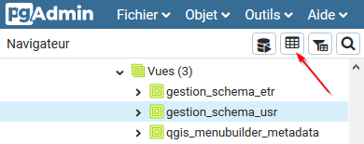
Pour l’heure, cette fonctionnalité permet de visualiser les données d’une vue, mais pas de les éditer. Ainsi il n’existe actuellement qu’une méthode pour modifier le contenu de la vue gestion_schema_usr dans pgAdmin4 : lancer des commandes UPDATE, INSERT, DELETE dans l’éditeur de requête.
La vue gestion_schema_usr peut par contre être ouverte et modifiée dans QGIS.

Champs de la table de gestion

bloc
bloc est une chaîne de caractères de longueur 1.
Il indique le bloc fonctionnel du schéma suivant les conventions de nommage de la nomenclature nationale :
- c : schémas de consultation (mise à disposition de données publiques) ;
- w : schémas de travail ou d’unité ;
- s : géostandards ;
- p : schémas thématiques ou dédiés à une application ;
- r : référentiels ;
- x : données confidentielles ;
- e : données externes (open data, etc.) ;
- z : utilitaires.
La valeur « d » joue un rôle spécifique. Elle indique que le schéma est mis à la « corbeille » et sera dès lors automatiquement supprimé, ainsi que son contenu, si creation est mis à False.
Pour supprimer un schéma via la table de gestion, il faut d’abord changer son bloc en « d » (corbeille) puis basculer creation sur False.
bloc peut-être NULL si le schéma n’est pas défini comme appartenant à l’un des blocs fonctionnels.
Il est également possible d’utiliser des blocs hors nomenclature (par exemple « a »).
Par principe, dès lors qu’un bloc est renseigné, le nom du schéma (champ nom_schema) commence par un préfixe formé de la lettre du bloc suivie d’un tiret bas, [bloc]_.
Exemple. w_jon_snow est un schéma de travail de l’utilisateur jon.snow. Son champ bloc vaut 'w'.
Cette règle connaît une seule exception : les schémas à la corbeille conservent leur préfixe d’origine pour faciliter la restauration.
ASGARD assure automatiquement la cohérence entre le bloc et le préfixe du nom du schéma lorsque l’utilisateur agit sur l’un ou l’autre.
Le mécanisme de mise en cohérence suit deux principes : en cas de modification, la nouvelle saisie prévaut toujours sur les informations pré-existantes et, si l’utilisateur saisit simultanément des informations contradictoires dans bloc et nom_schema, le bloc prévaudra sur le préfixe de nom_schema tant qu’il n’est pas vide.
Les différents cas de figure sont détaillés ci-après.
À la création d’un schéma (hors corbeille) :
- si le bloc n’est pas renseigné mais que le nom du schéma comporte un préfixe, le bloc est mis à jour selon ce préfixe ;
Exemple. Si le schéma w_jon_snow est créé par une commande CREATE SCHEMA, qui ne permet pas de spécifier un bloc, ASGARD saura interpréter le préfixe « w_ » dans le nom du schéma et indiquera tout de même 'w' dans le champ bloc de la table de gestion.
utilisateur → NULL + w_jon_snow
arrivée : w + w_jon_snow
- si le nom du schéma ne comporte pas de préfixe mais que le bloc est renseigné, un préfixe correspondant au bloc est ajouté au nom du schéma ;
Exemple. Si le l’utilisateur enregistre dans la table de gestion un schéma bibliotheque avec un bloc valant 'c', le schéma sera renommé en c_bibliotheque par ASGARD.
utilisateur → c + bibliotheque
arrivée : c + c_bibliotheque
- si le nom du schéma comporte un préfixe qui ne correspond pas au bloc renseigné, le préfixe est modifié selon le bloc.
Exemple. Si, par mégarde, l’utilisateur enregistre dans la table de gestion un schéma b_bibliotheque avec un bloc valant 'c', le schéma sera automatiquement renommé en c_bibliotheque.
utilisateur → c + b_bibliotheque
arrivée : c + c_bibliotheque
Lors d’une modification (hors corbeille) :
- si le bloc change, le préfixe du schéma est mis à jour en conséquence. Cette règle vaut également si le préfixe avait lui-même été modifié en parallèle ;
Exemple. Si le schéma w_bibliotheque, appartenant initialement au bloc des schémas de travail (bloc = 'w'), est déclaré comme étant un schéma de consultation (bloc = 'c'), son nom est automatiquement transformé en c_bibliotheque.
origine : w + w_bibliotheque
utilisateur → c + w_bibliotheque
arrivée : c + c_bibliotheque
Exemple. Si le schéma w_bibliotheque, appartenant initialement au bloc des schémas de travail (bloc = 'w'), est déclaré comme étant un schéma de consultation (bloc = 'c') et simultanément renommé en l_librairie (préfixe non cohérent avec le nouveau bloc), son nom est automatiquement transformé en c_librairie.
origine : w + w_bibliotheque
utilisateur → c + l_librairie
arrivée : c + c_librairie
- si le bloc est supprimé tandis que le préfixe du schéma reste inchangé, ASGARD supprime de lui-même le préfixe du schéma ;
Exemple. Si l’utilisateur met à NULL le champ bloc pour le schéma c_bibliotheque, ce dernier sera renommé en bibliotheque.
origine : c + c_bibliotheque
utilisateur → NULL + c_bibliotheque
arrivée : NULL + bibliotheque
- si le bloc est supprimé et que le préfixe du schéma change, ASGARD met à jour le bloc selon le nouveau préfixe du schéma (comme il l’aurait fait si le bloc n’avait pas été modifié) ;
Exemple. Si l’utilisateur met à NULL le champ bloc pour le schéma c_bibliotheque, qu’il renomme parallèlement en w_librairie, ASGARD conserve le nom w_librairie et inscrira 'w' dans le champ bloc. À noter que le résultat aurait été le même si bloc n’avait pas été vidé.
origine : c + c_bibliotheque
utilisateur → NULL + w_librairie
arrivée : w + w_librairie
- si le préfixe dans le nom du schéma change sans que le bloc ne soit modifié, ce dernier est automatiquement corrigé en conséquence ;
Exemple. Si l’utilisateur lance la commande suivante :
ALTER SCHEMA w_bibliotheque RENAME TO c_bibliotheque ;
… le bloc est automatique changé de 'w' à 'c'.
origine : w + w_bibliotheque
utilisateur → w + c_bibliotheque
arrivée : c + c_bibliotheque
- si le préfixe dans le nom du schéma est supprimé tandis que le bloc reste inchangé, ASGARD met à NULL le champ bloc ;
Exemple. Si l’utilisateur lance la commande suivante :
ALTER SCHEMA w_bibliotheque RENAME TO bibliotheque ;
… le bloc est automatique changé de 'w' à NULL.
origine : w + w_bibliotheque
utilisateur → w + bibliotheque
arrivée : NULL + bibliotheque
- si le préfixe dans le nom du schéma est supprimé tandis que le bloc est modifié, ASGARD met à jour le nom du schéma selon le nouveau bloc.
Exemple. Si l’utilisateur passe le schéma w_bibliotheque du bloc « w » au bloc « c », tout en le renommant en librairie (pas de préfixe), ASGARD ajoutera automatiquement le préfixe correspondant au nouveau bloc, ce qui donnera un schéma c_librairie.
origine : w + w_bibliotheque
utilisateur → c + librairie
arrivée : c + c_librairie
Avec la corbeille, l’idée à retenir est qu’ASGARD fait en sorte qu’un schéma de la corbeille ait toujours pour bloc « d » et jamais comme préfixe « d_ » :
- lorsqu’un schéma est mis à la corbeille sans modification de son préfixe, ledit préfixe est conservé. Ceci vaut aussi pour un schéma sans bloc qui n’avait pas de préfixe ;
Exemple. Lorsque le schéma c_bibliotheque, appartenant initialement au bloc « c », est mis à la corbeille par bascule du bloc à « d », son nom reste c_bibliotheque.
origine : c + c_bibliotheque
utilisateur → d + c_bibliotheque
arrivée : d + c_bibliotheque
- lorsque le préfixe est modifié simultanément à la mise à la corbeille et que le nouveau préfixe n’est pas « d_ », le nouveau préfixe est conservé. Ceci vaut également pour une suppression de préfixe au moment de la mise à la corbeille ;
Exemple. Si le schéma c_bibliotheque est mis à la corbeille sous le nom w_bibliotheque, il s’appellera w_bibliotheque une fois dans la corbeille.
origine : c + c_bibliotheque
utilisateur → d + w_bibliotheque
arrivée : d + w_bibliotheque
- si l’utilisateur tente de mettre un préfixe « d_ » sur un schéma qui se trouve déjà dans la corbeille, ASGARD rétablit le préfixe antérieur (ou l’absence de préfixe, le cas échéant) ;
Exemple. Toutes les tentatives pour imposer un préfixe « d_ » au schéma c_bibliotheque de la corbeille seront annulées par ASGARD.
origine : d + c_bibliotheque
utilisateur → d + d_bibliotheque
arrivée : d + c_bibliotheque
- si l’utilisateur met un préfixe « d_ » sur un schéma qui n’est pas encore dans la corbeille, sans modifier le bloc lui-même ou en le mettant à 'd' ou NULL, alors le schéma est mis à la corbeille – son bloc devient 'd' – et le préfixe antérieur (ou l’absence de préfixe) est rétabli ;
Exemple. Si le schéma c_bibliotheque est mis à la corbeille par la commande suivante :
ALTER SCHEMA c_bibliotheque RENAME TO d_bibliotheque ;
… alors le schéma part bien dans la corbeille (son bloc devient 'd') et il retrouve son préfixe d’origine « c_ ».
origine : c + c_bibliotheque
utilisateur → c + d_bibliotheque
arrivée : d + c_bibliotheque
- modifier le préfixe d’un schéma de la corbeille n’a aucun effet sur le bloc, qui reste à 'd' quoi qu’il arrive. Autrement dit, pour sortir un schéma de la corbeille, il faut changer son bloc, pas son nom.
Exemple. Si l’utilisateur renomme le schéma c_bibliotheque de la corbeille en w_bibliotheque, le schéma sera effectivement renommé, mais demeure dans la corbeille.
origine : d + c_bibliotheque
utilisateur → d + w_bibliotheque
arrivée : d + w_bibliotheque

nomenclature
nomenclature est un booléen.
Il indique si un schéma appartient à la nomenclature nationale.
Ne peut être NULL, valeur par défaut False.
Les enregistrements correspondant aux schémas de la nomenclature nationale ne peuvent pas être effacés de la table. Ceci empêche également le déréférencement d’un schéma dont le champ nomenclature vaut True (cf. IV.6).
Les membres de g_admin peuvent basculer ce champ de True à False et faire ainsi sortir un schéma de la nomenclature nationale. Ils sont également les seuls à pouvoir identifier un schéma comme appartenant à la nomenclature en mettant le champ sur True.
Toute modification des champs bloc, niv1, niv1_abr, niv2, niv2_abr et nom_schema est interdite pour les schémas de la nomenclature si elle n’est pas réalisée par un membre du groupe g_admin.

niv1
niv1 est une chaîne de caractères.
Il donne le « domaine » auquel appartient le schéma, soit le premier niveau de l’arborescence de classement. Ce champ est exploité pour présenter aux utilisateurs de QGIS un menu hiérarchique d’accès au patrimoine de données (cf. V.1). S’il n’est pas renseigné, c’est le nom du schéma qui sera utilisé dans ce menu.
Ce champ peut contenir des majuscules, des caractères spéciaux et des espaces simples (pas de tabulation ni de retour à la ligne).

niv1_abr
niv1_abr est une chaîne de caractères.
Pour les schémas de la nomenclature nationale, il correspond à la forme normalisée de niv1 qui était utilisée dans l’arborescence COVADIS de la Géobase et respecte les règles de nommage de PostgreSQL (pas d’espace, pas de majuscule, pas de caractère spécial…).
Pour l’heure, ce champ n’est pas exploité par ASGARD.

niv2
niv2 est une chaîne de caractères.
Il donne le « sous-domaine » auquel appartient le schéma, soit le second niveau de l’arborescence de classement. Ce champ est exploité pour présenter aux utilisateurs de QGIS un menu hiérarchique d’accès au patrimoine de données (cf. V.1). S’il n’est pas renseigné, les données apparaissent directement sous le premier niveau.
Ce champ peut contenir des majuscules, des caractères spéciaux et des espaces simples (pas de tabulation ni de retour à la ligne).

niv2_abr
niv2_abr est une chaîne de caractères.
Pour les schémas de la nomenclature nationale, il correspond à la forme normalisée de niv2 qui était utilisée dans l’arborescence COVADIS de la Géobase et respecte les règles de nommage de PostgreSQL (pas d’espace, pas de majuscule, pas de caractère spécial…).
Pour l’heure, ce champ n’est pas exploité par ASGARD.

nom_schema
nom_schema est une chaîne de caractères.
Il donne le nom du schéma. C’est la clef primaire de la table de gestion, il ne peut être NULL et doit être unique.
Lorsque creation vaut True, il s’agit nécessairement du nom d’un schéma existant dans la base. Si le schéma est renommé, nom_schema est automatiquement mis à jour par ASGARD (cf. III.6.A).

creation
creation est un booléen.
Il rend compte de l’état d’existence du schéma (créé ou non).
Ne peut être NULL, valeur par défaut False.
Si un administrateur bascule creation de False à True pour un ou plusieurs schémas, cela déclenche automatiquement la création du ou des schéma·s, en tenant compte de leurs producteurs pré-définis et, le cas échéant, des éditeurs et lecteur renseignés. Cf. III.3 pour plus de détails sur cette fonctionnalité.
Si creation vaut True, il ne peut être basculé manuellement à False que si le bloc est d (corbeille). Une suppression du schéma via une commande SQL DROP SCHEMA est interceptée par ASGARD, qui bascule le champ à False même si le schéma n’était pas dans la corbeille.

producteur
producteur est une chaîne de caractères.
Il désigne le rôle de groupe du profil « producteur » pour le schéma, c’est-à-dire le rôle qui en est le propriétaire et a tous les droits sur le schéma et les futurs objets qu’il contiendra.
Ne peut être NULL, pré-renseigné avec g_admin pour les schémas de la nomenclature nationale. Si le rôle indiqué n’existe pas et que creation vaut True, il est créé – sous réserve toutefois que l’opérateur soit habilité à créer des rôles (cf. III.1.B).
RÈGLE. Le producteur ne peut pas être un rôle de connexion, sauf s’il s’agit d’un super-utilisateur.
Après modification du producteur (pour un schéma existant), l’ancien producteur n’aura plus aucun privilège sur le schéma et les objets qu’il contient. Le nouveau producteur sera propriétaire du schéma et de tous ses objets, et il aura sur eux très précisément les privilèges qu’avait auparavant l’ancien. Concrètement, cela signifie que si un droit avait fait l’objet d’une révocation manuelle pour l’ancien producteur (par exemple pour éviter une modification accidentelle), il restera révoqué pour le nouveau. En tant que propriétaire des objets, celui-ci pourra bien entendu le rétablir s’il le souhaite.
Ce principe de transfert des privilèges correspond au fonctionnement naturel de PostgreSQL en cas de changement de propriétaire. ASGARD le conserve pour les producteurs et le reproduit pour les éditeurs et lecteurs (cf. III.2.J et III.2.K).
Dans le contexte d’ASGARD, lancer une commande de modification du propriétaire d’un schéma revient à désigner un nouveau producteur. Sur ce sujet, cf. III.6.B.
ASGARD impose aux champs producteur, editeur et lecteur de prendre des valeurs différentes (ou NULL pour les deux derniers).
Au contraire de nom_schema, le champ producteur n’est pas immédiatement mis à jour lorsqu’un rôle est renommé. Dans la mesure où ASGARD conserve également l’identifiant système du rôle producteur de tous les schémas créés, il saura néanmoins toujours de quel rôle il était question. Pour plus de précisions, cf. III.10.

editeur
editeur est une chaîne de caractères.
Il désigne le rôle de groupe du profil « éditeur » pour le schéma, qui est habilité à modifier les données contenues dans les futures tables du schéma, mais pas à agir sur les objets eux-mêmes, que ce soit pour les supprimer, modifier leur structure ou en créer de nouveaux.
Peut être NULL.
Le pseudo-rôle public, qui représente l’ensemble des utilisateurs du serveur, peut être désigné comme éditeur. Il est également possible de choisir un rôle de connexion, bien que cela ne soit pas recommandé.
Si le rôle indiqué n’existe pas et que creation vaut True, il est créé – sous réserve toutefois que l’opérateur soit habilité à créer des rôles (cf. III.1.B).
Après modification de l’éditeur (pour un schéma existant), l’ancien éditeur n’aura plus aucun privilège direct sur le schéma et les objets qu’il contient. Le nouvel éditeur aura sur eux très précisément les privilèges qu’avait auparavant l’ancien, qui peuvent différer des droits standards si des modifications manuelles ont été réalisées, que ce soit pour révoquer des privilèges ou en attribuer de nouveaux.
Il est évidemment possible de vider le champ sans désigner de nouvel éditeur.
editeur n’est pas immédiatement mis à jour lorsqu’un rôle est renommé ou supprimé. Dans la mesure où ASGARD conserve également l’identifiant système du rôle éditeur de tous les schémas créés (lorsqu’il est défini), il saura néanmoins toujours de quel rôle il était question. Pour plus de précisions, cf. III.10.
ASGARD impose aux champs producteur, editeur et lecteur de prendre des valeurs différentes (ou NULL pour les deux derniers).

lecteur
lecteur est une chaîne de caractères.
Il désigne le rôle de groupe qui a accès en lecture à tous les futurs objets du schéma.
Peut être NULL.
Le pseudo-rôle public, qui représente l’ensemble des utilisateurs du serveur, peut être désigné comme lecteur. Il est également possible de choisir un rôle de connexion, bien que cela ne soit pas recommandé.
Si le rôle indiqué n’existe pas et que creation vaut True, il est créé – sous réserve toutefois que l’opérateur soit habilité à créer des rôles (cf. III.1.B).
Après modification du lecteur (pour un schéma existant), l’ancien lecteur n’aura plus aucun privilège direct sur le schéma et les objets qu’il contient. Le nouveau lecteur aura sur eux très précisément les privilèges qu’avait auparavant l’ancien, qui peuvent différer des droits standards si des modifications manuelles ont été réalisées, que ce soit pour révoquer des privilèges ou en attribuer de nouveaux.
Il est évidemment possible de vider le champ sans désigner de nouveau lecteur.
lecteur n’est pas immédiatement mis à jour lorsqu’un rôle est renommé ou supprimé. Dans la mesure où ASGARD conserve également l’identifiant système du rôle lecteur de tous les schémas créés (lorsqu’il est défini), il saura néanmoins toujours de quel rôle il était question. Pour plus de précisions, cf. III.10.
ASGARD impose aux champs producteur, editeur et lecteur de prendre des valeurs différentes (ou NULL pour les deux derniers).

Création de schémas de la nomenclature nationale
Un des avantages d’ASGARD est de permettre l’import de la nomenclature nationale dans sa table de gestion, ce qui représente à ce jour 108 schémas du bloc « consultation ». Par défaut, leur producteur est g_admin – seuls les administrateurs peuvent ajouter des objets dans ces schémas – et leur lecteur g_consult – tous les membres de g_consult, donc en principe tous les utilisateurs, ont accès à ces schémas, y compris le rôle de connexion générique consult.defaut. Ces valeurs sont pleinement modifiables.
Pour travailler sur les schémas de la nomenclature nationale, il faut d’abord les intégrer dans la table de gestion (cf. VI.4).
Par la suite, pour créer effectivement des schémas appartenant à cette nomenclature, il suffit de basculer leur champ creation à True dans la vue gestion_schema_usr.
UPDATE z_asgard.gestion_schema_usr
SET creation = True
WHERE nom_schema = 'c_air_clim_changement' ;
Il est également possible de les créer par une commande SQL.
CREATE SCHEMA c_air_clim_changement ;
ASGARD intercepte la commande et, repérant que le schéma qui vient d’être créé est enregistré dans la table de gestion, met à jour l’enregistrement correspondant – creation passe à True. Les privilèges du schéma seront en retour modifiés selon les prescriptions de la table de gestion pour les fonctions d’éditeur et de lecteur. Le producteur est pour sa part mis à jour dans la table de gestion en fonction du propriétaire du schéma qui vient d’être créé, c’est-à-dire l’utilisateur courant ou le rôle spécifié par la clause AUTHORIZATION.
On rappelle qu’ASGARD interdit qu’un rôle de connexion soit producteur.
EXEMPLE. Le rôle de connexion jon.snow dispose des permissions nécessaires pour créer des schémas (cf. III.1.B). Mais s’il lance une commande CREATE SCHEMA sans plus de précaution, ASGARD lui retourne une erreur :
CREATE SCHEMA c_air_clim_changement ;
ERREUR: ECS0 > TA0 > TA3. Opération interdite (schéma c_air_clim_changement). Le producteur/propriétaire du schéma ne doit pas être un rôle de connexion.
Il devra préciser un propriétaire pour le schéma dans l’ordre de création qui soit un rôle de groupe dont il est membre :
CREATE SCHEMA c_air_clim_changement AUTHORIZATION g_snum ;
ASGARD retourne alors :
NOTICE: application des privilèges standards pour le rôle lecteur du schéma c_air_clim_changement :
NOTICE: > GRANT USAGE ON SCHEMA c_air_clim_changement TO g_consult
NOTICE: > GRANT SELECT ON ALL TABLES IN SCHEMA c_air_clim_changement TO g_consult
NOTICE: > GRANT SELECT ON ALL SEQUENCES IN SCHEMA c_air_clim_changement TO g_consult
NOTICE: ... Le schéma c_air_clim_changement apparaît désormais comme "créé" dans la table de gestion.
CREATE SCHEMA
L’attribut creation du schéma est passé à True, les droits du rôle lecteur (ici g_consult, valeur par défaut renseignée lors de l’import de la nomenclature) sont appliqués et le producteur du schéma c_air_clim_changement (pré-renseigné à g_admin lors de l’import de la nomenclature) devient g_snum.
On peut constater que le groupe g_consult détient bien le privilège USAGE sur le schéma :

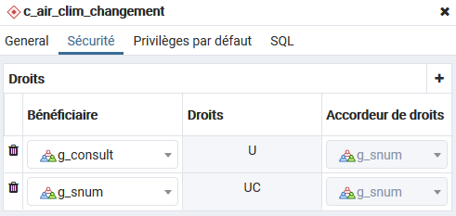
Dans cet exemple, les commandes notifiées portant sur les objets n’ont pas d’effet, puisque le schéma est encore vide. Elles sont par contre utiles lorsque des objets sont créés simultanément au schéma, avec une commande telle que :
CREATE SCHEMA c_air_clim_changement AUTHORIZATION g_snum
CREATE TABLE temperature (id serial, jour date, valeur numeric) ;

Création d’un sous-ensemble de schémas de la nomenclature
On peut bien sûr, schéma par schéma, passer l’attribut creation à True dans la vue gestion_schema_usr. Mais si les schémas considérés ont une caractéristique commune, telle que l’appartenance à un même domaine (niv1) ou un même sous-domaine (niv2), la création multiple pourra être réalisée avec une seule commande SQL.
Exemple. Création de tous les schémas du domaine « eau » :
UPDATE z_asgard.gestion_schema_usr
SET creation = True
WHERE niv1 = 'eau' ;
ASGARD renvoi une succession de messages indiquant que les schémas ont bien été créés et les privilèges pré-définis appliqués.
NOTICE: ... Le schéma c_eau_aep a été créé.
NOTICE: application des privilèges standards pour le rôle lecteur du schéma c_eau_aep :
NOTICE: > GRANT USAGE ON SCHEMA c_eau_aep TO g_consult
NOTICE: > GRANT SELECT ON ALL TABLES IN SCHEMA c_eau_aep TO g_consult
NOTICE: > GRANT SELECT ON ALL SEQUENCES IN SCHEMA c_eau_aep TO g_consult
… et de même pour chaque schéma.
Exemple. Création massive de tous les schémas de la nomenclature nationale :
UPDATE z_asgard.gestion_schema_usr
SET creation = True
WHERE nomenclature ;

Création de nouveaux schémas
ASGARD permet de créer un nouveau schéma en ajoutant un enregistrement dans la table de gestion (INSERT).
Les seuls champs obligatoires sont nom_schema et producteur.
Si creation n’est pas renseigné, il sera considéré comme valant False et le schéma sera référencé dans la table de gestion sans être créé. Pour procéder à sa création effective, il faudra ultérieurement basculer creation sur True.
Si creation vaut True lors de l’ajout de l’enregistrement, le schéma est immédiatement créé.
Exemple. Création d’un schéma en passant par la vue gestion_schema_usr :
INSERT INTO z_asgard.gestion_schema_usr
(nom_schema, creation, producteur) VALUES
('w_snow', true, 'g_snum') ;
NOTICE: [table de gestion] Mise à jour du bloc pour le schéma w_snow (w).
NOTICE: ... Le schéma w_snow a été créé.
INSERT 0 1
Le producteur doit nécessairement être un rôle de groupe. Ainsi jon.snow (rôle de connexion) ne peut indiquer « jon.snow » dans le champ producteur.
Les autres champs peuvent également être précisés :
- bloc : s’il est renseigné, il servira de préfixe au nom du schéma.
- nomenclature : seul les membres de g_admin peuvent mettre ce champ à True.
- lecteur et editeur : si des rôles sont spécifiés pour ces champs, les droits correspondants leur seront attribués lors de la création du schéma.
- niv1, niv1_abr, niv2, niv2_abr : les champs niv1 et niv2 sont utilisés pour présenter un menu sous QGIS avec une hiérarchie niv1→niv2→ objets du schéma. Les champs niv1_abr et niv2_abr ne sont pas utilisés pour l’instant par ASGARD.
Toutes les méthodes classiques de création de schémas restent en outre pleinement utilisables dans le contexte d’ASGARD. Le nouveau schéma est alors enregistré dans la table de gestion avec comme producteur le rôle défini comme propriétaire par la commande de création.
Exemple. Création par une commande CREATE :
CREATE SCHEMA w_snow AUTHORIZATION g_snum ;
NOTICE: [table de gestion] Mise à jour du bloc pour le schéma w_snow (w).
NOTICE: ... Le schéma w_snow a été enregistré dans la table de gestion.
CREATE SCHEMA
ASGARD met alors à jour la table de gestion.
ASGARD déduit le champ bloc (ici w) du nom du schéma, dès lors que celui-ci commence par une lettre – qui deviendra son bloc – suivie d’un tiret bas.
Une commande SQL CREATE SCHEMA … AUTHORIZATION [rôle] échoue si le rôle spécifié n’existe pas. Par contre, si l’opérateur a renseigné dans la vue gestion_schema_usr un rôle producteur (mais aussi éditeur ou lecteur) non existant et que creation vaut True, alors ASGARD tente de créer le rôle de groupe manquant. Il est évidemment nécessaire que l’utilisateur courant soit habilité à créer des rôles (cf. I.3.C).

Suppression de schémas
Pour des raisons de sécurité, la bascule directe du champ creation de True à False dans la vue gestion_schema_usr est interdite.
Cette bascule est par contre réalisée automatiquement par ASGARD lorsqu’une commande DROP SCHEMA [CASCADE] est lancée, de même que pour toute autre méthode de suppression extérieure à ASGARD.
Exemple. Suppression du schéma w_snow et de tous les objets qu’il contient par une commande directe.
DROP SCHEMA w_snow CASCADE ;
NOTICE: … La suppression du schéma w_snow a été enregistrée dans la table de gestion (creation = False).
DROP SCHEMA
Physiquement, le schéma est détruit (la commande s’exécute normalement), mais il reste enregistré avec creation valant False dans la table de gestion, pour permettre une hypothétique recréation. Ce système permet notamment de ne pas avoir à redéfinir les profils de droits en cas de sauvegarde/restauration d’un schéma.
Pour obtenir le même résultat en travaillant uniquement dans la table de gestion, il faudra passer d’abord l’attribut bloc du schéma à la valeur « d », qui représente la « corbeille » (cf. aussi III.2.A). Une fois le schéma dans la corbeille, il devient possible basculer creation sur False. ASGARD exécute alors un DROP SCHEMA CASCADE pour supprimer physiquement le schéma et tous les objets qu’il contient.
Exemple. Suppression du schéma w_snow et de tous les objets qu’il contient via la table de gestion.
Premier temps, mise à la corbeille :
UPDATE z_asgard.gestion_schema_usr
SET bloc = 'd'
WHERE nom_schema = 'w_snow' ;
NOTICE: [table de gestion] Le schéma w_snow a été mis à la corbeille (bloc = 'd').
HINT: Si vous basculez creation sur False, le schéma et son contenu seront automatiquement supprimés.
UPDATE 1
Second temps, suppression par bascule de creation sur False :
UPDATE z_asgard.gestion_schema_usr
SET creation = False
WHERE nom_schema = 'w_snow' ;
NOTICE: ... La suppression du schéma w_snow a été enregistrée dans la table de gestion (creation = False).
NOTICE: ... Le schéma w_snow a été supprimé.
UPDATE 0
Cette dernière commande renverra toujours « UPDATE 0 », comme si elle n’avait eu aucun effet, même si un ou plusieurs enregistrements ont bien été modifiés en pratique (comme en attestent les messages). En effet, les mécanismes d’ASGARD font que l’UPDATE lancé par l’utilisateur est remplacé par une commande de suppression du schéma. C’est cette dernière qui entraînera la mise à jour effective du champ creation. En lui-même, le premier UPDATE n’affecte donc directement aucun enregistrement de la table de gestion.
Dans tous les cas la commande de suppression ne peut être lancée que par un membre de g_admin ou, plus largement, par un membre du rôle producteur du schéma qui soit doté du privilège CREATE sur la base et membre de l’éditeur de z_asgard (cf. III.1.B).
Si on le souhaite et si le schéma ne fait pas partie de la nomenclature nationale (nomenclature = False), l’enregistrement du schéma peut ensuite être retiré de la table de gestion.
DELETE FROM z_asgard.gestion_schema_usr WHERE nom_schema='w_snow';
DELETE 1

Modifications de schémas

Renommer un schéma
Lorsque le nom d’un schéma est modifié via une commande ALTER SCHEMA […] RENAME TO, ASGARD met à jour en conséquence la table de gestion avec le nouveau nom du schéma.
Réciproquement, un utilisateur peut renommer un schéma en changeant la valeur du champ nom_schema dans la vue gestion_schema_usr.
Ces deux méthodes sont parfaitement équivalentes. Dans les deux cas, l’utilisateur doit être habilité à renommer le schéma et à éditer la table de gestion.
Exemple. Modification du nom du schéma w_snow, renommé en w_jon_snow.
Avec une commande classique :
ALTER SCHEMA w_snow RENAME TO w_jon_snow ;
NOTICE: ... Le nom du schéma w_jon_snow a été mis à jour dans la table de gestion.
ALTER SCHEMA
Par la table de gestion :
UPDATE z_asgard_admin.gestion_schema
SET nom_schema = 'w_jon_snow'
WHERE nom_schema = 'w_snow' ;
NOTICE: ... Le schéma w_jon_snow a été renommé.
UPDATE 1

Modifier le propriétaire d’un schéma
La modification du propriétaire du schéma par une commande ALTER SCHEMA […] OWNER TO est prise en charge de la façon suivante :
- Le nouveau propriétaire est renseigné comme producteur dans la table de gestion.
- Il est fait propriétaire de tous les objets contenus dans le schéma.
L’utilisateur est informé de toutes ces actions par une série de notifications.
Lorsque le producteur est modifié dans gestion_schema_usr, le rôle désigné devient automatiquement propriétaire du schéma et de tous les objets qu’il contient.
Là encore, les deux méthodes mènent exactement au même résultat et l’utilisateur doit disposer des mêmes privilèges dans les deux cas.
Exemple. Modification du propriétaire du schéma w_snow, qui contient pour seuls objets une table et la séquence utilisée par sa clé primaire.
Avec une commande classique :
ALTER SCHEMA w_snow OWNER TO g_admin ;
NOTICE: attribution de la propriété des objets au rôle producteur du schéma w_snow :
NOTICE: > ALTER TABLE w_snow.journal_du_mur OWNER TO g_admin
NOTICE: > ALTER SEQUENCE w_snow.journal_du_mur_id_seq OWNER TO g_admin
NOTICE: ... Le propriétaire du schéma w_snow a été mis à jour dans la table de gestion.
ALTER SCHEMA
Par l’intermédiaire de la table de gestion :
UPDATE z_asgard.gestion_schema_usr
SET producteur = 'g_admin'
WHERE nom_schema = 'w_snow' ;
NOTICE: attribution de la propriété du schéma et des objets au rôle producteur du schéma w_snow :
NOTICE: > ALTER SCHEMA w_snow OWNER TO g_admin
NOTICE: > ALTER TABLE w_snow.journal_du_mur OWNER TO g_admin
NOTICE: > ALTER SEQUENCE w_snow.journal_du_mur_id_seq OWNER TO g_admin
UPDATE 1

Modifier les privilèges
Indépendamment d’ASGARD, lorsque le propriétaire d’un objet change, PostgreSQL attribue au nouveau propriétaire très exactement les mêmes privilèges sur cet objet que ceux qu’avait l’ancien, et retire à ce dernier tous ses privilèges. Ainsi, le nouveau propriétaire n’a pas nécessairement tous les droits sur les objets qu’il possède. En tant que propriétaire, il est évidemment habilité à rétablir ses privilèges manquants s’il le souhaite, de la même façon qu’il peut en allouer ou en retirer aux autres rôles.
ASGARD s’inspire de ce comportement pour les changements de lecteur et d’éditeur. Sous réserve que l’opération n’ait pas pour objet de supprimer l’éditeur/lecteur ou d’en déclarer un alors qu’il n’y en avait pas précédemment, les privilèges attribués au nouveau rôle sont très exactement ceux qu’avait l’ancien, y compris s’ils diffèrent des privilèges standards pour la fonction.
Lorsqu’un nouvel éditeur ou lecteur est désigné, les mécanismes automatiques d’ASGARD lui transfèrent à l’identique les privilèges de l’ancien, et PostgreSQL fait de même pour les propriétaires.
D’une manière générale, les mécanismes automatiques d’ASGARD respectent les modifications manuelles sur les privilèges et ils ne s’intéressent qu’aux droits des rôles producteurs, éditeurs et lecteurs.
Si l’utilisateur ne souhaite pas conserver certaines modifications manuelles, il lui est possible :
- de les reprendre à la main, par des commandes GRANT/REVOKE ;
- d’utiliser la fonction asgard_initialise_schema pour rétablir les privilèges standards sur le schéma et tout son contenu ;
- d’utiliser la fonction asgard_initialise_obj pour rétablir les privilèges standards sur un objet donné.
Les lecteurs et éditeurs ne peuvent être modifiés que par saisie dans la table de gestion.
Exemple. Désignation du pseudo-rôle public comme lecteur du schéma w_snow en remplacement de gb_consult :
UPDATE z_asgard.gestion_schema_usr
SET lecteur = 'public'
WHERE nom_schema = 'w_snow' ;
NOTICE: suppression et transfert vers le nouveau lecteur des privilèges de l'ancien lecteur du schéma w_snow :
NOTICE: > GRANT USAGE ON SCHEMA w_snow TO public
NOTICE: > REVOKE USAGE ON SCHEMA w_snow FROM gb_consult
NOTICE: > GRANT SELECT ON TABLE w_snow.journal_du_mur TO public
NOTICE: > REVOKE SELECT ON TABLE w_snow.journal_du_mur FROM gb_consult
NOTICE: > GRANT SELECT ON SEQUENCE w_snow.journal_du_mur_id_seq TO public
NOTICE: > REVOKE SELECT ON SEQUENCE w_snow.journal_du_mur_id_seq FROM gb_consult
UPDATE 1

Création d’un objet dans un schéma
La création d’objets dans les schémas se fait selon les possibilités habituelles (création directe en SQL, import/export, COPY, etc.). ASGARD se contente d’intercepter les créations pour réaffecter la propriété des objets au rôle de groupe producteur du schéma et, lorsqu’il y a lieu, attribuer les droits standards de l’éditeur et du lecteur selon les principes décrits au II.1 (si le schéma est référencé par ASGARD).
Exemple. Lorsque jon.snow, membre de g_snum, crée la table journal_du_mur dans le schéma w_snow dont g_snum est le producteur et public le lecteur, g_snum devient automatiquement propriétaire de la table et les droits de lecture usuels sont conférés à public :
CREATE TABLE w_snow.journal_du_mur (id serial PRIMARY KEY, jour date, entree text) ;
NOTICE: réattribution de la propriété de w_snow.journal_du_mur au rôle producteur du schéma :
NOTICE: > ALTER table w_snow.journal_du_mur OWNER TO g_snum
NOTICE: application des privilèges standards pour le rôle lecteur du schéma :
NOTICE: > GRANT SELECT ON TABLE w_snow.journal_du_mur TO public
NOTICE: application des privilèges standards pour le rôle lecteur du schéma :
NOTICE: > GRANT SELECT ON SEQUENCE w_snow.journal_du_mur_id_seq TO public
CREATE TABLE

Modification des objets
ASGARD référence les schémas, mais pas les objets qu’ils contiennent, ce qui le rend relativement peu efficace quand il s’agit de suivre leurs changements d’état.
Il interagit uniquement avec les commandes ALTER :
- qui visent des objets rattachés à un schéma référencé dans la table de gestion ;
- à l’issue desquelles le propriétaire de l’objet n’est plus le rôle producteur du schéma qui le contient.
Et sa seule action est d’attribuer ou réattribuer la propriété de l’objet en question au producteur du schéma.
Exemple. Lorsque la table journal_du_mur est déplacée de w_snow (producteur g_snum) à c_bibliotheque (producteur g_admin), g_admin obtient la propriété de la table :
ALTER TABLE w_snow.journal_du_mur SET SCHEMA c_bibliotheque ;
NOTICE: attribution de la propriété de c_bibliotheque.journal_du_mur au rôle producteur du schéma :
NOTICE: > ALTER table c_bibliotheque.journal_du_mur OWNER TO g_admin
ALTER TABLE
Dans ces conditions, les commandes ALTER [OBJET] … OWNER TO qui viseraient à définir un propriétaire différent du producteur du schéma sont inhibées : après exécution de la commande, ASGARD rend la propriété de l’objet au producteur.
Exemple. Tentative pour attribuer à jon.snow la propriété de la table journal_du_mur.
ALTER TABLE w_snow.journal_du_mur OWNER TO "jon.snow" ;
NOTICE: attribution de la propriété de w_snow.journal_du_mur au rôle producteur du schéma :
NOTICE: > ALTER table w_snow.journal_du_mur OWNER TO g_snum
ALTER TABLE
ASGARD peut repérer qu’un objet n’a plus le bon propriétaire, mais il lui est impossible de distinguer spécifiquement les commandes ALTER [OBJET] … SET SCHEMA parmi l’ensemble des commandes ALTER [OBJET]. Dès lors, il n’est pas en mesure de transférer automatiquement les privilèges des éditeur/lecteur de l’ancien schéma à ceux du nouveau. Très concrètement, hormis pour l’ancien et le nouveau producteur (entre lesquels les privilèges sont transférés), les droits sur un objet restent inchangés lorsqu’il est déplacé par une commande ALTER.
Lorsqu’un objet change de schéma, les privilèges de l’éditeur et du lecteur ne sont pas modifiés en conséquence, sauf à déplacer l’objet avec la fonction asgard_deplace_obj.
Pour une gestion plus élaborée des droits lors d’un changement de schéma, il est recommandé de procéder au déplacement en utilisant la fonction asgard_deplace_obj.
Il est également possible de déplacer l’objet avec une commande SQL standard puis de recourir a posteriori à la fonction asgard_initialise_obj afin de nettoyer les droits sur l’objet déplacé et revenir aux privilèges standards.
On remarquera que la question ne se pose que pour les objets sur lesquels il est possible de conférer des privilèges. Pour les conversions, collationnements, opérateurs, dictionnaires et configuration de recherche plein texte, la question ne se pose pas, il convient et suffit d’utiliser une commande ALTER [OBJET] … SET SCHEMA pour changer l’objet de schéma. ASGARD prendra soin d’attribuer la propriété de l’objet au producteur du schéma de destination.

Objets non pris en charge
À ce stade, les types d’objets suivants ne sont pas gérés par ASGARD :
- objet statistique étendu (extended statistics) ;
- classe d’opérateurs (operator class) ;
- famille d’opérateurs (operator family).
La cohérence de leur propriétaire avec celui du schéma qui les contient n’est pas contrôlée en cas de modification du propriétaire de l’objet et/ou de producteur du schéma. Ils sont toutefois considérés par la fonction de diagnostic (IV.12). L’attribution de privilèges n’étant de toute façon pas prévue par PostgreSQL sur ces objets, les limitations d’ASGARD sont sans conséquence de ce point de vue.
Tous les autres objets supportés par les versions 9.5 à 10 de PostgreSQL, qui sont rattachés à un schéma (au contraire, par exemple, des serveurs distants) et ont un propriétaire paramétrable (au contraire, par exemple, des analyseurs et modèles de recherche plein texte) sont pris en charge.

Modification des rôles
Au contraire des noms des schémas, les noms des rôles désignés comme producteur, éditeur ou lecteur ne sont pas mis à jour automatiquement dans la table de gestion lorsque ces rôles sont renommés (ALTER ROLE […] RENAME TO) ou supprimés.
Cependant, lorsqu’un utilisateur intervient sur une ligne de la table de gestion se rapportant à un schéma créé et comportant un nom de rôle obsolète ou inexistant, le champ est actualisé.
Exemple. Le producteur du schéma w_snow est renommé :
ALTER ROLE g_snum RENAME TO g_sg_snum ;
Sur le moment, rien ne se passe dans la table de gestion.
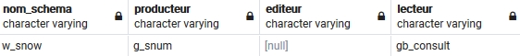
Toutefois, lorsqu’un utilisateur modifie – par exemple – le rôle désigné comme lecteur pour le schéma, il est informé de la mise à jour du nom du producteur (deux premiers messages de la série).
UPDATE z_asgard.gestion_schema_usr
SET lecteur = 'gb_consult'
WHERE nom_schema = 'w_snow' ;
NOTICE: [table de gestion] Schéma w_snow. Mise à jour du libellé du rôle producteur, renommé entre temps
DETAIL: Ancien nom "g_snum", nouveau nom "g_sg_snum".
NOTICE: suppression et transfert vers le nouveau lecteur des privilèges de l'ancien lecteur du schéma w_snow :
NOTICE: > GRANT USAGE ON SCHEMA w_snow TO gb_consult
NOTICE: > REVOKE USAGE ON SCHEMA w_snow FROM public
UPDATE 1
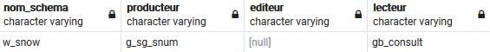
Lorsqu’un rôle lecteur ou éditeur n’existe plus, le champ est vidé.
Pour mettre à jour en une seule fois toute la table de gestion après la modification d’un rôle, l’ADL pourra utiliser la fonction asgard_nettoyage_roles.
Lorsque le but poursuivi est la suppression du rôle, il est conseillé d’utiliser la fonction asgard_reaffecte_role, qui propose une méthode rapide et compatible avec ASGARD pour supprimer l’ensemble des droits d’un rôle sur les objets de la base – ou les réaffecter à un autre rôle. Dans ce cas, aucune intervention a posteriori sur la table de gestion n’est nécessaire.
Tout ceci ne concerne cependant que les schémas créés, pour lesquels ASGARD identifie le rôle non par son nom mais par l’identifiant système (OID) invariant que lui attribue PostgreSQL.
Pour les schémas non créés, dont les rôles peuvent ne pas encore exister, ASGARD n’a aucun moyen de distinguer un renommage d’un changement de rôle et ne procédera donc, quoi qu’il arrive, à aucune modification. Il est du ressort de l’ADL de s’assurer que les noms pré-renseignés restent conformes à ses attentes et de réaliser les corrections nécessaires par de simples UPDATE sur gestion_schema_usr.

Sauvegarde et restauration de la base
Lorsque la base de données est sauvegardée, le fichier de sauvegarde contient :
- une commande CREATE EXTENSION asgard, qui lors de la restauration, réinstallera l’extension ;
- les données des tables gestion_schema et asgard_parametre.
Si la structure de certains objets de l’extension a été modifiée, ils seront recréés dans leur état d’origine, tel que défini par le script de l’extension, et les modifications seront perdues.
Les informations saisies dans la table de gestion et la table de paramétrage sont par contre intégralement conservées.
À noter que les sauvegardes de schémas via pg_dump ne fonctionneront pas sur les schémas d’ASGARD z_asgard et z_asgard_admin – les fichiers obtenus ne contiendront aucune information.

Nettoyage des droits et résolution des problèmes
ASGARD met à disposition des ADL une petite gamme de fonctions pour identifier et résoudre leurs problèmes de droits plus rapidement qu’avec les utilitaires de pgAdmin ou les commandes SQL classiques.
asgard_diagnostic (cf. IV.12) repère tous les écarts vis-à-vis des droits standards prévus par ASGARD. Appliquer cette fonction est le premier réflexe à avoir lorsque des utilisateurs n’accèdent pas à des objets qu’ils devraient pouvoir utiliser (ou inversement).
En une seule commande, asgard_initialise_all_schemas (cf. IV.11) permet de revenir aux droits standards d’ASGARD pour l’ensemble des schémas référencés par ASGARD : les producteurs, éditeurs et lecteurs retrouvent leurs droits normaux, ceux des autres rôles sont révoqués. Pour un service qui n’aurait pas personnalisé les droits au-delà de la désignation des producteurs, éditeurs et lecteurs, c’est la meilleure manière de nettoyer sa base.
asgard_initialise_schema (cf. IV.3) et asgard_initialise_obj (cf. IV.4) suivent le même principe, mais respectivement à l’échelle d’un schéma et d’un objet contenu dans un schéma. Elles permettent de procéder à des corrections plus localisées.

Fonctions utilitaires

Présentation
Des fonctions utilitaires sont mises à dispositions dans le schéma z_asgard ou, pour trois d’entre elles à l’usage plus délicat, z_asgard_admin.
Pour l’heure, elles doivent être appelées par des commandes SQL dans un éditeur de requêtes (pgAdmin ou DBManager), généralement sous la forme :
SELECT fonction( [ argument [, ...] ] ) ;
où
fonction est le nom de la fonction
argument est la liste de ses arguments éventuels
Quelques fonctions, qui renvoient une table à plusieurs attributs, gagneront à être lancées comme suit pour un résultat plus lisible :
SELECT { * | expression [, ...] }
FROM fonction( [ argument [, ...] ] ) ;
où
fonction est le nom de la fonction
argument est la liste de ses arguments éventuels
expression est un appel aux attributs du résultat de la fonction, sinon * pour tous les attributs
Outre les fonctions décrites dans la présente partie, le schéma z_asgard contient des fonctions qui ont été conçues pour les mécanismes internes d’ASGARD. Elles n’ont a priori pas d’intérêt immédiat pour la gestion courante de la base, mais il n’est pas interdit de s’en servir et elle pourraient être utiles dans certains cas spécifiques. Ces fonctions supplémentaires sont présentées en annexe A.
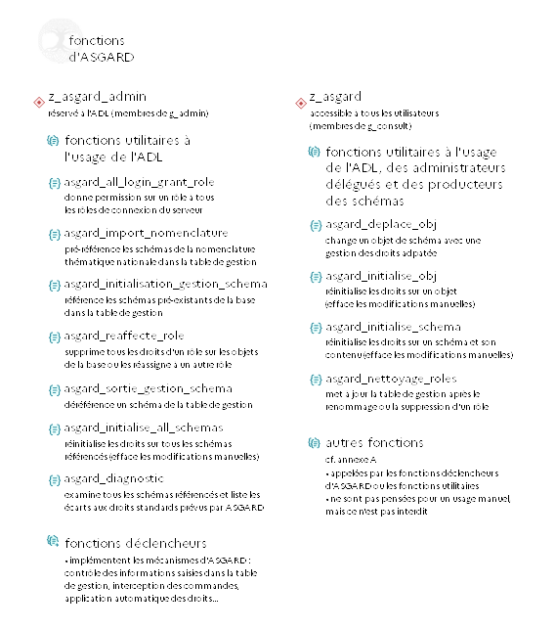

asgard_deplace_obj
z_asgard.asgard_deplace_obj(obj_schema text, obj_nom text, obj_typ text, schema_cible text [, variante integer DEFAULT 1 ] )
La fonction asgard_deplace_obj permet de déplacer un objet vers un nouveau schéma en spécifiant la gestion voulue sur les droits de l’objet : transfert ou réinitialisation plus ou moins complète des privilèges.
C’est un outil essentiel pour les tables et assimilées, ou encore les séquences, pour lesquelles un déplacement par la commande ALTER [OBJET] … SET SCHEMA ne produira presque jamais le résultat escompté sur les droits (cf. III.8). Pour les fonctions, agrégats, types et domaines, sur lesquels ASGARD n’accorde pas de privilège spécifique aux lecteurs et éditeurs, la plus-value est beaucoup plus réduite et, sauf à vouloir déplacer l’objet et réinitialiser les droits en une seule commande (avec la variante 2, cf. ci-après), une commande SQL classique sera souvent tout aussi efficace.
Si l’objet est une table avec un ou plusieurs champs serial ou IDENDITY, les privilèges sur les séquences associées seront traités selon les mêmes modalités que ceux de la table.
Les autres objets qui seraient liés à l’objet déplacé ne sont pas considérés pour l’heure : les privilèges de l’ancien propriétaire seront transférés sur le nouveau et tous les autres privilèges resteront inchangés.
Schéma : z_asgard.
Syntaxe :
Avec des arguments positionnels :
SELECT z_asgard.asgard_deplace_obj(obj_schema, obj_nom, obj_typ, schema_cible [, variante ] ) ;
Les arguments doivent être spécifiés dans l’ordre.
Les arguments optionnels peuvent être omis, mais seulement s’ils sont à la fin de la liste.
Avec des arguments nommés :
SELECT z_asgard.asgard_deplace_obj(
obj_schema := obj_schema,
obj_nom := obj_nom,
obj_typ := obj_typ,
schema_cible := schema_cible [,
variante := variante ]
) ;
L’ordre des arguments nommés n’a pas d’importance.
Les arguments optionnels peuvent être omis.
Il est bien entendu possible de commencer avec des arguments positionnels (dans l’ordre) et terminer par des arguments nommés.
Arguments :
- obj_schema est une chaîne de caractères correspondant au nom du schéma contenant l’objet à déplacer ;
- obj_nom est une chaîne de caractères correspondant au nom de l’objet ;
- obj_typ est une chaîne de caractères correspondant au type de l’objet. Valeurs acceptées : « table », « partitioned table » (sera assimilé à « table » et peut être écrit comme tel), « view », « materialized view », « foreign table », « sequence », « function », « aggregate », « type », « domain » ;
- schema_cible est une chaîne de caractères correspondant au nom du schéma où doit être déplacé l’objet ;
- [optionnel] variante est un nombre entier compris entre 1 et 6, qui définit le comportement attendu par l’utilisateur vis-à-vis des privilèges. Valeur par défaut 1.
Les valeurs de obj_schema et schema_cible s’écrivent sans les guillemets doubles nécessaires aux identifiants des commandes SQL, même s’il s’agit de noms non normalisés. Par exemple, on veillera bien à indiquer 'c_Bibliothèque' et non '"c_Bibliothèque"'.
C’est également vrai pour obj_nom, sauf dans le cas des obj_typ function et aggregate. Pour les obj_typ function et aggregate, les guillemets devront impérativement être présents dans obj_nom si le nom n’est pas normalisé – et seulement dans ce cas. Ainsi, on écrira 'suite_arithmetique(integer,integer)' (normalisé, sans guillemets), mais '"Suite Arithmétique"(integer,integer)' (non normalisé, avec guillemets).
Lorsque l’objet à déplacer est une fonction ou un agrégat, obj_nom doit spécifier les types de ses arguments, sous forme non abrégée (integer et pas int) et, s’il y en a plusieurs, sans espace après les virgules.
Variantes :
Le tableau suivant détaille l’effet de la fonction sur les droits appliqués à l’objet selon la valeur de l’argument variante.
 | Droits du producteur | Droits des lecteur et éditeur (si définis) | Droits des autres rôles (le cas échéant)
1 | Transférés de l’ancien producteur au nouveau. | Transférés si un éditeur (ou lecteur) était désigné pour l’ancien schéma, sinon application des privilèges standard pour la fonction. | Conservés à l’identique.
2 | Réinitialisés selon les privilèges standards. | Réinitialisés selon les privilèges standards. | Supprimés.
3 | Transférés de l’ancien producteur au nouveau. | Transférés si un éditeur (ou lecteur) était désigné pour l’ancien schéma, sinon application des privilèges standard pour la fonction. | Supprimés.
4 | Transférés de l’ancien producteur au nouveau. | Conservés à l’identique. | Conservés à l’identique.
5 | Transférés de l’ancien producteur au nouveau. | Réinitialisés selon les privilèges standards. | Supprimés.
6 | Réinitialisés selon les privilèges standards. | Réinitialisés selon les privilèges standards. | Conservés à l’identique.
On pourra noter que la variante 4 équivaut à une commande ALTER [OBJET] … SET SCHEMA. Toutes les autres sont absolument équivalentes entre elles dès lors qu’aucune modification manuelle n’a été réalisée.
La variante 1 (valeur par défaut) adopte le comportement canonique d’ASGARD : transfert des privilèges pour les rôles producteur, éditeur et lecteur, et conservation pour les autres rôles.
La variante 2 est une remise à zéro complète des privilèges.
Résultat : « __ DEPLACEMENT REUSSI. » si la requête s’est exécutée normalement. Le détail des commandes GRANT et REVOKE exécutées apparaît dans l’onglet « Messages » de l’éditeur de requêtes de pgAdmin.
Exemple. Avec la variante n°2, qui revient aux droits standards :
La table journal_du_mur, dont la clé primaire est un champ serial, est déplacée de w_snow (producteur g_snum, pas d’éditeur, lecteur g_consult) à c_bibliotheque (producteur g_admin, éditeur g_snum, lecteur public). Le privilège DELETE avait été manuellement révoqué pour le producteur de l’ancien schéma.
SELECT z_asgard.asgard_deplace_obj('w_snow', 'journal_du_mur', 'table', 'c_bibliotheque', 2) ;
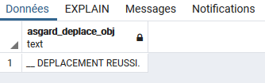
NOTICE: attribution de la propriété de c_bibliotheque.journal_du_mur au rôle producteur du schéma :
NOTICE: > ALTER table c_bibliotheque.journal_du_mur OWNER TO g_admin
NOTICE: ... Objet déplacé dans le schéma c_bibliotheque.
NOTICE: application des privilèges standards pour le rôle éditeur du schéma :
NOTICE: > GRANT SELECT, UPDATE, DELETE, INSERT ON TABLE c_bibliotheque.journal_du_mur TO g_snum
NOTICE: > GRANT SELECT, USAGE ON SEQUENCE c_bibliotheque.journal_du_mur_id_seq TO g_snum
NOTICE: suppression des privilèges de l'ancien lecteur, g_consult :
NOTICE: > REVOKE SELECT ON TABLE c_bibliotheque.journal_du_mur FROM g_consult
NOTICE: > REVOKE SELECT ON SEQUENCE c_bibliotheque.journal_du_mur_id_seq FROM g_consult
NOTICE: application des privilèges standards pour le rôle lecteur du schéma :
NOTICE: > GRANT SELECT ON TABLE c_bibliotheque.journal_du_mur TO public
NOTICE: > GRANT SELECT ON SEQUENCE c_bibliotheque.journal_du_mur_id_seq TO public

asgard_initialise_schema
z_asgard.asgard_initialise_schema(n_schema text [, b_preserve boolean DEFAULT false [, b_gs boolean DEFAULT false ]] )
La fonction asgard_initialise_schema permet de réinitialiser les droits sur un schéma. Pour les rôles producteur, éditeur et lecteur désignés dans la table de gestion, elle revient aux privilèges standards. Les privilèges des autres rôles sont effacés, ainsi que les privilèges par défaut définis sur le schéma considéré par la commande ALTER DEFAULT PRIVILEGES.
Si elle est appliquée à un schéma existant non référencé dans la table de gestion, elle l’ajoute (cf. paramètre n°3 pour le choix du producteur et n°2 pour la conservation ou non des privilèges pré-définis). Le producteur du schéma deviendra également producteur de tous les objets qu’il contient, s’il ne l’était pas déjà.
La fonction échoue si le schéma donné en argument n’existe pas.
Lorsqu’elle est appliquée aux schémas z_asgard et z_asgard_admin, asgard_initialise_schema préserve les privilèges de g_admin_ext et g_consult nécessaires au bon fonctionnement d’ASGARD. Elle peut également être utilisée pour les rétablir en cas de suppression accidentelle, mais la fonction asgard_initialise_all_schemas (variante n°2) sera plus efficace pour les situations vraiment critiques.
Schéma : z_asgard.
Syntaxe :
Avec des arguments positionnels :
SELECT z_asgard.asgard_initialise_schema(n_schema [, b_preserve [, b_gs ]] ) ;
Les arguments doivent être spécifiés dans l’ordre.
Les arguments optionnels peuvent être omis, mais seulement s’ils sont à la fin de la liste.
Avec des arguments nommés :
SELECT z_asgard.asgard_initialise_schema(
n_schema := n_schema [,
b_preserve := b_preserve [,
b_gs := b_gs ]]
) ;
L’ordre des arguments nommés n’a pas d’importance.
Les arguments optionnels peuvent être omis.
Il est bien entendu possible de commencer avec des arguments positionnels (dans l’ordre) et terminer par des arguments nommés.
Arguments :
- n_schema est une chaîne de caractères correspondant au nom d’un schéma présumé existant. Les valeurs de n_schema s’écrivent sans les guillemets doubles nécessaires aux identifiants des commandes SQL, même s’il s’agit de noms non normalisés. Par exemple, on veillera bien à indiquer 'c_Bibliothèque' et non '"c_Bibliothèque"' ;
- [optionnel] b_preserve est un paramètre booléen. Pour un schéma encore non référencé (ou pré-référencé comme non-créé) dans la table de gestion, une valeur True signifie que les privilèges des rôles lecteur et éditeur doivent être ajoutés par-dessus les droits actuels. Avec la valeur par défaut False, les privilèges sont réinitialisés. Ce paramètre est ignoré pour un schéma déjà référencé (et les privilèges sont réinitialisés) ;
- [optionnel] b_gs est un booléen indiquant si, dans l’hypothèse où un schéma serait déjà référencé – nécessairement comme non créé – dans la table de gestion, c’est le propriétaire du schéma qui doit devenir le producteur (False) ou le producteur pré-renseigné dans la table de gestion qui doit devenir le propriétaire du schéma (True). False par défaut. Ce paramètre est ignoré pour un schéma déjà référencé.
Résultat : « __ REINITIALISATION REUSSIE. », ou « __ INITIALISATION REUSSIE. » pour un schéma non référencé comme créé et pour lequel le second argument vaut True.
Exemple. Utilisation d’asgard_initialise_schema pour référencer un schéma pré-existant dans la table de gestion, en l’occurrence c_bibliotheque.
Si on lance la fonction sans argument optionnel…
SELECT z_asgard.asgard_initialise_schema('c_bibliotheque') ;
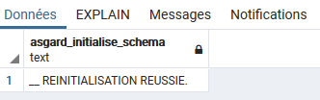
NOTICE: [table de gestion] Mise à jour du bloc pour le schéma c_bibliotheque (c).
NOTICE: (schéma c_bibliotheque pré-existant)
NOTICE: attribution de la propriété des objets au rôle producteur du schéma c_bibliotheque :
NOTICE: > ALTER TABLE c_bibliotheque.journal_du_mur OWNER TO g_admin
NOTICE: > ALTER SEQUENCE c_bibliotheque.journal_du_mur_id_seq OWNER TO g_admin
NOTICE: ... Le schéma c_bibliotheque a été enregistré dans la table de gestion.
NOTICE: remise à zéro des privilèges manuels du pseudo-rôle public :
NOTICE: > néant
NOTICE: remise à zéro des privilèges des autres rôles (pour le producteur, les éventuels privilèges manquants sont réattribués) :
NOTICE: > REVOKE USAGE ON SCHEMA c_bibliotheque FROM "jon.snow"
NOTICE: > REVOKE SELECT ON TABLE c_bibliotheque.journal_du_mur FROM "jon.snow"
NOTICE: > REVOKE INSERT ON TABLE c_bibliotheque.journal_du_mur FROM "jon.snow"
… on constate que les privilèges de jon.snow ont été révoqués, ce qui n’est peut-être pas souhaitable (cf. II.3.A). Dans ce cas, il aurait été préférable de spécifier dès le départ que les privilèges pré-existants devaient être conservés :
SELECT z_asgard.asgard_initialise_schema('c_bibliotheque', True) ;
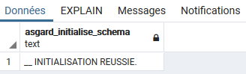
NOTICE: [table de gestion] Mise à jour du bloc pour le schéma c_bibliotheque (c).
NOTICE: (schéma c_bibliotheque pré-existant)
NOTICE: attribution de la propriété des objets au rôle producteur du schéma c_bibliotheque :
NOTICE: > ALTER TABLE c_bibliotheque.journal_du_mur OWNER TO g_admin
NOTICE: > ALTER SEQUENCE c_bibliotheque.journal_du_mur_id_seq OWNER TO g_admin
NOTICE: ... Le schéma c_bibliotheque a été enregistré dans la table de gestion.
Exemple. Utilisation d’asgard_initialise_schema pour effacer des modifications manuelles de privilèges sur un schéma déjà référencé. Dans cet exemple, on considère le schéma w_snow, sur lequel des droits avaient été accordés au rôle de connexion jon.snow sans qu’il soit identifié ni comme lecteur, ni comme éditeur (et il n’y a d’ailleurs ni lecteur ni éditeur désigné pour ce schéma).
SELECT z_asgard.asgard_initialise_schema('w_snow') ;
NOTICE: (ré)attribution de la propriété des objets au rôle producteur du schéma :
NOTICE: > néant
NOTICE: remise à zéro des privilèges manuels du pseudo-rôle public :
NOTICE: > néant
NOTICE: remise à zéro des privilèges des autres rôles (pour le producteur, les éventuels privilèges manquants sont réattribués) :
NOTICE: > REVOKE USAGE ON SCHEMA w_snow FROM "jon.snow"
NOTICE: > REVOKE SELECT ON TABLE w_snow.journal_du_mur FROM "jon.snow"
NOTICE: > REVOKE INSERT ON TABLE w_snow.journal_du_mur FROM "jon.snow"

asgard_initialise_obj
z_asgard.asgard_initialise_obj(obj_schema text, obj_nom text, obj_typ text)
La fonction asgard_initialise_obj permet de réinitialiser les droits sur un objet. Pour les rôles producteur, éditeur et lecteur désignés dans la table de gestion pour son schéma, elle revient aux privilèges standards. Les privilèges des autres rôles sur l’objet sont effacés.
Schéma : z_asgard.
Syntaxe :
Avec des arguments positionnels :
SELECT z_asgard.asgard_initialise_obj(obj_schema, obj_nom, obj_typ) ;
Les arguments doivent être spécifiés dans l’ordre.
Avec des arguments nommés :
SELECT z_asgard.asgard_initialise_obj(
obj_schema := obj_schema,
obj_nom := obj_nom,
obj_typ := obj_typ
) ;
L’ordre des arguments nommés n’a pas d’importance.
Il est bien entendu possible de commencer avec des arguments positionnels (dans l’ordre) et terminer par des arguments nommés.
Arguments :
- obj_schema est une chaîne de caractères correspondant au nom du schéma contenant l’objet ;
- obj_nom est une chaîne de caractères correspondant au nom de l’objet ;
- obj_typ est une chaîne de caractères correspondant au type de l’objet. Valeurs acceptées : « table », « partitioned table » (sera assimilé à « table » et peut être écrit comme tel), « view », « materialized view », « foreign table », « sequence », « function », « aggregate », « type », « domain ».
Les valeurs de obj_schema s’écrivent sans les guillemets doubles nécessaires aux identifiants des commandes SQL, même s’il s’agit de noms non normalisés. Par exemple, on veillera bien à indiquer 'c_Bibliothèque' et non '"c_Bibliothèque"'.
C’est également vrai pour obj_nom, sauf dans le cas des obj_typ function et aggregate. Pour les obj_typ function et aggregate, les guillemets devront impérativement être présents dans obj_nom si le nom n’est pas normalisé – et seulement dans ce cas. Ainsi, on écrira 'suite_arithmetique(integer,integer)' (normalisé, sans guillemets), mais '"Suite Arithmétique"(integer,integer)' (non normalisé, avec guillemets).
Lorsque l’objet à déplacer est une fonction ou un agrégat, obj_nom doit spécifier les types de ses arguments, sous forme non abrégée (integer et pas int) et, s’il y en a plusieurs, sans espace après les virgules.
Résultat : « __ REINITIALISATION REUSSIE. » si la requête s’est exécutée normalement.
Exemple. Le producteur du schéma c_bibliotheque a révoqué par erreur les droits de l’éditeur g_snum sur la table emprunt_livre. Il utilise la fonction asgard_intialise_obj pour les lui rendre sans risquer d’en oublier.
SELECT z_asgard.asgard_initialise_obj('c_bibliotheque', 'emprunt_livre', 'table') ;
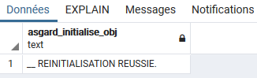
NOTICE: remise à zéro des privilèges manuels du pseudo-rôle public :
NOTICE: > néant
NOTICE: remise à zéro des privilèges des autres rôles (pour le producteur, les éventuels privilèges manquants sont réattribués) :
NOTICE: > REVOKE SELECT ON TABLE c_bibliotheque.emprunt_livre FROM g_consult
NOTICE: application des privilèges standards pour le rôle éditeur du schéma :
NOTICE: > GRANT SELECT, UPDATE, DELETE, INSERT ON TABLE c_bibliotheque.emprunt_livre TO g_snum
NOTICE: application des privilèges standards pour le rôle lecteur du schéma :
NOTICE: > GRANT SELECT ON TABLE c_bibliotheque.emprunt_livre TO g_consult

asgard_nettoyage_roles
z_asgard.asgard_nettoyage_roles()
La fonction asgard_nettoyage_roles active la mise à jour des noms des rôles désignés dans la table de gestion comme producteurs, éditeurs et lecteurs, pour prendre en compte les changements de nom ou suppressions qui auraient pu avoir eu lieu :
- lorsque le nom d’un rôle a été modifié, l’ancien nom est remplacé par le nouveau ;
- lorsqu’un rôle n’existe plus, le champ lecteur ou éditeur est remis à NULL.
Pour plus de précisions, cf. III.10.
Dans la mesure où ne seront nettoyés que les enregistrements auxquels l’utilisateur a accès dans la vue gestion_schema_usr, il est fortement conseillé que cette fonction soit lancée par un membre de g_admin.
Schéma : z_asgard.
Syntaxe :
SELECT z_asgard.asgard_nettoyage_roles() ;
Arguments : néant.
Résultat : « __ NETTOYAGE REUSSI. » si la requête s’est exécutée normalement.
Exemple. L’administrateur avait désigné le rôle de groupe g_ped comme producteur ou éditeur sur plusieurs schémas de la base. Ce rôle était nommé d’après le pôle « études et données », qui vient de changer de nom, devenant le pôle « connaissance des territoires ». Il décide de renommer le rôle de groupe en conséquence :
ALTER ROLE g_ped RENAME TO g_pct ;
Pour que ce changement devienne apparent dans la table de gestion, il exécute la fonction asgard_nettoyage_roles.
SELECT z_asgard.asgard_nettoyage_roles() ;
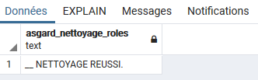
NOTICE: [table de gestion] Schéma w_snow. Mise à jour du libellé du rôle producteur, renommé entre temps.
DETAIL: Ancien nom "g_ped", nouveau nom "g_pct".
NOTICE: [table de gestion] Schéma c_bibliotheque. Mise à jour du libellé du rôle éditeur, renommé entre temps.
DETAIL: Ancien nom "g_ped", nouveau nom "g_pct".

asgard_sortie_gestion_schema
z_asgard_admin.asgard_sortie_gestion_schema(n_schema text)
La fonction asgard_sortie_gestion_schema permet de supprimer de la table de gestion un schéma existant (qui échappera alors aux mécanismes de gestion des droits), en outrepassant les règles qui veulent que seules les lignes avec creation valant False puisse être ciblées par des commandes DELETE et que creation ne puisse être mis à False si le schéma existe.
Cf. aussi VI.7 pour une discussion sur les circonstances d’utilisation de cette fonction.
À noter que le déréférencement n’agit pas sur les droits. En particulier, les privilèges des éventuels ex-lecteur et ex-éditeur du schéma sont conservés.
Un schéma identifié comme appartenant à la nomenclature ne pourra pas être déréférencé (cf. III.2.B).
Schéma : z_asgard_admin.
Syntaxe :
SELECT z_asgard_admin.asgard_sortie_gestion_schema(n_schema) ;
Ou, en nommant l’argument :
SELECT z_asgard_admin.asgard_sortie_gestion_schema(n_schema := n_schema) ;
Argument : n_schema est une chaîne de caractères correspondant au nom d’un schéma présumé référencé dans la table de gestion (sinon la fonction n’aura pas d’effet).
Les valeurs de n_schema s’écrivent sans les guillemets doubles nécessaires aux identifiants des commandes SQL, même s’il s’agit de noms non normalisés. Par exemple, on veillera bien à indiquer 'c_Bibliothèque' et non '"c_Bibliothèque"'.
Résultat : « __ DEREFERENCEMENT REUSSI. » si la requête s’est exécutée normalement.
Exemple. L’administrateur ne souhaite plus que les droits sur le schéma special soit gérés par ASGARD. Il exécute la fonction asgard_sortie_gestion_schema :
SELECT z_asgard_admin.asgard_sortie_gestion_schema('special') ;
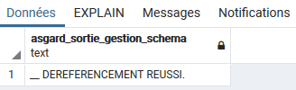

asgard_initialisation_gestion_schema
z_asgard_admin.asgard_initialisation_gestion_schema([ exceptions text[] DEFAULT NULL::text[] [, b_gs boolean DEFAULT false ]] )
La fonction asgard_initialisation_gestion_schema intègre à la table de gestion des droits l’ensemble des schémas existants dans la base, hors schémas système et ceux qui sont (optionnellement) listés en argument.
Cf. VI.4 pour plus de précisions sur l’initialisation d’ASGARD après installation.
Si les schémas contiennent des objets, ASGARD mettra automatiquement en cohérence leurs propriétaires avec le celui du schéma. À noter que la fonction peut échouer si g_admin ne dispose pas de permissions suffisantes sur un schéma ou un objet, par exemple si un super-utilisateur en est propriétaire. Dans ce cas aucun schéma n’est référencé.
Schéma : z_asgard_admin.
Syntaxe :
Avec des arguments positionnels :
SELECT z_asgard_admin.asgard_initialisation_gestion_schema( [exceptions [, b_gs ]] ) ;
Les arguments doivent être spécifiés dans l’ordre.
Les arguments optionnels peuvent être omis, mais seulement s’ils sont à la fin de la liste.
Avec des arguments nommés :
SELECT z_asgard_admin.asgard_initialisation_gestion_schema( [
exceptions := exceptions [,
b_gs := b_gs ]]
) ;
L’ordre des arguments nommés n’a pas d’importance.
Les arguments optionnels peuvent être omis.
Il est bien entendu possible de commencer avec des arguments positionnels (dans l’ordre) et terminer par des arguments nommés.
Arguments :
- [optionnel] exceptions est un tableau de chaînes de caractères contenant les noms des schémas à omettre, le cas échéant (ex : ARRAY['exception_1', 'exception_2']). Les noms des schémas s’écrivent sans les guillemets doubles nécessaires aux identifiants des commandes SQL, même s’il s’agit de noms non normalisés. Par exemple, on veillera bien à indiquer ARRAY['c_Bibliothèque'] et non ARRAY['"c_Bibliothèque"'] ;
- [optionnel] b_gs est un booléen indiquant si, dans l’hypothèse où un schéma serait déjà référencé – nécessairement comme non créé – dans la table de gestion, c’est le propriétaire du schéma qui doit devenir le producteur du schéma (False) ou le producteur pré-renseigné dans la table de gestion qui doit devenir le propriétaire du schéma (True). False par défaut.
Résultat : « __ FIN INTIALISATION. » si la requête s’est exécutée normalement.
Exemple. Initialisation de la table de gestion sur une base contenant cinq schémas : c_bibliotheque, les deux schémas d’ASGARD et deux schémas special_1 et special_2 que l’administrateur ne souhaite pas gérer dans ASGARD pour le moment.
SELECT z_asgard_admin.asgard_initialisation_gestion_schema(
ARRAY['special_1', 'special_2']
) ;
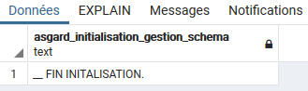
NOTICE: [table de gestion] Mise à jour du bloc pour le schéma c_bibliotheque (c).
NOTICE: (schéma c_bibliotheque pré-existant)
NOTICE: ... Schéma c_bibliotheque enregistré dans la table de gestion.
NOTICE: [table de gestion] Mise à jour du bloc pour le schéma z_asgard_admin (z).
NOTICE: (schéma z_asgard_admin pré-existant)
NOTICE: ... Schéma z_asgard_admin enregistré dans la table de gestion.
NOTICE: [table de gestion] Mise à jour du bloc pour le schéma z_asgard (z).
NOTICE: (schéma z_asgard pré-existant)
NOTICE: ... Schéma z_asgard enregistré dans la table de gestion.
Si l’administrateur avait voulu référencer la totalité des schémas existants de sa base, il aurait simplement lancé :
SELECT z_asgard_admin.asgard_initialisation_gestion_schema() ;

asgard_all_login_grant_role
z_asgard_admin.asgard_all_login_grant_role(n_role text [, b boolean DEFAULT true ] )
La fonction asgard_all_login_grant_role confère à tous les rôles de connexion du serveur l’appartenance au rôle donné en argument (s’ils n’en étaient pas déjà membres).
Schéma : z_asgard_admin.
Syntaxe :
Avec des arguments positionnels :
SELECT z_asgard_admin.asgard_all_login_grant_role(n_role [, b ] ) ;
Les arguments doivent être spécifiés dans l’ordre.
L’argument optionnel peut être omis.
Avec des arguments nommés :
SELECT z_asgard_admin.asgard_all_login_grant_role(
n_role := n_role [,
b := b ]
) ;
L’ordre des arguments nommés n’a pas d’importance.
L’argument optionnel peut être omis.
Arguments :
- n_role est une chaîne de caractères présumée correspondre à un nom de rôle valide. Les valeurs de n_role s’écrivent sans les guillemets doubles nécessaires aux identifiants des commandes SQL, même s’il s’agit de noms non normalisés. Par exemple, on veillera bien à indiquer 'g_Rôle' et non '"g_Rôle"' ;
- [optionnel] b est un booléen. Si ce paramètre prend la valeur False et qu’un rôle de connexion est déjà membre du rôle considéré par héritage, la fonction ne fait rien. S’il vaut True (défaut), la fonction ne passera un rôle de connexion que s’il est lui-même membre du rôle considéré.
Résultat : un entier correspondant au nombre de rôles pour lesquels la permission a été accordée. Les commandes GRANT effectivement exécutées apparaissent dans l’onglet « Messages » de l’éditeur de requêtes.
Exemple. Après avoir installé ASGARD, l’administrateur veut rendre tous les rôles de connexion qu’il avait précédemment créés membres de g_consult, comme préconisé dans la partie II.3.A.
SELECT z_asgard_admin.asgard_all_login_grant_role('g_consult') ;
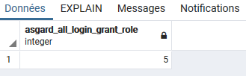
NOTICE: > GRANT g_consult TO "michel.chrestien"
NOTICE: > GRANT g_consult TO "felix.grandet"
NOTICE: > GRANT g_consult TO "esther.gobseck"
NOTICE: > GRANT g_consult TO "etienne.lousteau"
NOTICE: > GRANT g_consult TO "eugenie.grandet"

asgard_import_nomenclature
z_asgard_admin.asgard_import_nomenclature( [ domaines text[] DEFAULT NULL::text[] ] )
La fonction asgard_import_nomenclature importe dans la table de gestion les schémas manquants de la nomenclature nationale – ou de certains domaines de la nomenclature qui sont alors listés en argument.
Le rôle g_admin est désigné comme producteur, le rôle g_consult comme lecteur.
On notera que la fonction ne crée pas les schémas, elle se contente de les référencer dans la table de gestion d’ASGARD (creation vaut False) en vue d’une création future.
asgard_import_nomenclature ne fait aucune différence si un schéma de la nomenclature a un homonyme parmi les schémas existants de la base. Elle l’importera dans la table de gestion sous la même forme que les autres : il ne sera pas marqué comme créé et le schéma existant ne sera pas affecté par les modifications faites dans la table de gestion tant qu’il n’aura pas été explicitement référencé par l’administrateur, soit via les fonctions de référencement usuelles (asgard_initialisation_gestion_schema et asgard_initialise_schema), soit simplement en basculant creation sur True.
asgard_import_nomenclature pourra notamment servir au moment de l’initialisation d’ASGARD après installation (cf. VI.4 pour plus de précisions), mais elle peut être lancée ou relancée à tout moment pour importer des domaines supplémentaires, voire tous les schémas restants de la nomenclature.
Lorsque asgard_import_nomenclature est ré-exécutée sur des sections de la nomenclature qui avaient déjà été importées dans la table de gestion, les champs nomenclature, niv1, niv1_abr, niv2, niv2_abr sont réinitialisés selon la source.
Schéma : z_asgard_admin.
Syntaxe :
SELECT z_asgard_admin.asgard_import_nomenclature( [ domaines ] ) ;
Ou, en nommant l’argument :
SELECT z_asgard_admin.asgard_import_nomenclature( [ domaines := domaines ] ) ;
L’argument, optionnel, peut être omis.
Argument : [optionnel] domaines est un tableau de chaînes de caractères (text[]) contenant les noms des domaines à importer, soit le « niveau 1 » de la nomenclature des schémas (repris dans les champs niv1/niv1_abr de la table de gestion). Si aucun argument n’est fourni, toute la nomenclature est importée hors schémas déjà référencés et/ou existants.
Résultat : « __ FIN IMPORT NOMENCLATURE. » si la requête s’est exécutée normalement.
Des messages informent l’opérateur des schémas effectivement ajoutés à la table de gestion ou pour lesquels les champs relatifs à la nomenclature ont été modifiés.
Les domaines peuvent être renseignés indifféremment sous leur forme littérale (telle qu’elle apparaît dans le champ niv1) ou abrégée (comme dans niv1_abr).
Liste des domaines (par ordre alphabétique) :
agriculture | Agriculture
air_climat | Air & climat
amenagement_urbanisme | Aménagement & urbanisme
culture_societe_service | Culture, société & services
donnees_generique | Données génériques
eau | Eau
foncier_sol | Foncier & sol
foret | Forêt
habitat_politique_de_la_ville | Habitat & politique de la ville
mer_littoral | Mer & littoral
nature_paysage_biodiversite | Nature, paysage & biodiversité
nuisance | Nuisances
reseau_energie_divers | Réseaux & énergie
risque | Risques
site_industriel_production | Sites industriels & production
socio_economie | Socio-économie
transport_deplacement | Déplacements
transport_infrastructure | Infrastructures de transport
Exemple. Pour importer les schémas des domaines « transport_deplacement » et « transport_infrastructure » :
SELECT z_asgard_admin. asgard_import_nomenclature(
ARRAY['transport_deplacement', 'Infrastructures de transport']
) ;
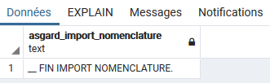
NOTICE: Le schéma c_tr_depl_securite_routiere a été ajouté à la table de gestion.
NOTICE: Le schéma c_tr_depl_collectif a été ajouté à la table de gestion.
NOTICE: Le schéma c_tr_depl_exceptionnel a été ajouté à la table de gestion.
NOTICE: Le schéma c_tr_depl_marchandise a été ajouté à la table de gestion.
NOTICE: Le schéma c_tr_depl_mat_dangereuse a été ajouté à la table de gestion.
NOTICE: Le schéma c_tr_depl_trafic a été ajouté à la table de gestion.
NOTICE: Le schéma c_tr_infra_aerien a été ajouté à la table de gestion.
NOTICE: Le schéma c_tr_infra_circulation_douce a été ajouté à la table de gestion.
NOTICE: Le schéma c_tr_infra_ferroviaire a été ajouté à la table de gestion.
NOTICE: Le schéma c_tr_infra_fluvial a été ajouté à la table de gestion.
NOTICE: Le schéma c_tr_infra_maritime a été ajouté à la table de gestion.
NOTICE: Le schéma c_tr_infra_plateforme_multimod a été ajouté à la table de gestion.
NOTICE: Le schéma c_tr_infra_routier a été ajouté à la table de gestion.
Exemple. Pour importer la totalité de la nomenclature :
SELECT z_asgard_admin. asgard_import_nomenclature() ;
Tous les schémas de la nomenclature sont listés dans l’onglet Messages, sous la même forme que dans l’exemple précédent.

asgard_reaffecte_role
z_asgard_admin.asgard_reaffecte_role(n_role text [, n_role_cible text DEFAULT NULL::text [, b_hors_asgard boolean DEFAULT false [, b_privileges boolean DEFAULT true [, b_default_acl boolean DEFAULT false ]]]] )
asgard_reaffecte_role transfère les droits sur les objets d’un rôle à un autre, incluant s’il y a lieu ses fonctions de producteur, éditeur et lecteur. Si aucun rôle cible n’est spécifié, les privilèges sont simplement supprimés et, le cas échéant, g_admin reçoit la propriété des objets.
Il peut être nécessaire d’exécuter cette fonction en tant que super-utilisateur si certains droits ont été conférés par un super-utilisateur et/ou portent sur des objets appartenant à un super-utilisateur.
Selon le paramétrage, la fonction peut viser uniquement les objets des schémas référencés dans ASGARD ou la totalité des objets de la base, y compris les objets partagés entre les bases (bases, tablespaces). Elle peut également être paramétrée :
- pour transférer la propriété des objets à un rôle déterminé, mais pas les privilèges non liés à la propriété (indépendamment de la question des privilèges par défaut, qui sont exclusivement gérés par le paramètre b_default_acl) ;
- pour s’appliquer sur les privilèges par défaut (définis par ALTER DEFAULT PRIVILEGES), en plus des privilèges effectifs sur les objets.
asgard_reaffecte_role n’a aucune action sur les permissions dont disposerait le rôle sur d’autres rôles ou inversement.
Le pseudo-rôle public n’est pas reconnu par cette fonction.
asgard_reaffecte_role est notamment utile pour préparer la suppression d’un rôle, dans la mesure où celle-ci n’est possible qu’à partir du moment où le rôle ne dispose plus d’aucun privilège sur les objets d’aucune base.
Schéma : z_asgard_admin.
Syntaxe :
Avec des arguments positionnels :
SELECT z_asgard_admin.asgard_reaffecte_role(n_role [, n_role_cible [, b_hors_asgard [, b_privileges [, b_default_acl ]]]] ) ;
Les arguments doivent être spécifiés dans l’ordre.
Les arguments optionnels peuvent être omis, mais seulement s’ils sont à la fin de la liste.
Avec des arguments nommés :
SELECT z_asgard_admin.asgard_reaffecte_role(
n_role := n_role [,
n_role_cible := n_role_cible [,
b_hors_asgard := b_hors_asgard [,
b_privileges := b_privileges [,
b_default_acl := b_default_acl ]]]]
) ;
L’ordre des arguments nommés n’a pas d’importance.
Les arguments optionnels peuvent être omis.
Il est bien entendu possible de commencer avec des arguments positionnels (dans l’ordre) et terminer par des arguments nommés.
Arguments :
- n_role est une chaîne de caractères correspondant au nom du rôle (présumé valide) dont les privilèges et propriétés doivent être transférées ;
- [optionnel] n_role_cible est une chaîne de caractères correspondant au nom du rôle cible pour le transfert (présumé valide). Si NULL, g_admin reçoit la propriété éventuelle des objets et les privilèges sont révoqués sans transfert ;
- [optionnel] b_hors_asgard est un booléen, valeur par défaut False. Si ce paramètre vaut True, la propriété et les privilèges sur les objets des schémas non gérés par ASGARD ou hors schémas sont pris en compte ;
- [optionnel] b_privileges est un booléen, valeur par défaut True. Indique si, dans l’hypothèse où le rôle cible est spécifié, celui-ci doit recevoir les privilèges et propriétés du rôle (True) ou seulement ses propriétés (False) ;
- [optionnel] b_default_acl est un booléen, valeur par défaut False. Indique si les privilèges par défaut doivent être pris en compte (True) ou non (False) en plus du reste. Si le paramètre b_hors_asgard vaut False, seuls les privilèges par défaut définis sur les schémas d’ASGARD seront considérés.
Les valeurs de n_role et n_role_cible s’écrivent sans les guillemets doubles nécessaires aux identifiants des commandes SQL, même s’il s’agit de noms non normalisés. Par exemple, on veillera bien à indiquer 'g_Rôle' et non '"g_Rôle"'.
Résultat : « __ REAFFECTATION REUSSIE » si la fonction s’est exécutée sans erreur.
Des messages rendent compte des commandes effectivement lancée.
On notera que, pour modifier les propriétaires des objets hors schémas référencés par ASGARD, la fonction utilise la commande REASSIGN OWNED. Celle-ci apparaît dans les messages, mais le détail des propriétés effectivement réaffectées n’est pas fourni. Il peut d’ailleurs n’y en avoir aucune si le rôle n’était propriétaire d’aucun objet de ce type.
Exemple. On veut supprimer le rôle g_admin_delegue, qui était éditeur de z_asgard et disposait du privilège CREATE sur la base, qui lui permettait de créer des schémas. Ce rôle était en outre producteur d’un schéma z_admin_delegue, qui pour l’heure est vide.
Si on lance la fonction dans sa forme la plus simple, avec un seul argument :
SELECT z_asgard_admin.asgard_reaffecte_role('g_admin_delegue') ;
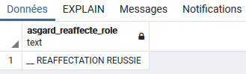
NOTICE: attribution de la propriété du schéma et des objets au rôle producteur du schéma z_admin_delegue :
NOTICE: > ALTER SCHEMA z_admin_delegue OWNER TO g_admin
NOTICE: ... Le producteur du schéma z_admin_delegue a été redéfini.
NOTICE: suppression des privilèges de l'ancien éditeur du schéma z_asgard :
NOTICE: > REVOKE USAGE ON SCHEMA z_asgard FROM g_admin_delegue
NOTICE: > REVOKE SELECT ON TABLE z_asgard.qgis_menubuilder_metadata FROM g_admin_delegue
NOTICE: > REVOKE INSERT ON TABLE z_asgard.qgis_menubuilder_metadata FROM g_admin_delegue
NOTICE: > REVOKE UPDATE ON TABLE z_asgard.qgis_menubuilder_metadata FROM g_admin_delegue
NOTICE: > REVOKE DELETE ON TABLE z_asgard.qgis_menubuilder_metadata FROM g_admin_delegue
NOTICE: > REVOKE SELECT ON TABLE z_asgard.gestion_schema_etr FROM g_admin_delegue
NOTICE: > REVOKE INSERT ON TABLE z_asgard.gestion_schema_etr FROM g_admin_delegue
NOTICE: > REVOKE UPDATE ON TABLE z_asgard.gestion_schema_etr FROM g_admin_delegue
NOTICE: > REVOKE DELETE ON TABLE z_asgard.gestion_schema_etr FROM g_admin_delegue
NOTICE: > REVOKE SELECT ON TABLE z_asgard.gestion_schema_usr FROM g_admin_delegue
NOTICE: > REVOKE INSERT ON TABLE z_asgard.gestion_schema_usr FROM g_admin_delegue
NOTICE: > REVOKE UPDATE ON TABLE z_asgard.gestion_schema_usr FROM g_admin_delegue
NOTICE: > REVOKE DELETE ON TABLE z_asgard.gestion_schema_usr FROM g_admin_delegue
NOTICE: ... L'éditeur du schéma z_asgard a été redéfini.
La propriété du schéma z_admin_delegue est conférée à g_admin, l’éditeur du schéma z_asgard est supprimé. Le paramétrage choisi a limité le champ d’action de la fonction aux seuls schémas référencés par z_asgard, ainsi le privilège CREATE sur la base est toujours présent, ce qui empêche la suppression du rôle.
On aurait pu prendre en considération la totalité des objets de la base (et les objets partagés entre bases) avec la forme suivante :
SELECT z_asgard_admin.asgard_reaffecte_role('g_admin_delegue', b_hors_asgard := True) ;
En plus des messages déjà précédemment renvoyés, on aurait alors :
NOTICE: > REASSIGN OWNED BY g_admin_delegue TO g_admin
NOTICE: ... Le cas échéant, la propriété des objets hors schémas référencés par ASGARD a été réaffectée. NOTICE: > REVOKE CREATE ON DATABASE geobase_snum FROM g_admin_delegue
NOTICE: ... Les privilèges résiduels du rôle g_admin_delegue sur les objets hors schémas ont été révoqués.
Cette fois, le privilège CREATE sur la base est bien révoqué. Le rôle n’a plus aucun droit sur les objets et peut donc être supprimé.
S’il est possible que des privilèges par défaut aient été définis pour g_admin_delegue, alors la forme suivante aurait permis de les nettoyer également :
SELECT z_asgard_admin.asgard_reaffecte_role('g_admin_delegue', b_hors_asgard := True, b_default_acl := True) ;
[idem]
NOTICE: > ALTER DEFAULT PRIVILEGES FOR ROLE g_admin IN SCHEMA z_admin REVOKE SELECT ON TABLES FROM g_admin_delegue
NOTICE: ... Les privilèges par défaut du rôle g_admin_delegue ont été supprimés.
Il était également possible de transférer les droits de g_admin_delegue à un autre rôle plutôt que de les supprimer. Dans cet exemple, ce rôle cible est g_snum.
SELECT z_asgard_admin.asgard_reaffecte_role('g_admin_delegue', 'g_snum', b_hors_asgard := True) ;
NOTICE: attribution de la propriété du schéma et des objets au rôle producteur du schéma z_admin_delegue :
NOTICE: > ALTER SCHEMA z_admin_delegue OWNER TO g_snum
NOTICE: ... Le producteur du schéma z_admin_delegue a été redéfini.
NOTICE: suppression et transfert vers le nouvel éditeur des privilèges de l'ancien éditeur du schéma z_asgard :
NOTICE: > GRANT USAGE ON SCHEMA z_asgard TO g_snum
NOTICE: > REVOKE USAGE ON SCHEMA z_asgard FROM g_admin_delegue
NOTICE: > GRANT SELECT ON TABLE z_asgard.qgis_menubuilder_metadata TO g_snum
NOTICE: > REVOKE SELECT ON TABLE z_asgard.qgis_menubuilder_metadata FROM g_admin_delegue
NOTICE: > GRANT INSERT ON TABLE z_asgard.qgis_menubuilder_metadata TO g_snum
NOTICE: > REVOKE INSERT ON TABLE z_asgard.qgis_menubuilder_metadata FROM g_admin_delegue NOTICE: > GRANT UPDATE ON TABLE z_asgard.qgis_menubuilder_metadata TO g_snum
NOTICE: > REVOKE UPDATE ON TABLE z_asgard.qgis_menubuilder_metadata FROM g_admin_delegue
NOTICE: > GRANT DELETE ON TABLE z_asgard.qgis_menubuilder_metadata TO g_snum
NOTICE: > REVOKE DELETE ON TABLE z_asgard.qgis_menubuilder_metadata FROM g_admin_delegue
[… idem pour les vues gestion_schema_etr et gestion_schema_use]
NOTICE: ... L'éditeur du schéma z_asgard a été redéfini.
NOTICE: > REASSIGN OWNED BY g_admin_delegue TO g_snum
NOTICE: ... Le cas échéant, la propriété des objets hors schémas référencés par ASGARD a été réaffectée. NOTICE: > REVOKE CREATE ON DATABASE geobase_dev FROM g_admin_delegue
NOTICE: > GRANT CREATE ON DATABASE geobase_dev TO g_snum
NOTICE: ... Les privilèges résiduels du rôle g_admin_delegue sur les objets hors schémas ont été réaffectés.

asgard_initialise_all_schemas
z_asgard_admin.asgard_initialise_all_schemas( [ variante integer DEFAULT 0 ] )
asgard_initialise_all_schemas est une fonction de premiers secours. Selon la variante utilisée, elle permet :
- de réinitialiser les droits sur tous les schémas référencés en une seule commande. En substance, il s’agit d’une application massive d’asgard_initialise_schema ;
- de vérifier la cohérence des propriétaires des objets avec ceux des schémas (référencés) qui les contiennent. Cette fonctionnalité devra notamment être mise à profit en cas de désactivation malencontreuse des déclencheurs sur évènement d’ASGARD ;
- de remettre à plat propriétaires et privilèges sur les schémas d’ASGARD – par exemple en cas de modification accidentelle des droits. L’effet est alors presque identique à l’application de la fonction asgard_initialise_schema sur z_asgard et z_asgard_admin, si ce qu’ asgard_initialise_all_schemas saura corriger la perte du privilège SELECT de g_admin_ext sur gestion_schema, au contraire de asgard_initialise_schema.
Il peut être nécessaire d’exécuter la fonction avec un rôle super-utilisateur si certains schémas référencés (ou objets qui s’y trouvent) appartiennent à des super-utilisateurs.
Contrairement à la plupart des fonctions d’ASGARD, asgard_initialise_all_schemas ne retourne pas d’erreur si elle n’est pas en mesure de traiter un schéma. Elle poursuit sur les autres et informe simplement l’utilisateur du problème rencontré.
Schéma : z_asgard_admin.
Syntaxe :
SELECT z_asgard_admin.asgard_initialise_all_schemas ( [ variante ] ) ;
Ou, en nommant l’argument :
SELECT z_asgard_admin.asgard_initialise_all_schemas ( [ variante := variante ] ) ;
L’argument, optionnel, peut être omis.
Tout particulièrement dans sa variante 0, et dans une moindre mesure pour la variante 1, la fonction asgard_initialise_all_schemas peut avoir un temps d’exécution conséquent sur les bases qui comportent un grand nombre de schémas et/ou d’objets, de l’ordre de plusieurs minutes voire dizaines de minutes.
Pour améliorer la performance, il est recommandé d’exécuter simultanément une commande SET qui bloque temporairement l’émission des messages par lesquels ASGARD rend compte de toutes les opérations réalisées.
SET LOCAL client_min_messages = 'ERROR' ;
SELECT z_asgard_admin.asgard_initialise_all_schemas( [ variante ] ) ;
Argument : [optionnel] variante est un entier compris entre 0 et 2 indiquant la variante à utiliser (cf. ci-après). 0 par défaut.
Résultat : NULL si la requête s’est exécutée normalement, sinon la liste des schémas qui n’ont pas pu être traités. Se reporter dans ce cas à l’onglet Messages pour le détail des erreurs.
Plus généralement, des messages informent l’utilisateur de toutes les opérations réalisées.
VARIANTES :
0 | La fonction s’applique à tous les schémas référencés + z_asgard et z_asgard_admin, qu’ils soient référencés ou non. Elle contrôle la cohérence des propriétaires des objets et du schéma avec le producteur désigné et réinitialise les droits selon les privilèges standards du producteur, de l’éditeur et du lecteur renseignés dans la table de gestion d’ASGARD (ceux des autres rôles sont révoqués, ainsi que les éventuels privilèges par défaut portant sur le schéma). Sur les schémas z_asgard et z_asgard_admin, elle exécute les mêmes opérations que la variante 2.
1 | La fonction s’applique à tous les schémas référencés + z_asgard et z_asgard_admin, qu’ils soient référencés ou non. Elle contrôle uniquement la cohérence des propriétaires des objets et du schéma avec le producteur désigné dans la table de gestion.
2 | La fonction s’applique exclusivement sur les schémas z_asgard et z_asgard_admin, et ce même s’ils n’étaient pas référencés dans ASGARD (auquel cas la fonction les référence).  Elle contrôle les propriétaires, efface les modifications manuelles des droits et rétablit les privilèges nécessaires au bon fonctionnement d’ASGARD. Le cas échéant, elle applique les privilèges standards de l’éditeur et du lecteur déclarés dans la table de gestion.
Exemple. Nettoyage complet des droits après l’initialisation sur une base existante.
SELECT z_asgard_admin.asgard_initialise_all_schemas() ;
Cette commande équivaut à :
SELECT z_asgard_admin.asgard_initialise_all_schemas(0) ;
Exemple. Restauration des droits sur z_asgard_admin après une suppression manuelle malencontreuse des privilèges (absolument essentiels) de g_admin_ext.
SELECT z_asgard_admin.asgard_initialise_all_schemas(2) ;
NOTICE: (temporaire) droits a minima pour le propriétaire de la vue gestion_schema_usr :
NOTICE: > GRANT USAGE ON SCHEMA z_asgard_admin TO g_admin_ext
NOTICE: > GRANT SELECT ON TABLE z_asgard_admin.gestion_schema TO g_admin_ext
NOTICE: ---------------------------------
NOTICE: (ré)attribution de la propriété des objets au rôle producteur du schéma :
NOTICE: > néant
NOTICE: remise à zéro des privilèges manuels du pseudo-rôle public :
NOTICE: > néant
NOTICE: remise à zéro des privilèges des autres rôles (pour le producteur, les éventuels privilèges manquants sont réattribués) :
NOTICE: > REVOKE USAGE ON SCHEMA z_asgard_admin FROM g_admin_ext
NOTICE: > REVOKE SELECT ON TABLE z_asgard_admin.gestion_schema FROM g_admin_ext
NOTICE: rétablissement des privilèges attendus pour g_admin_ext :
NOTICE: > GRANT USAGE ON SCHEMA z_asgard_admin TO g_admin_ext
NOTICE: > GRANT INSERT, SELECT, UPDATE, DELETE ON TABLE z_asgard_admin.gestion_schema TO g_admin_ext
NOTICE: > GRANT SELECT ON TABLE z_asgard_admin.asgard_parametre TO g_admin_ext
NOTICE: suppression des privilèges par défaut :
NOTICE: > néant
NOTICE: ... Le schéma z_asgard_admin a été traité
NOTICE: ---------------------------------
(les messages relatifs à z_asgard sont omis)
Après cette commande ASGARD sera de nouveau fonctionnel.

asgard_diagnostic
z_asgard_admin.asgard_diagnostic()
asgard_diagnostic permet de contrôler rapidement que tout est en ordre concernant les droits sur les schémas référencés par ASGARD et leur contenu.
Elle renvoie à l’utilisateur une liste d’« anomalies », c’est-à-dire de points sur lesquels les droits effectifs s’écartent du standard d’ASGARD. Ces anomalies peuvent correspondre à des personnalisations de droits sciemment réalisées par l’ADL et ne sont donc pas nécessairement problématiques. Certaines peuvent toutefois causer des dysfonctionnements importants si elles ne sont pas corrigées au plus tôt. La fonction qualifie la gravité des anomalies grâce à un attribut, critique, évoqué ci-après.
Concrètement, la fonction asgard_diagnostic considère comme des anomalies :
- les droits manquants pour les rôles g_consult et g_admin_ext sur les objets des schémas d’ASGARD (critique) ;
- les objets dont le propriétaire n’est pas le producteur identifié pour leur schéma (critique) ;
- les privilèges manquants du propriétaire/producteur, de l’éditeur et du lecteur au regard des droits prévus par ASGARD pour chacun d’eux (non critique) ;
- les privilèges alloués à d’autres rôles que les propriétaire/producteur, éditeur et lecteur, ou conférés à ces derniers mais outrepassant les droits normaux (non critique) ;
- les fonctions sur lesquelles le pseudo-rôle public n’a pas le privilège EXECUTE et les types sur lesquels il n’a pas le privilège USAGE (droits accordés automatiquement par PostgreSQL et qu’ASGARD ne remet pas en cause, non critique) ;
- tous les privilèges par défaut, leur usage n’étant pas prévu par ASGARD (non critique).
La fonction asgard_diagnostic peut avoir un temps d’exécution conséquent sur les bases qui comportent un grand nombre de schémas et/ou d’objets, de l’ordre de plusieurs minutes.
Schéma : z_asgard_admin.
Syntaxe :
La syntaxe d’asgard_diagnostic est légèrement différente de celle des autres fonctions, dans la mesure où son résultat est une table avec plusieurs attributs :
SELECT { * | expression [, ...] }
FROM z_asgard_admin.asgard_diagnostic() ;
expression est un appel aux attributs du résultat de la fonction, sinon * pour tous les attributs
Argument : néant.
Résultat : une table avec autant d’enregistrements que d’anomalies identifiées et cinq attributs :
- nom_schema est le nom du schéma concerné.
- nom_objet est le nom de l’objet concerné. NULL pour un privilège par défaut. Pour un attribut, nom_objet est formé du nom de la table ou assimilé, suivi du nom de l’attribut entre parenthèses – par exemple, « table_a (id) ».
- typ_objet est le type d’objet concerné (écrit en français sous une forme lisible non standardisée).
- critique est un booléen qui qualifie la gravité de l’anomalie constatée. Lorsqu’il vaut True, il est recommandé de remédier immédiatement au problème, qui est susceptible d’affecter le fonctionnement d’ASGARD. Lorsqu’il vaut False, l’anomalie met simplement en évidence une répartition des droits qui n’est pas celle qu’ASGARD met en œuvre par défaut. Il revient alors à l’ADL d’évaluer la légitimité de cette personnalisation.
- anomalie est la description de l’anomalie.
Les anomalies peuvent être corrigées par des commandes SQL standard (par exemple GRANT) ou à l’aide des fonctions de réinitialisation des droits d’ASGARD :
- asgard_initialise_obj pour réinitialiser les droits sur un objet donné ;
- asgard_initialise_schema pour réinitialiser les droits sur un schéma et les objets qu’il contient ;
- asgard_initialise_all_schemas pour réinitialiser les droits sur tous les schémas référencés et les objets qu’ils contiennent.
Les fonctions ci-avant pourront remédier à toutes les catégories d’anomalies identifiées par asgard_diagnostic sauf les privilèges manquants du pseudo-rôle public sur les fonctions et les types, volontairement exclus du champ des mécanismes automatisés d’ASGARD et qui, s’il y a lieu, devront être rétablis par des commandes GRANT manuelles.
asgard_diagnostic se veut par ailleurs exhaustive. Elle considère tous les types d’objets rattachés à des schémas, y compris ceux qui ne sont d’ordinaire pas pris en charge par les mécanismes automatiques et les fonctions d’ASGARD (cf. III.9). Dans ce cas, les corrections éventuelles devront être réalisées manuellement par l’ADL, les fonctions de réinitialisation étant inopérantes.
asgard_diagnostic est également susceptible d’afficher des objets qui restent habituellement invisibles aux yeux des utilisateurs.
Exemple. On se place dans le cas très hypothétique où, suite à la désactivation accidentelle du déclencheur sur évènement qui veille à ce que ce type de situation ne se produise jamais (cf. II.1), le propriétaire de la table table_13 a pu être modifié via la commande suivante sans qu’ASGARD n’annule sur le champ l’opération :
ALTER TABLE c_agri_agroalimentaire.table_13 OWNER TO g_admin_ext ;
Cette table se trouve ainsi avoir un propriétaire (g_admin_ext) qui n’est pas le producteur du schéma qui la contient (postgres).
Lorsque l’ADL lance la fonction de diagnostic, elle lui renvoie le résultat suivant :
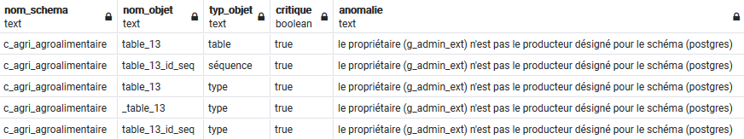
Outre la table elle-même, le résultat recense une séquence – utilisée pour la clé primaire de la table – et trois types qui sont générés automatiquement par PostgreSQL à la création de la table ou de la séquence associée. Pour tous ces objets, le propriétaire est hérité du propriétaire de la table dont ils dépendent. L’ADL n’a donc pas à s’en préoccuper, il lui suffit de corriger le propriétaire de la table.
Il pourra utiliser pour ce faire la fonction asgard_initialise_obj.
SELECT z_asgard.asgard_initialise_obj('c_agri_agroalimentaire', 'table_13', 'table') ;
NOTICE: réattribution de la propriété de table_13 au rôle producteur du schéma :
NOTICE: > ALTER table c_agri_agroalimentaire.table_13 OWNER TO postgres
NOTICE: remise à zéro des privilèges manuels du pseudo-rôle public :
NOTICE: > néant
NOTICE: remise à zéro des privilèges des autres rôles (pour le producteur, les éventuels privilèges manquants sont réattribués) :
NOTICE: > néant
Si l’ADL exécute de nouveau la fonction de diagnostic, il constatera qu’elle n’identifie plus d’anomalie.

Menu pour QGIS

Principe
Pour générer sous QGIS un menu d’accès aux données stockées dans la base PostgreSQL, ASGARD s’appuie sur l’extension QGIS AsgardMenu, dérivée de l’extension MenuBuilder développée initialement par la société Oslandia pour la DREAL ARA.
AsgardMenu est disponible sur le dépôt MTE. Il s’agit pour l’heure d’une version alpha, adaptée a minima pour fonctionner avec ASGARD, qui sera perfectionnée dans les prochains mois.
ASGARD crée une vue spécifique pour AsgardMenu, qui construit dynamiquement un profil « consultation » variable selon le rôle utilisé au lancement de QGIS pour la connexion à la base PostgreSQL. Concrètement, un utilisateur trouvera dans son menu toutes les tables et vues sur lesquelles il dispose au moins d’un accès en lecture et qui sont localisées dans des schémas référencés par ASGARD.
L’arborescence du menu est basée sur les champs niv1 et niv2 de la table de gestion. Ainsi, pour une table (ou vue) donnée :
- le niveau zéro de l’arborescence (nom qui apparaît dans la barre des menus) est le nom de la base ;
- le premier niveau de l’arborescence est niv1 ou, si niv1 est NULL, le nom du schéma contenant la table ;
- le second niveau de l’arborescence est niv2 ou, si niv2 est NULL, la table elle-même ;
- si niv2 était renseigné, le troisième niveau d’arborescence est la table.
Exemple. Avec un menu situé dans la barre de menus :
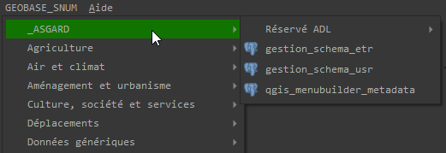
Avec un menu situé dans un panneau (apporte une fonctionnalité supplémentaire de filtre par recherche dans le commentaire de la table) :
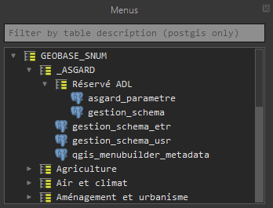
La vue en question, qgis_menubuilder_metadata, se trouve dans le schéma z_asgard. Elle est visible par tous les rôles membres de g_consult.

Paramétrage d’AsgardMenu
Dans QGIS, AsgardMenu peut être paramétré via le menu Extension > Asgard Menu > Asgard Menu param.
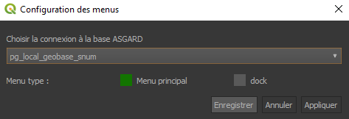
L’utilisateur doit choisir la connexion à utiliser parmi les connexions à un serveur PostgreSQL précédemment définies dans QGIS. La connexion sélectionnée doit pointer sur une base de données où l’extension ASGARD aura été installée, sans quoi AsgardMenu renvoie un message d’erreur.
Il faut ensuite cocher la case à gauche de « Menu principal » et/ou de « dock » pour que le menu apparaisse dans la barre des menus et/ou sous la forme d’un panneau. Cette dernière forme apporte une fonctionnalité qui permet de filtrer les tables par recherche dans leur commentaire.
La validation peut se faire indifféremment avec le bouton Appliquer ou Enregistrer.
À ce stade, l’outil est mono-base. Si le service dispose de plusieurs bases équipées d’ASGARD, seule l’une d’entre elles pourra être utilisée pour générer le menu.

Considérations sur la définition de la connexion
Pour charger des tables et des vues via son menu, AsgardMenu s’appuie sur des identifiants de ressource unique (unique ressource identifier ou URI en anglais) qui se composent de deux parties : une qui indique comment se connecter à la base – la chaîne de connexion – et une qui décrit la donnée.
Dans QGIS, ces URI se retrouvent dans l’onglet Information de la fenêtre Propriétés des couches PostgreSQL.
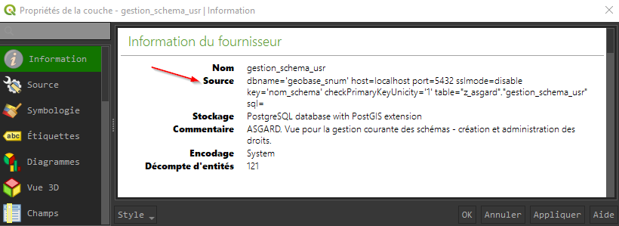
La partie chaîne de connexion, qui est celle qui importe ici, fait apparaître le nom de la base, l’adresse IP du serveur, le port, le mode SSL et, éventuellement, l’identifiant du rôle de connexion. Il est également possible de recourir à un « service » configuré dans un fichier pg_service.conf (cf. V.2.B pour ce cas particulier).
Exemple. Chaîne de connexion standard pour l’utilisateur jon.snow sur un serveur distant.
Avec identifiant :
"dbname='geobase_snum' host=10.75.8.111 port=5432 user='jon.snow' sslmode=require"
Sans identifiant :
"dbname='geobase_snum' host=10.75.8.111 port=5432 sslmode=require"
Idéalement, pour éviter à l’utilisateur de devoir saisir plusieurs fois son identifiant et son mot de passe, la configuration de la connexion à la base PostgreSQL dans QGIS devrait être parfaitement identique à celle qui apparaît dans les chaînes de connexion générées par ASGARD (qui permettent de charger les couches via le menu).
ASGARD saura déterminer automatiquement la plupart des informations nécessaires pour reconstituer les chaînes de connexion, mais certains aspects dépendent de stratégies locales. Dans ce cas, il sera du ressort de l’ADL de préciser la forme ou les valeurs attendues, via les champs de la table asgard_parametre, dans le schéma z_asgard_admin.
Cette table compte au plus un enregistrement, elle n’est éditable que par des membres de g_admin et les paramètres qui y sont renseignés valent pour tous les utilisateurs. Chaque champ contient la valeur d’un paramètre.
Lors de l’installation d’ASGARD, et tant qu’aucun paramètre n’a été spécifié manuellement, la table apparaît vide. Des valeurs par défaut sont définies pour tous les champs, et la manière la plus simple d’initialiser la table est encore d’appliquer ces valeurs par défaut :
INSERT INTO z_asgard_admin.asgard_parametre (id) VALUES (DEFAULT) ;
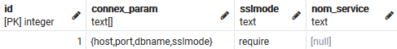
L’initialisation selon la méthode précédente peut être faite sur n’importe quel champ et il est évidemment possible de saisir directement des valeurs personnalisées pour les paramètres. L’essentiel est que la première action sur la table soit une commande INSERT.
Par la suite, toutes les modifications de paramètres se feront par UPDATE.
On notera que le comportement d’ASGARD lorsque la table est vide est exactement le même que lorsque tous les champs prennent leur valeur par défaut. Autrement dit, aussi longtemps que les paramètres par défaut conviennent, il n’est pas nécessaire d’initialiser asgard_parametre.
Il est à tout moment possible de remettre un paramètre à sa valeur par défaut avec :
UPDATE z_asgard_admin.asgard_parametre
SET [nom du champ] = DEFAULT ;
Pour l’heure, la table de paramétrage compte trois champs (outre sa clé primaire) : connex_param, sslmode et nom_service.
En agissant sur la liste contenue dans le champ connex_param, l’administrateur peut choisir les mots clés qui apparaissent dans les chaînes de connexion.
Par défaut, ce champ prend la valeur suivante : ARRAY['host', 'port', 'dbname', 'sslmode'].
Cette liste indique que l’adresse du serveur, le port, le nom de la base et le mode SSL doivent être spécifiés par la chaîne de connexion. Sauf à définir un service (cf. V.2.B), ces mots clés correspondent à des informations indispensables et ne peuvent être supprimés de la liste. On pourra par contre ajouter et retirer librement le mot clé « user ». Lorsque ce dernier est présent, les identifiants des utilisateurs, soit les noms de leurs rôles de connexion, seront systématiquement ajoutés dans les chaînes de connexion d’AsgardMenu.
Exemple. Pour faire apparaître le mot clé « user » dans les chaînes de connexion :
UPDATE z_asgard_admin.asgard_parametre
SET connex_param = array_append(connex_param, 'user') ;
Pour qu’il n’apparaisse plus :
UPDATE z_asgard_admin.asgard_parametre
SET connex_param = array_remove(connex_param, 'user') ;
Si user est présent dans la liste de connex_param, il sera attendu des utilisateurs qu’ils enregistrent leur identifiant (pas leur mot de passe !) lorsqu’ils configureront dans QGIS la connexion désignée comme « base » pour AsgardMenu. À défaut, il leur faudrait par la suite saisir systématiquement leur mot de passe à deux reprises : à l’ouverture de QGIS et lorsqu’ils chargent leur première couche via le menu.
Réciproquement, si user ne figure pas dans la liste de connex_param, les utilisateurs ne doivent pas enregistrer leur identifiant.
BONNE PRATIQUE. S’il est d’usage que les utilisateurs enregistrent dans QGIS leurs identifiants de connexion au serveur PostgreSQL, le paramètre connex_param de la table de paramétrage d’ASGARD est modifié par l’ajout du mot-clé user.
Par l’intermédiaire de la table de paramétrage d’ASGARD, l’administrateur peut également configurer le mode SSL pour les connexions distantes, en attribuant au champ sslmode l’une des valeurs suivantes : « disable », « allow », « prefer », « require », « verify-ca » et « verify-full ».
Par défaut, sslmode vaut « require ». Ce mode est compatible avec les serveurs PostgreSQL EOLE et il paraît de judicieux de le préférer à disable, allow et prefer, qui ne garantissent pas (voire prohibent) l’établissement d’une connexion chiffrée.
BONNE PRATIQUE. Si, pour les connexions distantes au serveur, un mode SSL autre que require/requiert est utilisé, le champ sslmode de la table de paramétrage doit être modifié en conséquence.
Pour les connexions à un serveur local, « disable » sera retenu quelle que soit la valeur du champ sslmode, étant entendu qu’il n’est pas possible d’établir une connexion chiffrée en local.
En parallèle, dans la définition de la connexion QGIS, « SSL mode » doit être renseigné comme suit :
- pour une connexion distante, il est identique à la valeur de sslmode dans asgard_parametre (ou à sa traduction en français) ;
- pour une connexion locale, il vaut « disable ».
EXEMPLE. Configuration de la connexion QGIS de jon.snow à un serveur local avec connex_param = ARRAY['host', 'port', 'dbname', 'sslmode', 'user']. Il mémorise son identifiant (case Stocker cochée) et choisit « désactive » pour l’item « SSL mode ».
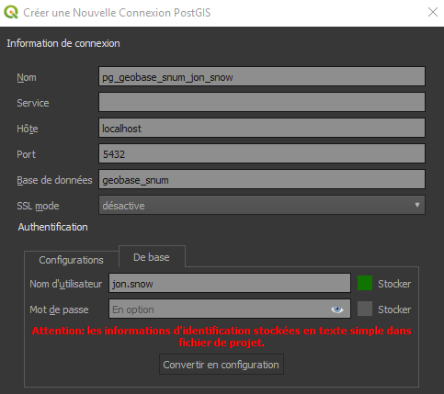
Dans ASGARD, il aura initialisé la table de paramétrage avec, par exemple :
INSERT INTO z_asgard_admin.asgard_parametre (id) VALUES (DEFAULT) ;
Il aura ensuite ajouté « user » à la liste des mots-clés devant figurer dans la chaîne de connexion :
UPDATE z_asgard_admin.asgard_parametre
SET connex_param = array_append(connex_param, 'user') ;
Ainsi, sa connexion dans QGIS sera cohérente avec les chaînes générées par ASGARD :
"dbname='geobase_snum' host=localhost port=5432 user='jon.snow' sslmode=disable".
EXEMPLE. Configuration de la connexion de jon.snow à un serveur distant avec connex_param = ARRAY['host', 'port', 'dbname', 'sslmode'] et sslmode = 'require' dans asgard_parametre. Il n’enregistre pas son identifiant et indique le mode SSL « requiert ».
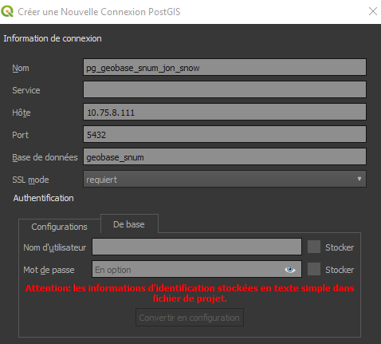
Côté ASGARD, il n’a rien à faire, puisque ce paramétrage correspond au fonctionnement par défaut.
Les chaînes de connexions d’ASGARD sont alors :
"dbname='geobase_snum' host=10.75.8.111 port=5432 sslmode=require".

Connexion définie par un « service »
Dans QGIS, plutôt que de créer une connexion en spécifiant l’adresse du serveur, son port, le nom de la base, etc., il est possible d’avoir recours à un « service » qui fournira à QGIS tout ou partie des informations de connexion.
Concrètement, ces informations sont stockées dans un fichier pg_service.conf, dont le chemin est donné à QGIS par la variable PGSERVICEFILE.
Dans ce cas, les chaînes de connexion contiennent le mot-clé « service » (avec comme valeur associée le nom du service), ainsi que les éventuels mot-clés qui, au gré de l’administrateur, restent définis dans QGIS.
Dans la table de paramétrage d’ASGARD, on devra alors :
- indiquer le nom du service dans le champ nom_service ;
- retirer de connex_param les mot-clés dont les valeurs sont définies par le service et n’ont donc pas à apparaître dans les chaînes de connexion.
BONNE PRATIQUE. Si, dans QGIS, les connexions au serveur PostgreSQL sont définies à l’aide d’un « service », les paramètres nom_service et connex_param sont adaptés en conséquence.
Si « sslmode » ne figure pas dans la liste de connex_param, la valeur prise par le champ de même nom n’est pas considérée.
Exemple. Supposons que l’adresse du serveur, l’hôte, la base et le mode SSL soient définis dans le fichier pg_service.conf. L’usage interne veut que les identifiants ne soient pas sauvegardés, ils ne sont donc renseignés ni dans le fichier de configuration de service, ni lors de la configuration de la connexion QGIS.
Dans le fichier de configuration de service, on trouve :
[service_geobase_snum]
host=10.75.8.111
port=5432
dbname=geobase_snum
sslmode=require
Les URI des couches QGIS, dont la chaîne de connexion ne contient que le mot-clé service, seront de la forme :
"vector:postgres:journal_du_mur:service='service_geobase_snum' table="w_snow"."journal_du_mur" sql=:::::NoGeometry"
Dans ASGARD :
UPDATE z_asgard_admin.asgard_parametre
SET nom_service = 'service_geobase_snum',
connex_param = NULL ;
Dans QGIS :
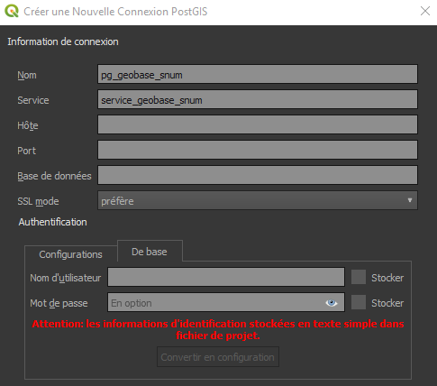

Utilisation des fichiers INI
Le paramétrage d’AsgardMenu est enregistré dans les fichiers de configuration de QGIS : QGIS3.ini (paramétrage local) ou qgis_global_settings.ini (paramétrage global)
[AsgardMenu]
database=pg_geobase_snum
schema=z_asgard
profile=consultation
dock=false
menubar=true
Les valeurs des paramètres schema et profile ne doivent pas être modifiées.
Les paramètres dock et menubar indiquent respectivement si le menu doit être affiché dans la barre des menus et sous forme de panneau. database donne le nom de la connexion à utiliser pour AsgardMenu, laquelle est d’ailleurs également spécifiée par l’un des fichiers de configuration.
En particulier, on pourrait imaginer qu’un fichier qgis_global_settings.ini commun à tous les agents du service définisse une connexion PostgreSQL et configure AsgardMenu avec celle-ci.

Utilisation courante
Une fois paramétré, le plugin AsgardMenu se lance à l’ouverture de QGIS. Il demande alors le mot de passe de l’utilisateur pour la connexion pré-définie, ce qui lui permet d’accéder à la vue à partir de laquelle le menu est généré.
Exemple. Connexion avec le paramétrage standard d’ASGARD (cf. V.2.A) :
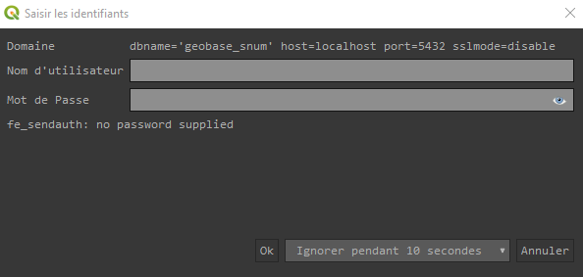
Si les recommandations susmentionnées ont été suivies, l’utilisateur ne devrait plus avoir à saisir ses identifiants par la suite, sauf évidemment à ce qu’il aille chercher des données dans une autre base ou avec un autre rôle de connexion.
Il peut charger des couches dans QGIS en cliquant simplement sur les tables et vues présentées dans le menu. Comme dans l’explorateur de QGIS, le nom du champ de géométrie est précisé sous la forme nom_table.nom_geometrie s’il est différent de geom et les tables apparaissent autant de fois qu’elles ont de champs de géométrie.
Le menu est figé pour la durée de la session (jusqu’à la fermeture de QGIS) : si des objets sont créés, modifiés ou supprimés, l’utilisateur ne le verra pas. Il reste possible d’actualiser le menu en retournant dans Extension > Asgard Menu > Asgard Menu param. Après avoir saisi de nouveau les paramètres et cliqué sur Appliquer, le menu est mis à jour.
La même méthode peut être suivie pour générer de nouveau le menu avec un rôle de connexion différent : on choisira dans ce cas une « base » correspondant à une connexion paramétrée avec le nouveau rôle.

Installation d’ASGARD

Compatibilité
ASGARD est théoriquement compatible avec les versions 9.5 et supérieures de PostgreSQL. Il importe toutefois de noter que l’extension n’a à ce stade été testée de manière approfondie que sur des serveurs en versions 10 et 9.5.
En particulier, les nouveaux types d’objets rattachés à des schémas qui pourraient être introduits par des versions ultérieures ne sont pas pris en charge à ce stade : ASGARD n’appliquera automatiquement aucun droit sur ces objets, les fonctions de réinitialisation des droits ne les considéreront pas et la mise en cohérence automatique du propriétaire de l’objet avec le producteur du schéma ne sera pas assurée. Il reviendra donc à l’administrateur de données de réaliser ces opérations manuellement, le cas échéant.
Cf. aussi III.9 pour les objets non gérés des versions 10 et 9.5.

Livrables
ASGARD est fourni sous la forme d’une extension pour PostgreSQL, soit deux fichiers :
- un script : asgard--x.x.x.sql (x.x.x étant le numéro de version) ;
- un fichier de définition des paramètres de l’extension : asgard.control.

Installation de l’extension
Les fichiers asgard—0.x.x.sql et asgard.control doivent être copiés dans le répertoire d’installation des extensions de PostgreSQL.
Exemple. Pour PostgreSQL 10 sous EOLE 2.7 :
/usr/share/postgresql/10/extension
Pour PostgreSQL 10 sous Windows :
C:\Program Files\PostgreSQL\10\share\extension
Pour activer ASGARD dans une base de données de PostgreSQL, un super-utilisateur doit lancer la commande SQL de création de l’extension :
CREATE EXTENSION asgard ;
Si, comme ci-avant, aucun numéro de version n’est précisé, c’est la version « par défaut » spécifiée par l’extension elle-même qui sera installée.
Pour installer une version spécifique, il faut l’ajouter avec une clause VERSION.
Exemple. Pour installer la version 0.6.1, antérieure à la version de référence :
CREATE EXTENSION asgard VERSION '0.6.1' ;
Il est possible d’obtenir la liste des versions disponibles pour l’installation avec la commande SQL suivante (ou en regardant les fichiers présents dans le répertoire des extensions) :
SELECT * FROM pg_available_extension_versions WHERE name = 'asgard' ;
La version effectivement installée est indiquée dans cette liste et peut par ailleurs être consultée via :
SELECT * FROM pg_available_extensions WHERE name = 'asgard' ;
… ou encore dans les propriétés de l’extension :
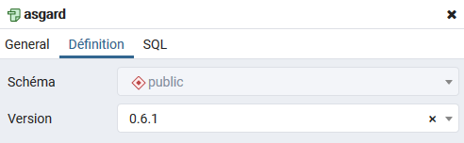
L’extension PostGIS est requise pour ASGARD : la seconde ne pourra pas être installée en l’absence de la première.
Exemple. Tentative d’installation sans l’extension PostGIS :
CREATE EXTENSION asgard ;
ERREUR: l'extension « postgis » requise n'est pas installée
HINT: Utilisez CREATE EXTENSION ... CASCADE pour installer également les extensions requises.
PostGIS s’installe de la même façon que PostgreSQL, avec une commande CREATE EXTENSION postgis. À partir de la version 9.6 de PostgreSQL, on pourra également installer les deux extensions en une seule commande :
CREATE EXTENSION asgard CASCADE ;
NOTICE: installation de l'extension requise « postgis »
CREATE EXTENSION
Concrètement, la dépendance d’ASGARD à PostGIS découle de l’utilisation par la vue qgis_menubuilder_metadata d’ASGARD de la vue geometry_columns de PostGIS pour générer les URI des tables.

Initialisation de la table de gestion
À l’installation, la table de gestion d’ASGARD ne contient aucun schéma.
Si ASGARD est installé dans une base de données contenant déjà des schémas, il est possible d’intégrer les schémas souhaités dans la gestion d’ASGARD :
- en masse, par la fonction asgard_initialisation_gestion_schema (schéma z_asgard_admin), qui enregistre dans la table de gestion tous les schémas existants hors schémas système et hors une éventuelle liste d’exceptions fournie en argument de la fonction ;
- un par un, avec la fonction asgard_initialise_schema (schéma z_asgard).
Ces fonctions et leur usage sont évoquées plus en détails dans les parties IV.7 et IV.3 respectivement.
Dans la grande majorité des cas, asgard_initialisation_gestion_schema pourra être lancée sans risque sur l’ensemble des schémas et il est recommandé de le faire. Son seul effet concret, au-delà de l’enregistrement dans la table de gestion, est d’attribuer au propriétaire du schéma la propriété de tous les objets qui s’y trouvent, s’il n’en disposait pas déjà.
BONNE PRATIQUE. Après l’installation d’ASGARD, utiliser la fonction asgard_initialisation_gestion_schema pour initialiser sa table de gestion.
À noter que si certains schémas (ou des objets qu’ils contiennent) ont comme propriétaire un super-utilisateur, il sera nécessaire de lancer la fonction avec ledit super-utilisateur pour les référencer, ou de les exclure (temporairement) du référencement grâce à la liste d’exceptions.
À l’issue du référencement, on souhaitera souvent remettre en ordre les droits, si ce n’est tout remettre à plat pour repartir à zéro avec le système producteur/éditeur/lecteur d’ASGARD. Ce sujet est traité dans la partie III.12.
Par ailleurs, ASGARD permet d’importer tout ou partie de la nomenclature nationale dans la table de gestion, sous la forme de schémas pré-référencés qui pourront ensuite être créés. L’import se fait avec la fonction asgard_import_nomenclature, présentée dans la partie IV.9.
Si ASGARD est installé dans une base déjà peuplée et que le service entend normaliser le nom de ses schémas selon la nomenclature nationale, il est recommandé de procéder à cette opération avant d’initialiser la table de gestion avec les fonctions asgard_import_nomenclature et asgard_initialisation_gestion_schema. L’opération sera alors moins fastidieuse.
Exemple. Intégration d’un schéma transport_ferroviaire qui, d’après la nomenclature, aurait vocation à s’appeler c_tr_infra_ferroviaire.
Si le nom du schéma est modifié en préalable, trois commandes simples amènent au résultat attendu :
-- import de la nomenclature :
SELECT z_asgard_admin.asgard_import_nomenclature() ;
-- changement de nom :
ALTER SCHEMA transport_ferroviaire
RENAME TO c_tr_infra_ferroviaire ;
-- enregistrement dans la table de gestion :
SELECT z_asgard.asgard_initialise_schema('c_tr_infra_ferroviaire') ;
Alors que si le schéma est intégré d’abord, il faut cinq commandes pour arriver au même résultat :
-- import de la nomenclature :
SELECT z_asgard_admin.asgard_import_nomenclature() ;
-- enregistrement du schéma dans la table de gestion :
SELECT z_asgard.asgard_initialise_schema('transport_ferroviaire') ;
-- copie des données :
UPDATE z_asgard.gestion_schema_usr
SET (niv1, niv1_abr, niv2, niv2_abr, nomenclature, lecteur) = (
SELECT
a.niv1,
a.niv1_abr,
a.niv2,
a.niv2_abr,
a.nomenclature,
a.lecteur
FROM z_asgard.gestion_schema_usr AS a
WHERE a.nom_schema = 'c_tr_infra_ferroviaire'
)
WHERE nom_schema = 'transport_ferroviaire' ;
-- sortie de c_tr_infra_ferroviaire de la nomenclature
-- (nécessaire pour pouvoir le supprimer) :
UPDATE z_asgard.gestion_schema_usr
SET nomenclature = False
WHERE nom_schema = 'c_tr_infra_ferroviaire' ;
-- suppression :
DELETE FROM z_asgard.gestion_schema_usr
WHERE nom_schema = 'c_tr_infra_ferroviaire' ;
-- changement de nom :
ALTER SCHEMA transport_ferroviaire
RENAME TO c_tr_infra_ferroviaire ;

Mise à jour de l’extension
La mise à jour se fait selon le même procédé que l’installation :
- copie des fichiers de mise à jour dans le répertoire des extensions (cf. VI.3 pour plus de détails sur ce répertoire) ;
- activation de la mise à jour sur une base par un super-utilisateur, avec une commande SQL ALTER EXTENSION asgard UPDATE.
Les fichiers de mises à jour sont :
- un nouveau fichier asgard.control, qui remplacera le précédent ;
- un ou plusieurs fichiers asgard--x.x.x--y.y.y.sql, qui sont des scripts de mise à jour de la version x.x.x à la version y.y.y ;
- un fichier asgard--y.y.y.sql, qui contient l’intégralité du code de la nouvelle version. Celui-ci n’est pas utilisé lors de la mise à jour, mais pourra servir par la suite, notamment en cas de sauvegarde/restauration de la base, ou pour l’installation d’ASGARD sur une nouvelle base.
Exemple. Pour installer la version 1.0.0 depuis une version antérieure :
ALTER EXTENSION asgard UPDATE TO '1.0.0' ;
Il est généralement plus simple de ne pas spécifier le numéro de la version cible, c’est dans ce cas celle qui est indiquée dans le fichier asgard.control qui sera utilisée.
ALTER EXTENSION asgard UPDATE ;

Désinstallation de l’extension
ASGARD peut être désinstallé avec la commande :
DROP EXTENSION asgard ;
Sauf à avoir été sauvegardées manuellement par ailleurs, toutes les informations contenues dans la table de gestion qui ne pourraient pas être déduites de la nomenclature nationale ou de l’état de la base (noms et producteurs des schémas créés) seront définitivement perdues.
Tous les objets créés par l’extension seront supprimés par la commande DROP EXTENSION, sauf les rôles (g_admin, g_admin_ext, g_consult et consult.defaut). Ceux-ci conservent également les privilèges attribués sur les objets qui n’appartenaient pas à l’extension.

Désactiver ASGARD ?
En principe, il n’existe qu’une situation dans laquelle ASGARD peut interférer négativement avec les actions d’un utilisateur : lorsqu’il a des raisons légitimes pour vouloir qu’un objet ait (et conserve) un propriétaire différent de celui du schéma qui le contient. Ce cas de figure est très hypothétique, d’autant qu’une bonne pratique dans ces circonstances serait de créer un nouveau schéma avec comme producteur le rôle en question.
À défaut, il est possible :
- de déréférencer a posteriori un schéma de la table de gestion avec la fonction asgard_sortie_gestion_schema (dans z_asgard_admin, utilisable uniquement par l’ADL, cf. IV.6). Ce schéma et son contenu ne seront alors plus pris en compte par aucun des mécanismes automatisés d’ASGARD ;
- de désactiver temporairement le déclencheur sur évènement asgard_on_create_schema, afin que les schémas créés dans l’intervalle ne soient pas enregistrés dans la table de gestion. Seul le super-utilisateur peut procéder à cette désactivation et à la réactivation ultérieure.
Pour désactiver le déclencheur sur évènement :
ALTER EVENT TRIGGER asgard_on_create_schema DISABLE ;
Pour le réactiver :
ALTER EVENT TRIGGER asgard_on_create_schema ENABLE ;
… ou, dans les propriétés de pgAdmin :
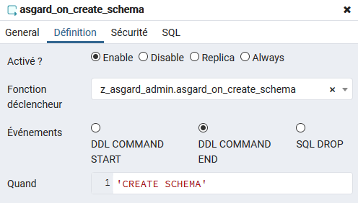

Mise en œuvre sur un exemple

Description du cas pratique
Le service SNUM souhaite mettre en place une base de données geobase_snum dédiée au domaine de l’habitat.
Outre des schémas de consultation de type c_hab_vil_[...], cette base devra comporter des schémas référentiels contenant des données issues de la BDTopo (extrait pour les thèmes e_bati, f_vegetation, h_administratif et i_zone_activite à partir des données des formations en FOAD), ainsi qu’un schéma pour des données confidentielles.
Il existe au sein du SNUM une cellule géomatique dont les membres sont :
- Étienne Lousteau, chef de la cellule ;
- Michel Chrestien, adjoint.
Ils doivent avoir les droits d’administration sur la base.
Le service compte aussi un pôle étude et connaissances territoriales (PECT), composé des deux membres suivants :
- Eugénie Grandet, cheffe de pôle ;
- Félix Grandet, opérateur.
Les membres de ce pôle doivent pouvoir créer de nouveaux schémas. Dans un premier temps, ils auront notamment besoin d’un schéma w_pect partagé entre les deux membres du pôle. Eugénie Grandet voudrait également un schéma w_eugenie_grandet personnel pour faire quelques travaux.
Il existe par ailleurs de nombreux utilisateurs que l’on souhaite gérer avec un compte de connexion générique, pour leur donner accès aux schémas du domaine « habitat » et aux référentiels.
On se place dans la position d’Étienne Lousteau, chef de la cellule géomatique, qui peut se connecter au serveur avec un rôle super-utilisateur – postgres ou le rôle adl des serveurs EOLE.

Préparation de la base de données et installation d’ASGARD
Cette partie est une démonstration des manipulations à réaliser sur pgAdmin lors de l’installation d’ASGARD. Celles-ci ne seront toutefois possibles que si les fichiers d’ASGARD se trouvent déjà dans le répertoire des extensions du serveur. Cf. partie VI pour de plus amples explications sur la préparation de l’installation.
- Se connecter avec un rôle super-utilisateur.
- Créer la base de données geobase_snum.
Sous pgAdmin, par un clic droit sur « Bases de données » dans l’arborescence, puis Créer > Base de données :
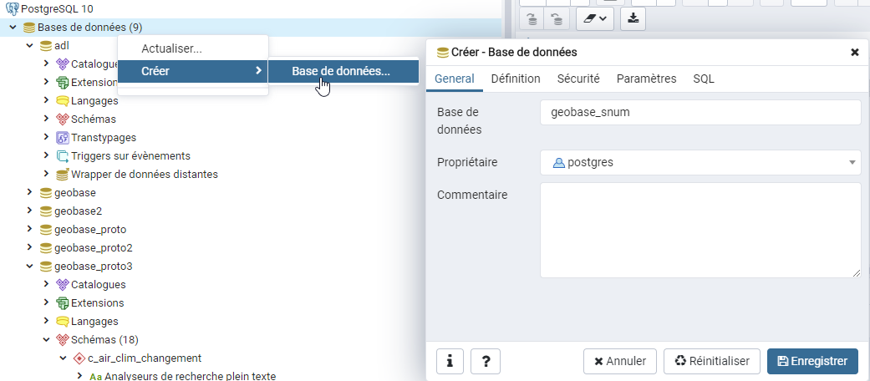
… ou dans un éditeur SQL (ouvert sur n’importe quelle base pré-existante du serveur) :
CREATE DATABASE geobase_snum ;
- Se connecter à la base geobase_snum et ouvrir l’éditeur de requêtes.
Par exemple par un clic droit sur le nom de la base dans l’arborescence, puis Éditeur de requêtes.
- Créer l’extension PostGIS.
Comme expliqué au VI.3, la présence de PostGIS est en effet requise pour ASGARD.
CREATE EXTENSION postgis ;
- Créer l’extension ASGARD.
CREATE EXTENSION asgard ;
On pourra vérifier dans l’arborescence de l’explorateur que l’extension asgard est maintenant listée parmi les extensions installées sur la base et que les schémas z_asgard et z_asgard_admin ont bien été créés :
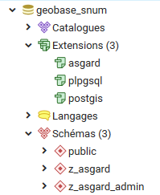
Les rôles g_admin, g_admin_ext, g_consult et consult.defaut doivent également apparaître dans la liste des rôles.
Pour connaître la version d’ASGARD qui vient d’être installée :
SELECT installed_version FROM pg_available_extensions
WHERE name = 'asgard' ;
… ou dans les propriétés de l’extension (interface pgAdmin) :
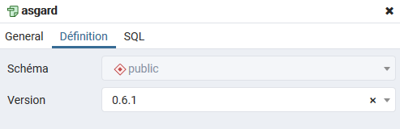
- Faire de g_admin le propriétaire de geobase_snum.
Afin notamment de pouvoir ensuite octroyer à des rôles le droit de créer des schémas dans la base sans être contraint de passer par le rôle super-utilisateur, on fait de g_admin le propriétaire de geobase_snum.
ALTER DATABASE geobase_snum OWNER TO g_admin ;
Ce n’est en rien une obligation pour ASGARD, qui requiert seulement que g_admin puisse lui-même créer des schémas.

Création des rôles et initialisation d’ASGARD
Pour la suite, on peut bien sûr utiliser les assistants de pgAdmin plutôt que les commandes SQL présentées.
- Créer les rôles de connexion des membres de la cellule géomatique.
Ces rôles sont membres du rôle d’administration g_admin.
De plus, en tant qu’administrateurs du serveur, ils assureront tous deux la gestion des rôles. On leur octroie donc l’attribut CREATEROLE (cf. I.3.C pour de plus amples explications sur cette question).
CREATE ROLE "etienne.lousteau" CREATEROLE LOGIN PASSWORD 'etienne.lousteau';
GRANT g_admin TO "etienne.lousteau" ;
COMMENT ON ROLE "etienne.lousteau" IS 'ADMIN : Chef de la cellule géomatique';

CREATE ROLE "michel.chrestien" CREATEROLE LOGIN PASSWORD 'michel.chrestien';
GRANT g_admin TO "michel.chrestien" ;
COMMENT ON ROLE "michel.chrestien" IS 'ADMIN : Adjoint de la cellule géomatique';
- Se reconnecter avec le rôle de connexion etienne.lousteau.
D’une manière générale, il est préférable de restreindre l’usage du super-utilisateur aux cas où il est nécessaire.
Maintenant qu’Étienne Lousteau dispose d’un rôle de connexion individuel, il peut définir dans pgAdmin une nouvelle connexion pour ce rôle (clic droit sur « Serveurs » dans l’arborescence, puis Serveur > Créer serveur) et l’utiliser pour se reconnecter au serveur en tant que etienne.lousteau.
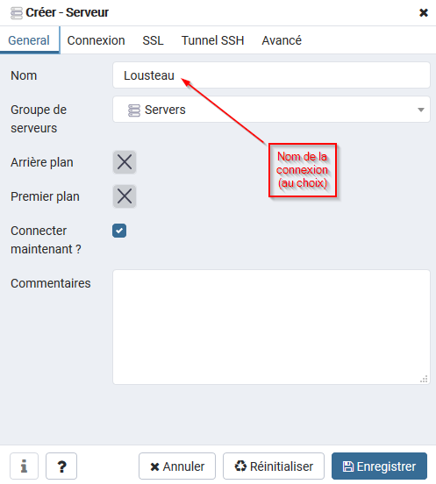
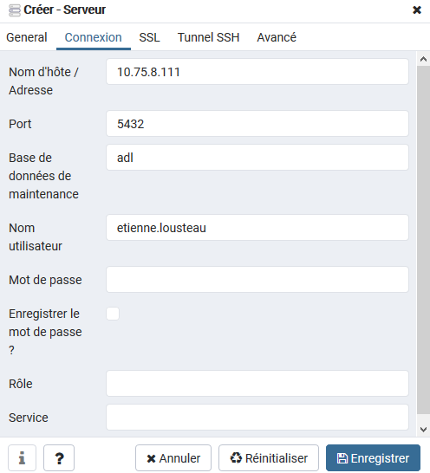
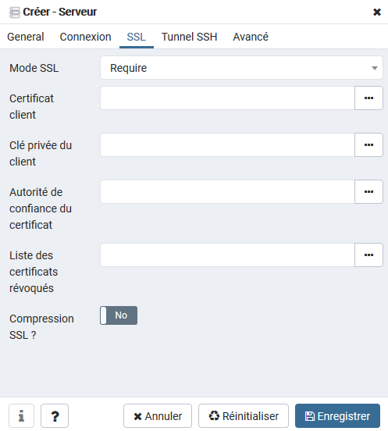
Les paramètres « Nom d’hôte/adresse », « Port », « Base de données de maintenance » et « Mode SSL » de la connexion sont à adapter selon le serveur. Les captures d’écran ci-avant montrent une configuration de connexion classique pour un serveur EOLE dont l’adresse IP serait 10.75.8.111.
Si Étienne Lousteau ouvre cette nouvelle connexion dans l’explorateur, sélectionne la base geobase_snum et ouvre l’éditeur de requêtes, il voit maintenant :
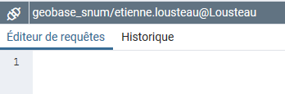
- Référencer les schémas existants dans la table de gestion d’ASGARD
Avant de poursuivre sur les rôles, Étienne Lousteau procède à l’initialisation d’ASGARD.
Pour l’heure, s’il consulte le contenu de la table de gestion, il constatera qu’elle est vide :
SELECT * FROM z_asgard.gestion_schema_usr ;
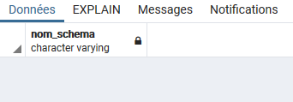
Or, bien qu’elle vienne d’être créée, la base geobase_snum contient déjà deux schémas (en plus des schémas système non gérés par ASGARD) : z_asgard et z_asgard_admin, les schémas de l’extension.
Pour les référencer dans la table de gestion, Étienne Lousteau emploie la fonction asgard_initialisation_gestion_schema (cf. IV.7 pour le détail de son utilisation) :
SELECT z_asgard_admin.asgard_initialisation_gestion_schema() ;
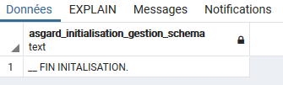
Et s’il clique sur l’onglet « Messages », il verra le détail des opérations réalisées par ASGARD :
NOTICE: [table de gestion] Mise à jour du bloc pour le schéma z_asgard_admin (z).
NOTICE: (schéma z_asgard_admin pré-existant)
NOTICE: ... Schéma z_asgard_admin enregistré dans la table de gestion.
NOTICE: [table de gestion] Mise à jour du bloc pour le schéma z_asgard (z).
NOTICE: (schéma z_asgard pré-existant)
NOTICE: ... Schéma z_asgard enregistré dans la table de gestion.
Si Étienne Lousteau visualise de nouveau le contenu de la table de gestion, il y trouvera maintenant les deux schémas z_asgard et z_asgard_admin.
SELECT bloc, nom_schema, producteur FROM z_asgard.gestion_schema_usr ;
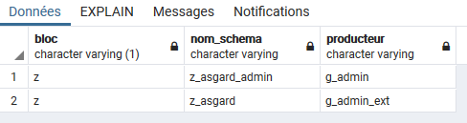
- Importer le domaine habitat de la nomenclature
Étienne Lousteau sait qu’il lui faudra créer des schémas du domaine habitat de la nomenclature. Plutôt que de saisir leurs noms manuellement, il exécute la fonction dédiée d’ASGARD, asgard_import_nomenclature. Celle-ci ne crée pas immédiatement les schémas, mais prépare une création future en les pré-référençant dans la table de gestion d’ASGARD.
La fonction permet d’importer toute la nomenclature ou seulement certains domaines (cf. IV.9 pour sa description détaillée). Pour l’heure, Étienne Lousteau se limite au domaine habitat.
SELECT z_asgard_admin.asgard_import_nomenclature(
ARRAY['habitat_politique_de_la_ville']
) ;
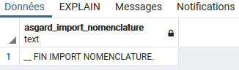
Dans l’onglet Messages, il voit la liste des schémas pré-enregistrés dans la table de gestion :
NOTICE: Le schéma c_hab_vil_access_propriete a été ajouté à la table de gestion.
NOTICE: Le schéma c_hab_vil_besoin_logt a été ajouté à la table de gestion.
NOTICE: Le schéma c_hab_vil_construction a été ajouté à la table de gestion.
NOTICE: Le schéma c_hab_vil_habitat_indigne a été ajouté à la table de gestion.
NOTICE: Le schéma c_hab_vil_occupation_logt a été ajouté à la table de gestion.
NOTICE: Le schéma c_hab_vil_parc_loc_social a été ajouté à la table de gestion.
NOTICE: Le schéma c_hab_vil_parc_logt a été ajouté à la table de gestion.
NOTICE: Le schéma c_hab_vil_politique a été ajouté à la table de gestion.
NOTICE: Le schéma c_hab_vil_renovation a été ajouté à la table de gestion.
Et s’il regarde dans la table de gestion elle-même :
SELECT * FROM z_asgard.gestion_schema_usr ;
… il y retrouvera tous ces schémas, avec un champ creation valant False (schéma non créé), un producteur pré-identifié comme g_admin et un lecteur pré-identifié comme g_consult.
- Créer le rôle de groupe du pôle étude, g_pect.
ASGARD étant désormais prêt à l’usage, Étienne Lousteau s’attaque maintenant à la préparation des rôles des agents du pôle étude.
Leur rôle de groupe dédié, g_pect, n’est pas un rôle de connexion et n’a pas l’attribut LOGIN.
CREATE ROLE g_pect ;
COMMENT ON ROLE g_pect IS 'Membres du Pôle Étude et Connaissances Territoriales';
Comme recommandé au II.3.B, Étienne Lousteau rend g_admin membre de ce rôle, qui sera bientôt amené à devenir producteur de schémas.
GRANT g_pect TO g_admin ;
À ce stade, g_pect n’a aucun droit sur la base, hormis ceux qui sont conférés à tous les utilisateurs via le pseudo-rôle public. Concrètement, il peut seulement accéder en lecture aux informations contenues dans les schémas public, pg_catalog et information_schema, et utiliser les fonctions et types qui y sont définis.
- Créer les rôles de connexion individuels des membres du pôle étude.
Ces rôles sont membres de g_pect.
CREATE ROLE "eugenie.grandet" LOGIN PASSWORD 'eugenie.grandet' ;
GRANT g_pect TO "eugenie.grandet" ;
COMMENT ON ROLE "eugenie.grandet" IS 'Cheffe du PECT' ;

CREATE ROLE "felix.grandet" LOGIN PASSWORD 'felix.grandet';
GRANT g_pect TO "felix.grandet";
COMMENT ON ROLE "felix.grandet" IS 'Adjoint du PECT';
- Attribuer g_consult aux rôles de connexion.
Par réflexe, il est bon de déclarer dès maintenant l’ensemble des rôles de connexion créés comme membres de g_consult (cf. II.3.A).
On aurait pu lancer une commande GRANT pour chaque rôle – et cela aurait pu être fait au fur et à mesure de la création des rôles :
GRANT g_consult TO "felix.grandet" ;
GRANT g_consult TO "eugenie.grandet" ;
GRANT g_consult TO "michel.chrestien" ;
GRANT g_consult TO "etienne.lousteau" ;
Mais, afin de gagner du temps, Étienne Lousteau choisit d’utiliser la fonction d’ASGARD asgard_all_login_grant_role pour attribuer g_consult à tous les rôles de connexion du serveur en une seule commande.
SELECT z_asgard_admin.asgard_all_login_grant_role('g_consult') ;
renvoie :
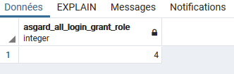
NOTICE: > GRANT g_consult TO "etienne.lousteau"
NOTICE: > GRANT g_consult TO "michel.chrestien"
NOTICE: > GRANT g_consult TO "eugenie.grandet"
NOTICE: > GRANT g_consult TO "felix.grandet"
À noter que si d’autres rôles de connexion (hors super-utilisateurs) avaient préalablement été créés sur le serveur, eux aussi deviendront membres de g_consult, et tel est bien le but recherché.
- Créer un rôle de groupe habilité à créer des schémas.
Il est attendu que les membres de g_pect puissent créer des schémas. Comme on souhaite se réserver la possibilité d’accorder ultérieurement la même prérogative à d’autres groupes, on décide de créer un rôle de groupe g_createschema.
CREATE ROLE g_createschema ;
Deux stratégies sont alors possibles :
- soit on attribue directement g_createschema aux rôles de connexion des utilisateurs concernés, eugenie.grandet et felix.grandet ;
- soit on attribue g_createschema au rôle de groupe g_pect. Les rôles de connexion eugenie.grandet et felix.grandet, qui en sont membres, hériteront des droits de g_pect et donc de ceux de g_createschema.
La différence se fera sentir si un nouvel utilisateur est ajouté à g_pect. Dans le second cas, il pourra créer des schémas, pas dans le premier. La seconde option serait donc à retenir si et seulement s’il est certain que tous les membres actuels et futurs de g_pect devront pouvoir créer des schémas. On se place ici dans ce cas de figure.
GRANT g_createschema TO g_pect ;
Comme expliqué au III.1.B, en tant que rôle habilité à créer des schémas, g_createschema doit être le rôle éditeur du schéma z_asgard ou un membre de ce rôle. On retient ici la première option. Évidemment, il faudra aussi lui octroyer le privilège CREATE sur la base geobase_snum.
Mise à jour du rôle éditeur pour z_asgard :
UPDATE z_asgard.gestion_schema_usr
SET editeur = 'g_createschema'
WHERE nom_schema = 'z_asgard' ;
NOTICE: application des privilèges standards pour le rôle éditeur du schéma z_asgard :
NOTICE: > GRANT USAGE ON SCHEMA z_asgard TO g_createschema
NOTICE: > GRANT SELECT, UPDATE, DELETE, INSERT ON ALL TABLES IN SCHEMA z_asgard TO g_createschema
NOTICE: > GRANT SELECT, USAGE ON ALL SEQUENCES IN SCHEMA z_asgard TO g_createschema
UPDATE 1
Droit CREATE sur la base pour g_createschema :
GRANT CREATE ON DATABASE geobase_snum TO g_createschema ;
- Vérifier les privilèges de felix.grandet.
N’étant pas super-utilisateur, etienne.lousteau ne peut pas directement endosser le rôle felix.grandet.
SET ROLE "felix.grandet" ;
ERREUR: droit refusé pour configurer le rôle « felix.grandet »
S’il veut s’assurer que ce rôle peut désormais bel et bien créer des schémas, il lui faut demander à Félix Grandet de procéder aux tests, ou se reconnecter lui-même avec le super-utilisateur, dont l’une des caractéristiques est de pouvoir s’arroger tous les rôles (via SET ROLE), ou encore créer dans pgAdmin une nouvelle connexion avec l’identifiant et – tant qu’il le connaît encore – le mot de passe de felix.grandet.
Admettons qu’Étienne Lousteau choisisse une de ces méthodes.
Pour créer un schéma, felix.grandet doit, comme tous les utilisateurs, désigner un propriétaire qui soit un rôle de groupe existant dont il est membre. De plus, comme il n’est pas habilité à créer des rôles (au contraire d’etienne.lousteau), il faut que g_admin soit également membre du groupe choisi. C’est le cas avec g_pect.
CREATE SCHEMA exemple AUTHORIZATION g_pect ;
NOTICE: [table de gestion] Le nom du schéma exemple ne respecte pas la nomenclature.
HINT: Si vous saisissez un préfixe dans le champ bloc, il sera automatiquement ajouté au nom du schéma. NOTICE: ... Le schéma exemple a été enregistré dans la table de gestion.
CREATE SCHEMA
Les messages renvoyés par ASGARD soulignent que le nom du schéma n’est pas conforme à la nomenclature, néanmoins on peut vérifier que le schéma exemple est désormais présent dans la vue gestion_schema_usr et que son producteur est g_pect.
Mais si felix.grandet avait tenté la même requête avec le rôle g_consult, dont g_admin n’est pas membre, il aurait rencontré l’erreur suivante :
CREATE SCHEMA exemple_2 AUTHORIZATION g_consult ;
ERREUR: ECS0 > TA0 > TA6. Opération interdite. Permissions insuffisantes pour le rôle g_consult.
DETAIL: GRANT g_consult TO g_admin
HINT: Votre rôle doit être membre de g_consult avec admin option ou disposer de l'attribut CREATEROLE pour réaliser cette opération.
Supprimons physiquement le schéma exemple (toujours avec le rôle felix.grandet) :
DROP SCHEMA exemple ;
NOTICE: [table de gestion] Le nom du schema exemple ne respecte pas la nomenclature.
HINT: Si vous saisissez un préfixe dans le champ bloc, il sera automatiquement ajouté au nom du schéma.
NOTICE: ... La suppression du schéma exemple a été enregistrée dans la table de gestion (creation = False).
DROP SCHEMA
On peut vérifier que l’attribut creation vaut maintenant False pour le schéma exemple dans la vue gestion_schema_usr.
Supprimons définitivement l’enregistrement de la table de gestion :
DELETE FROM z_asgard.gestion_schema_usr WHERE nom_schema = 'exemple' ;

Mise en place des connexions PostgreSQL sous QGIS
Il serait évidemment possible de poursuivre sous pgAdmin, mais ASGARD permet également de travailler sous QGIS et c’est cette option que nous allons à présent explorer.
Pour faire nos essais, nous allons créer différentes connexions PostgreSQL dans QGIS nous permettant d’adopter les différents rôles de connexion.
Les connexions PostgreSQL sont ajoutées sous QGIS en cliquant sur l’outil 
… ou par un clic droit sur l’icône de PostGIS dans le panneau Explorateur, puis Nouvelle connexion :
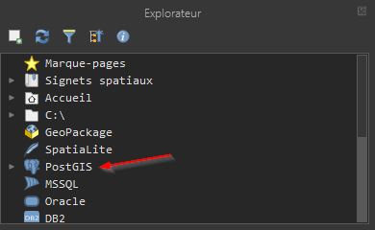
- Définir les connexions.
On configure des connexions rendant compte de la variété des profils de droits, soit une connexion pour chacun des rôles suivants :
- consult.defaut (utilisateur lambda de QGIS) ;
- eugenie.grandet (membre de g_pect, peut créer des schémas, disposera d’un schéma de travail individuel) ;
- felix.grandet (membre de g_pect, peut créer des schémas) ;
- etienne.lousteau (membre de g_admin).
L’option « Afficher les tables sans géométrie » doit être activée, sans quoi la vue utilisateur d’ASGARD ne sera pas visible.
Il est conseillé de donner à ces connexions des noms explicites, rappelant au moins le nom du rôle et le nom de la base qu’elles visent. Par exemple :
- pg_geobase_snum_consult_defaut ;
- pg_geobase_snum_etienne_lousteau ;
- pg_geobase_snum_eugenie_grandet ;
- pg_geobase_snum_felix_grandet.
Enfin, pour passer plus aisément d’un rôle à l’autre, on choisira ici de mémoriser les noms des rôles dans le paramétrage.
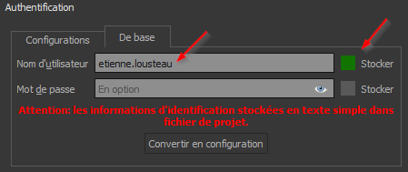
Comme expliqué au point V.2.A, il convient de paramétrer en conséquence les chaînes de connexion d’ASGARD. Pour cela, on revient brièvement dans pgAdmin avec le rôle etienne.lousteau afin d’exécuter les deux commandes suivantes.
Initialisation de la table de paramétrage :
INSERT INTO z_asgard_admin.asgard_parametre (id) VALUES (DEFAULT) ;
Ajout de l’identifiant à la liste des mots-clés à faire figurer dans les chaînes de connexion :
UPDATE z_asgard_admin.asgard_parametre
SET connex_param = array_append(connex_param, 'user') ;

- Charger la vue gestion_schema_usr avec etienne.lousteau.
On pourra passer par le panneau Explorateur en choisissant bien la connexion pg_geobase_snum_etienne_lousteau.
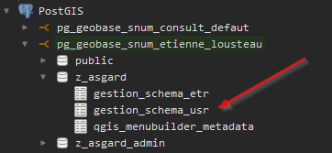
… ou par le menu Couche > Ajouter une couche > Ajouter des couches PostGIS, en cliquant sur le bouton Ajouter :
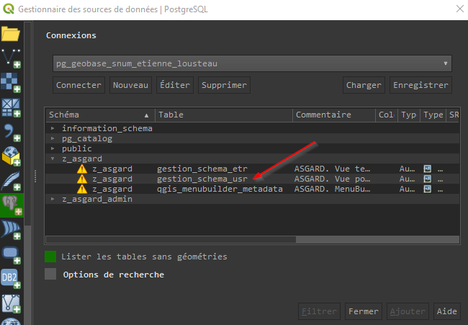
L’info-bulle qui apparaît après quelques secondes d’arrêt sur le nom de la couche dans le panneau Couches permet de vérifier la chaîne de connexion et en particulier, lorsque l’identifiant a été mémorisé dans la définition de la connexion, le paramètre user (ici etienne.lousteau).
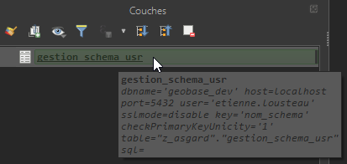
- Ouvrir la table d’attributs de la couche.
etienne.lousteau étant membre de g_admin, la vue gestion_schema_usr affiche tous les schémas référencés dans la table de gestion lors de l’initialisation d’ASGARD.
Il est conseillé de passer en vue formulaire (bouton en bas à droite).
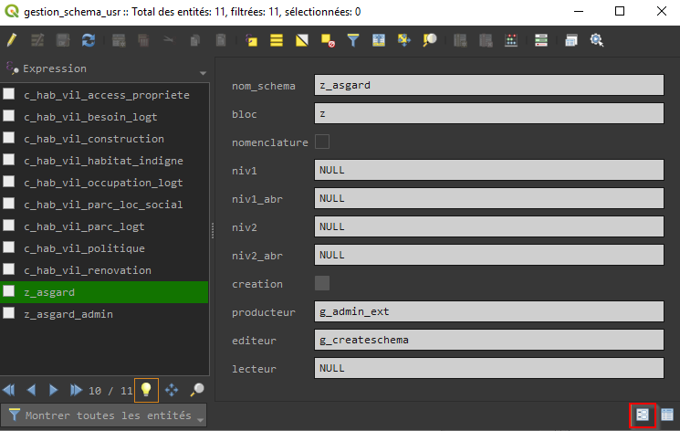
On notera que le descriptif d’un champ s’affiche lorsqu’on fige le curseur sur son nom.
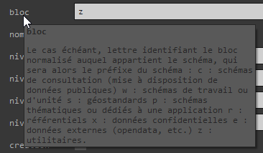
- Sélectionner tous les schémas du domaine habitat.
Ici, on pourra maintenir la touche Ctrl enfoncée tout en cliquant sur les carrés qui précèdent les noms de chacun des schémas concernés dans la liste à gauche de la fenêtre :
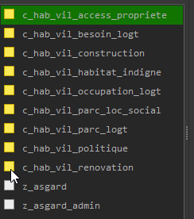
L’outil Sélection par expression permet également de sélectionner rapidement tous les schémas selon la valeur prise par le champ niv1.
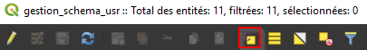
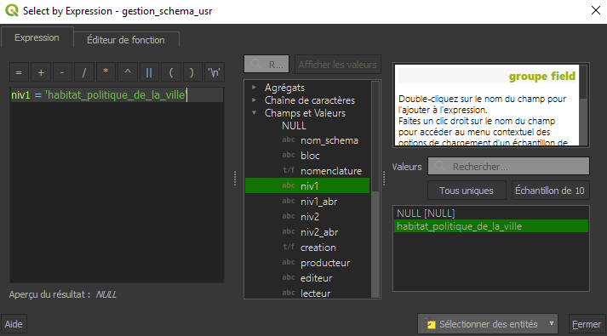
On peut ensuite choisir « Ne montrer que les entités sélectionnées » dans les options de filtrage (en bas à gauche de la fenêtre).
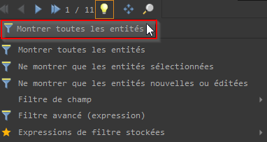
- Activer la création des schémas du bloc habitat.
Pour ce faire, on passe en mode édition, puis on bascule en mode d’édition multiple :
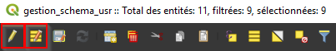
Pour créer les 9 schémas sélectionnés, il faut alors cocher la case creation, puis cliquer sur « appliquer les changements » dans le bandeau jaune et quitter le mode édition.
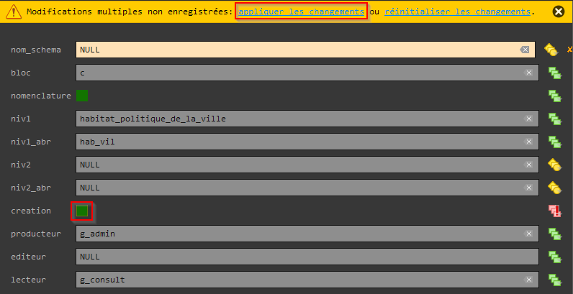
Les messages générés par ASGARD pour rendre compte à l’utilisateur des actions réalisées peuvent être consultés dans le journal de messages de QGIS (bouton tout en bas à droite de la fenêtre principale), onglet PostGIS.
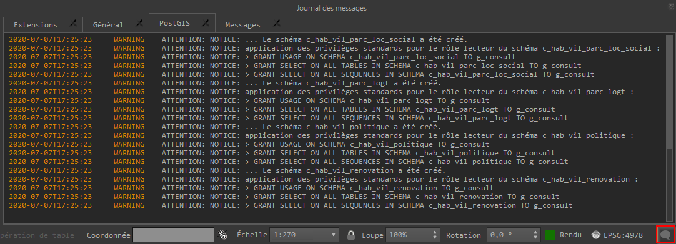
En l’occurrence, ils informent de la création des schémas et de l’application des droits du rôle renseigné comme lecteur (g_consult).
- Comparer les privilèges de chacun via DBManager.
Lorsqu’on active la connexion geobase_snum_consult_defaut dans DBManager, on peut constater que consult.defaut a accès aux objets du schéma c_hab_vil_access_propriete. Il en va de même pour eugenie.grandet.
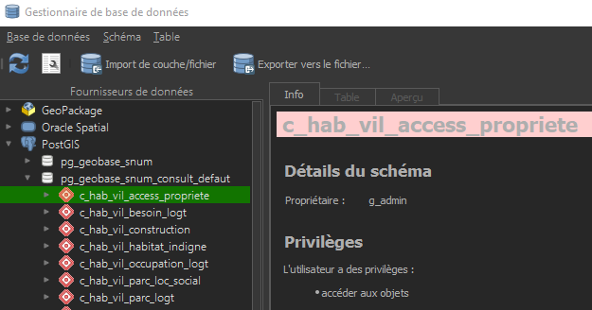
En effet, ils sont membres de g_consult, lecteur de ces schémas.
etienne.lousteau dispose en plus du privilège « créer de nouveaux objets », puisqu’il est membre du rôle g_admin, producteur du schéma.
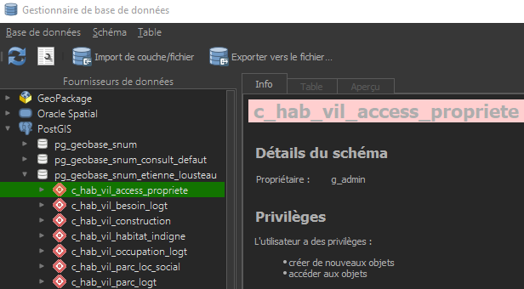

Finalisation de la création des schémas et import d’objets
Étienne Lousteau doit maintenant créer des schémas pour les données référentielles issues de la BDTopo. Personne ne doit pouvoir changer les objets de ces schémas hormis les administrateurs. Il choisit donc g_admin comme groupe producteur, ne désigne pas d’éditeur et indique g_consult comme lecteur (tout le monde).
- Créer les schémas référentiels.
Concrètement, etienne.lousteau ajoute un nouvel enregistrement dans la vue gestion_schema_usr pour chacun des quatre schémas qu’il souhaite créer (outil « Ajouter une entité »).
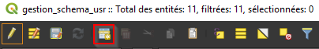
Pour le bâti :
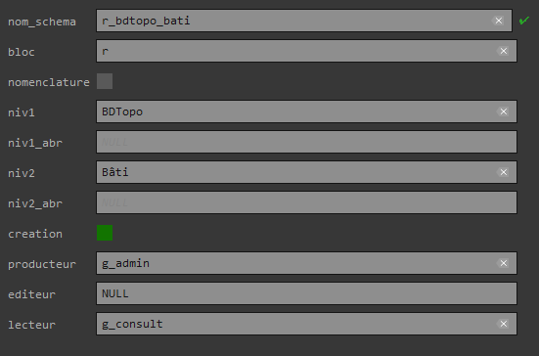
Puis il fait de même avec les thèmes vegetation, administratif, zone_activite.
On peut vérifier dans l’onglet PostGIS du journal des messages de QGIS que les créations se sont bien déroulées.
- Importer les données.
Étienne Lousteau peut désormais importer des données dans les schémas à partir des données de la formation FOAD (data_foad).
Pour cela, on peut par exemple utiliser le deuxième explorateur de QGIS (peut être activé après un clic droit dans un espace libre de la barre d’outil de la fenêtre principale) pour faire des glisser/lâcher.
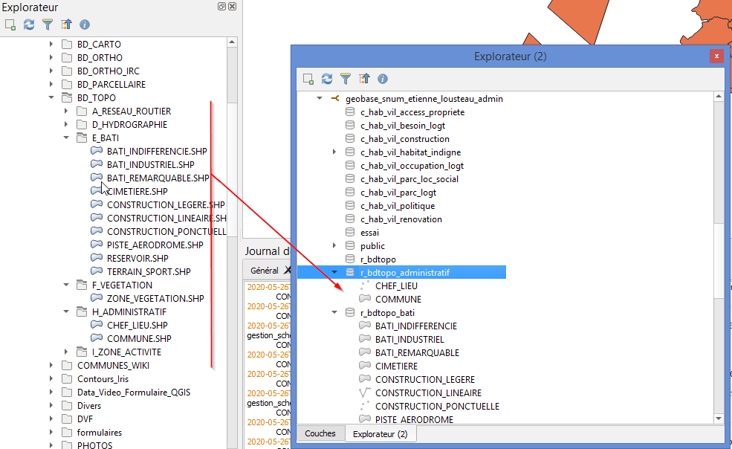
- Créer un schéma pour les données confidentielles.
Étienne Lousteau décide de créer un groupe g_confidentiel, dont les membres seront les seuls à avoir accès aux objets d’un schéma nommé x_confidentiel (en accord avec la nomenclature).
Les membres de g_confidentiel devront pouvoir créer des objets dans le schéma, ce qui implique que ce rôle en soit le producteur.
On notera que g_confidentiel n’existe pas encore. Toutefois g_admin dispose du droit CREATEROLE et etienne.lousteau, qui en est membre, pourra donc créer directement des rôles au travers de la vue gestion_schema_usr.
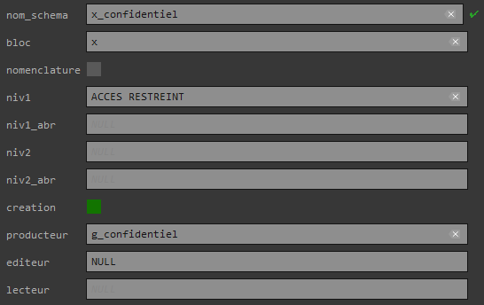
Après validation et enregistrement, ASGARD renvoie :
NOTICE: ... Le rôle de groupe g_confidentiel a été créé.
NOTICE: ... Permission accordée à g_admin sur le rôle g_confidentiel.
NOTICE: ... Le schéma x_confidentiel a été créé.
INSERT 0 1
Pour l’instant personne n’est membre de g_confidentiel hormis g_admin, car ASGARD rend automatiquement g_admin membre de tous les groupes producteurs.
Si un utilisateur qui ne serait pas membre de g_admin doit travailler dans le schéma g_confidentiel, il suffira de le rendre membre de g_confidentiel (sous pgAdmin ou par une commande SQL dans DBManager sous QGIS).
GRANT g_confidentiel TO "esther.gobseck" ;
- Créer les schémas du pôle étude avec eugenie.grandet.
Eugénie Grandet doit maintenant créer le schéma w_pect et son schéma personnel w_eugenie_grandet.
On veillera à bien ré-ouvrir la vue gestion_schema_usr avec la connexion correspondant au rôle eugenie.grandet.
Le schéma w_pect ne pose pas de difficulté particulière. Son producteur sera g_pect, afin que les agents du pôle puissent y créer des objets. Comme il s’agit d’un schéma de travail, il ne paraît pas utile de lui définir un lecteur ou un éditeur.
Pour le schema w_eugenie_grandet, se pose la question du rôle producteur. En effet, ASGARD n’autorise pas la désignation d’un rôle de connexion comme propriétaire d’un schéma.
Ainsi, une tentative de création du schéma avec eugenie.grandet comme rôle producteur échoue, avec le message suivant (dans le journal de messages de QGIS) :
ERREUR: ECS0 > TA0 > TA3. Opération interdite (schéma w_eugenie_grandet). Le producteur/propriétaire du schéma ne doit pas être un rôle de connexion.
Il faudrait donc qu’Eugénie Grandet puisse disposer d’un nouveau rôle de groupe, par exemple g_eugenie_grandet, dont elle sera la seule membre (avec g_admin) et qui sera producteur du schéma w_eugenie_grandet.
Toutefois, elle n’est pas habilitée à créer des rôles.
Les administrateurs pourraient décider de lui octroyer ce droit en conférant l’attribut CREATEROLE à son rôle de connexion.
Cependant accorder un tel privilège sur le serveur simplement pour permettre à Eugénie Grandet de créer un unique rôle à un instant donné est une mauvaise pratique (cf. partie I.3.C pour de plus amples explications). Il est préférable que l’un des administrateurs se charge de créer le rôle g_eugenie_grandet pour elle (et valide parallèlement cette stratégie consistant à utiliser des rôles de groupes individuels).
CREATE ROLE g_eugenie_grandet ;
COMMENT ON ROLE g_eugenie_grandet IS 'Réservé à Eugénie Grandet, PECT' ;
GRANT g_eugenie_grandet TO g_admin ;
GRANT g_eugenie_grandet TO "eugenie.grandet" ;
Dès lors, Eugénie Grandet pourra créer son schéma dans QGIS en passant par gestion_schema_usr.
On peut vérifier les droits sous DBManager :
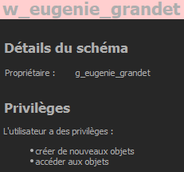
Alors que pour son collègue Félix Grandet, on a :
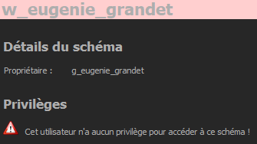
- Importer une table dans le schéma w_pect.
Eugénie Grandet souhaite importer la table IRIS_extrait72 dans le schéma w_pect.
Elle peut le faire par exemple avec DBManager, en ayant préalablement chargé la table sous QGIS (data_foad/Contours_Iris/IRIS_extrait72.shp).
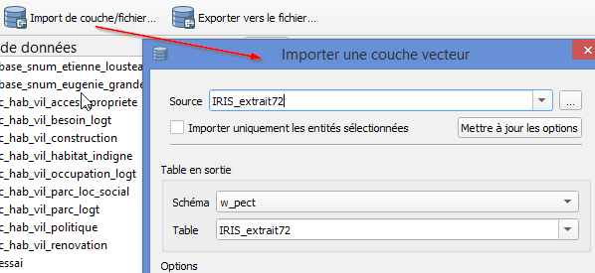
- Mettre la table IRIS_extrait72 en consultation.
Après travail (ici virtuel !) sur cette couche, Eugénie Grandet souhaite publier la couche sous c_hab_vil_occupation_logt. Elle n’a pas les droits pour le faire. Elle doit donc demander à Étienne Lousteau qui est administrateur (membre de g_admin).
Ce dernier considère que les droits sur la table déplacée devront correspondre aux privilèges standards pour le schéma c_hab_vil_occupation_logt. Il procède donc au transfert avec la variante n°2 de la fonction asgard_deplace_obj.
SELECT z_asgard.asgard_deplace_obj('w_pect', 'IRIS_extrait72', 'table', 'c_hab_vil_occupation_logt', 2) ;
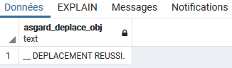
NOTICE: attribution de la propriété de c_hab_vil_occupation_logt.IRIS_extrait72 au rôle producteur du schéma :
NOTICE: > ALTER table c_hab_vil_occupation_logt."IRIS_extrait72" OWNER TO g_admin
NOTICE: ... Objet déplacé dans le schéma c_hab_vil_occupation_logt.
NOTICE: application des privilèges standards pour le rôle lecteur du schéma :
NOTICE: > GRANT SELECT ON TABLE c_hab_vil_occupation_logt."IRIS_extrait72" TO g_consult
Il peut être vérifié qu’Eugénie Grandet ne dispose plus sur cette table que d’un accès en lecture, hérité de g_consult.
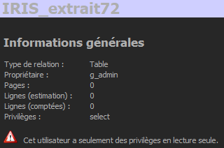

Menu pour QGIS
- Si ce n’est pas déjà fait, télécharger le plugin AsgardMenu.
- Configurer le menu.
Le paramétrage doit être réalisé dans Extension > Asgard Menu > Asgard Menu param.
Le nom de la connexion à utiliser dépendra de l’utilisateur.
Prenons pour exemple Eugénie Grandet :
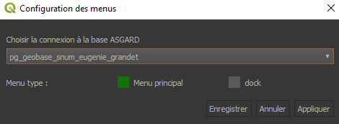
Le menu GEOBASE_SNUM est désormais disponible :
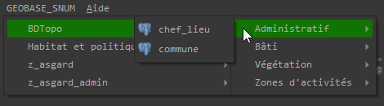
Parmi les schémas précédemment créés, Eugénie Grandet ne voit dans son menu que ceux :
- sur lesquels elle dispose a minima de droits de lecture (donc pas x_confidentiel, par exemple) ;
- qui contiennent effectivement des objets. Ainsi, les schémas vides w_pect et w_eugenie_grandet n’apparaissent pas.
- Fonctions supplémentaires
Les fonctions présentées dans cette annexe interviennent directement dans les mécanismes automatisés d’ASGARD. Au contraire de celles du IV, elles n’ont pas été développées avec pour objectif de répondre à des cas d’usage ou de compléter les fonctionnalités d’ASGARD. Pour autant, elles peuvent être pertinentes dans certains contextes d’administration et rien ne s’oppose à leur utilisation « manuelle ».

asgard_admin_proprietaire
z_asgard.asgard_admin_proprietaire(n_schema text, n_owner text [, b_setschema boolean DEFAULT true ] )
La fonction asgard_admin_proprietaire permet d’attribuer un schéma et tous les objets qu’il contient à un [nouveau] propriétaire.
Schéma : z_asgard.
Arguments :
- n_schema est une chaîne de caractères correspondant au nom du schéma à considérer ;
- n_owner est une chaîne de caractères correspondant au nom du rôle qui sera rendu propriétaire des objets ;
- [optionnel] b_setschema est un paramètre booléen qui indique si la fonction doit changer le propriétaire du schéma et son contenu (True) ou seulement des objets qu’il contient (False). True par défaut.
Résultat : lorsque l’exécution est terminée, la commande renvoie le nombre d’objets traités. Les commandes lancées sont notifiées au fur et à mesure et peuvent être consultées dans l’onglet « Messages » de l’éditeur de requêtes de pgAdmin.
En elle-même, cette fonction n’agit que sur les propriétaires : elle liste l’ensemble des objets dont le propriétaire doit être réassigné et lance les commandes ALTER [OBJET] … OWNER TO pour ce faire. Néanmoins, dans le contexte d’ASGARD, elle aura indirectement un effet supplémentaire : le producteur du schéma sera mis à jour dans la table de gestion.
Pour l’utilisateur, sauf à l’appliquer à un schéma qui ne serait pas référencé dans ASGARD, elle produit ainsi exactement le même résultat qu’une commande ALTER SCHEMA … OWNER TO, ce qui présente peu d’intérêt. Elle est par contre essentielle pour ASGARD, car c’est par elle que passent toutes les opérations de réassignation de propriétaire lorsque le producteur d’un schéma est modifié.
Exemple.
SELECT z_asgard.asgard_admin_proprietaire('c_bibliotheque', 'g_snum') ;
produit le résultat
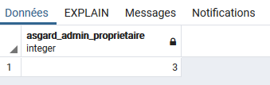
avec dans l’onglet Messages
NOTICE: attribution de la propriété des objets au rôle producteur du schéma c_bibliotheque :
NOTICE: > ALTER TABLE c_bibliotheque.journal_du_mur OWNER TO g_snum
NOTICE: > ALTER SEQUENCE c_bibliotheque.journal_du_mur_id_seq OWNER TO g_snum
NOTICE: ... Le propriétaire du schéma c_bibliotheque a été mis à jour dans la table de gestion.
NOTICE: > ALTER SCHEMA c_bibliotheque OWNER TO g_snum
NOTICE: > ALTER TABLE c_bibliotheque.journal_du_mur OWNER TO g_snum
NOTICE: > ALTER SEQUENCE c_bibliotheque.journal_du_mur_id_seq OWNER TO g_snum

asgard_grant_to_revoke
z_asgard.asgard_grant_to_revoke(c_grant text)
La fonction asgard_grant_to_revoke transforme une commande de type GRANT en son équivalent REVOKE, ou inversement.
Schéma : z_asgard.
Argument : c_grant est une chaîne de caractères correspondant à une commande GRANT/REVOKE présumée valide.
Résultat : une commande de type REVOKE/GRANT (chaîne de caractères).
Cette fonction est un petit utilitaire d’ASGARD, qui sert notamment à préparer la suppression des privilèges des anciens lecteurs et éditeurs lorsque de nouveaux rôles sont désignés. Il n’a en lui-même aucun effet sur les objets ou les données.
Exemple :
SELECT z_asgard.asgard_grant_to_revoke('GRANT CREATE ON SCHEMA c_bibliotheque TO "jon.snow"') ;
renvoie
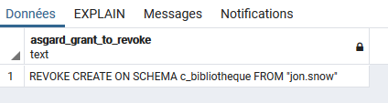

asgard_synthese_public
z_asgard.asgard_synthese_public(n_schema regnamespace)
La fonction asgard_synthese_public renvoie une table contenant une liste de commandes GRANT et REVOKE permettant de recréer les droits du pseudo-rôle public sur le schéma donné en argument et les objets qu’il contient.
Elle ne s’intéresse pas aux objets de type fonction (dont agrégats) et type (dont domaines), sur lesquels public reçoit des droits par défaut qu’il n’est pas judicieux de reproduire sur un autre rôle, ni de révoquer lors d’un changement de lecteur/éditeur. Si des privilèges par défaut ont été révoqués pour public, la révocation restera valable pour les futurs lecteurs/éditeurs puisqu’il n’y a pas d’attribution de privilèges supplémentaires pour les lecteurs/éditeurs sur ces objets.
Schéma : z_asgard.
Argument : n_schema est un nom de schéma valide, casté en regnamespace (ex : 'w_snow'::regnamespace).
Résultat : une table avec un unique champ nommé commande et autant d’enregistrements que de privilèges identifiés.

asgard_synthese_public_obj
z_asgard.asgard_synthese_public_obj(obj_oid oid, obj_type text)
La fonction asgard_synthese_public_obj renvoie une table contenant une liste de commandes GRANT et REVOKE permettant de recréer les droits du pseudo-rôle public sur un objet de type table, table étrangère, partition de table, vue, vue matérialisée ou séquence.
Elle ne s’intéresse pas aux objets de type fonction (dont agrégats) et type (dont domaines), sur lesquels public reçoit des droits par défaut qu’il n’est pas judicieux de reproduire sur un autre rôle, ni de révoquer lors d’un changement de lecteur/éditeur. Si des privilèges par défaut ont été révoqués pour public, la révocation restera valable pour les futurs lecteurs/éditeurs puisqu’il n’y a pas d’attribution de privilèges supplémentaires pour les lecteurs/éditeurs sur ces objets.
Schéma : z_asgard.
Arguments :
- obj_oid est l’identifiant PostgreSQL de l’objet à considérer (pour une table, par exemple, peut être obtenu via 'nom_table'::regclass::oid) ;
- obj_type est une chaîne de caractères indiquant le type de l’objet. Valeurs autorisées : « table », « partitioned table », « view », « materialized view », « foreign table », « sequence ».
Résultat : une table avec un unique champ nommé commande et autant d’enregistrements que de privilèges identifiés.

asgard_synthese_role
z_asgard.asgard_synthese_role(n_schema regnamespace, n_role regrole)
La fonction asgard_synthese_role renvoie une table contenant une liste de commandes GRANT et REVOKE permettant de recréer les droits d’un rôle donné sur un schéma et son contenu.
Si le rôle considéré est le producteur du schéma, supposé détenir tous les droits sur celui-ci, ce sont les privilèges révoqués qui sont listés et non les privilèges disponibles.
Schéma : z_asgard.
Arguments :
- n_schema est un nom de schéma valide, casté en regnamespace (ex : 'w_snow'::regnamespace).
- n_role est un nom de rôle valide, casté en regrole (ex : '"jon.snow"'::regrole).
Résultat : une table avec un unique champ nommé commande et autant d’enregistrements que de privilèges identifiés.

asgard_synthese_role_obj
z_asgard.asgard_synthese_role_obj(obj_oid oid, obj_type text, n_role regrole)
La fonction asgard_synthese_role_obj renvoie une table contenant une liste de commandes GRANT et REVOKE permettant de recréer les droits d’un rôle donné sur un objet de type table, table étrangère, partition de table, vue, vue matérialisée, séquence, fonction (dont fonctions d’agrégation), type (dont domaines).
Si le rôle considéré est le producteur du schéma, supposé détenir tous les droits sur celui-ci, ce sont les privilèges révoqués qui sont listés et non les privilèges disponibles.
Schéma : z_asgard.
Arguments :
- obj_oid est l’identifiant PostgreSQL de l’objet à considérer (pour une table, par exemple, peut être obtenu via 'nom_table'::regclass::oid) ;
- obj_type est une chaîne de caractères indiquant le type de l’objet. Valeurs autorisées : « table », « partitioned table », « view », « materialized view », « foreign table », « sequence », « function », « aggregate », « type », « domain » ;
- n_role est un nom de rôle valide, casté en regrole (ex : '"jon.snow"'::regrole).
Résultat : une table avec un unique champ nommé commande et autant d’enregistrements que de privilèges identifiés.

asgard_role_trans_acl
z_asgard.asgard_role_trans_acl(n_role regrole)
La fonction asgard_role_trans_acl réécrit les noms de rôles sous la forme d’une expression régulière comparable avec les champs acl des tables de pg_catalog (par exemple relacl de pg_class).
Elle est utile aux fonctions asgard_synthese_role et asgard_synthese_role_obj.
Schéma : z_asgard.
Arguments : n_role est un nom de rôle valide, casté en regrole (ex : '"jon.snow"'::regrole).
Résultat : une chaîne de caractères correspondant à la traduction du nom.
- Liste des règles, principes et bonnes pratiques
I — Introduction
Page 8. BONNE PRATIQUE. Les droits sur les objets sont exclusivement accordés aux rôles de groupe.
Page 9. BONNE PRATIQUE. Pour autoriser à un utilisateur à créer des rôles ou des bases, on donne à son rôle de connexion l’attribut CREATEROLE ou, respectivement, l’attribut CREATEDB.
II — Gestion des droits avec ASGARD
Page 10. RÈGLE IMPOSÉE PAR ASGARD. Le propriétaire d’un schéma est le propriétaire de tous les objets qu’il contient.
Page 11. Avec ASGARD, tout schéma a un rôle PRODUCTEUR (propriétaire) et au plus un rôle ÉDITEUR et un rôle LECTEUR.
Page 12. BONNE PRATIQUE. Les rôles de connexion individuels sont les identifiants usuels des agents, [prenom].[nom].
Page 13. BONNE PRATIQUE. Les rôles de groupe sont préfixés de g_.
Page 13. RÈGLE. Ne jamais utiliser le caractère « = » dans les noms de rôles. Ne jamais utiliser le caractère « % » dans les noms d’objets, quelle que soit leur nature.
Page 15. BONNE PRATIQUE. g_consult est désigné comme lecteur de tous les schémas contenant des données publiques.
Page 15. BONNE PRATIQUE. g_consult étant identifié comme un rôle de lecture, aucun droit en écriture ne lui est octroyé.
Page 15. BONNE PRATIQUE. Tous les rôles de connexion sont faits membres de g_consult.
Page 16. BONNE PRATIQUE. Seuls le ou les ADL sont membres de g_admin.
Page 17. RÈGLE. Ne pas modifier les permissions de g_admin sur les objets d’ASGARD.
Page 17. BONNE PRATIQUE. Lors de la création d’un rôle de groupe susceptible d’être par la suite identifié comme producteur d’un schéma, rendre immédiatement g_admin membre de ce rôle.
Page 18. BONNE PRATIQUE. consult.defaut ne dispose d’aucun privilège sur la base si ce n’est l’appartenance à g_consult.
Page 18. BONNE PRATIQUE. Seuls les utilisateurs identifiés par un rôle de connexion personnalisé [prénom].[nom] appartiennent à des groupes ayant des droits en écriture ou un accès en lecture à des données à diffusion restreinte.
Page 19. RÈGLE. Ne jamais modifier les permissions de g_admin_ext sur les objets d’ASGARD, ni attribuer ce rôle à quiconque.
III — Utilisation pratique d’ASGARD
Page 21. Avec ASGARD, la gestion des droits se fait soit par les commandes habituelles, soit via la vue gestion_schema_usr du schéma z_asgard.
Page 22. gestion_schema_usr ne montre à l’utilisateur que les schémas dont il est habilité à gérer les droits.
Page 23. RÈGLE. Tous les membres de rôles identifiés comme producteurs doivent être membres de g_consult.
Page 24. RÈGLE. Pour déléguer la création de schémas à un rôle, il faut lui conférer le privilège CREATE sur la base et s’assurer qu’il soit membre de l’éditeur du schéma z_asgard.
Page 27. Pour supprimer un schéma via la table de gestion, il faut d’abord changer son bloc en « d » (corbeille) puis basculer creation sur False.
Page 35. RÈGLE. Le producteur ne peut pas être un rôle de connexion, sauf s’il s’agit d’un super-utilisateur.
Page 45. Lorsqu’un nouvel éditeur ou lecteur est désigné, les mécanismes automatiques d’ASGARD lui transfèrent à l’identique les privilèges de l’ancien, et PostgreSQL fait de même pour les propriétaires.
Page 47. Lorsqu’un objet change de schéma, les privilèges de l’éditeur et du lecteur ne sont pas modifiés en conséquence, sauf à déplacer l’objet avec la fonction asgard_deplace_obj.
IV — Fonctions utilitaires
V — Menu pour QGIS
Page 88. BONNE PRATIQUE. S’il est d’usage que les utilisateurs enregistrent dans QGIS leurs identifiants de connexion au serveur PostgreSQL, le paramètre connex_param de la table de paramétrage d’ASGARD est modifié par l’ajout du mot-clé user.
Page 89. BONNE PRATIQUE. Si, pour les connexions distantes au serveur, un mode SSL autre que require/requiert est utilisé, le champ sslmode de la table de paramétrage doit être modifié en conséquence.
Page 92. BONNE PRATIQUE. Si, dans QGIS, les connexions au serveur PostgreSQL sont définies à l’aide d’un « service », les paramètres nom_service et connex_param sont adaptés en conséquence.
VI — Installation d’ASGARD
Page 99. BONNE PRATIQUE. Après l’installation d’ASGARD, utiliser la fonction asgard_initialisation_gestion_schema pour initialiser sa table de gestion.
VII — Mise en œuvre sur un exemple

« Automatic and Simplified GrAnting for Rights in Databases » (Octroi automatisé et simplifié pour les droits dans les bases de données). Référence aux archées d’Asgard et clin d’œil au projet OSHIMAE. Le dessin de couverture représente l’arbre monde (Yggdrasil) sur lequel reposent les neuf royaumes dont Asgard, royaume des Ases.
Document diffusé sur Géoinformations à l’adresse suivante : http://www.geoinformations.developpement-durable.gouv.fr/-a3733.html.
Par une commande ALTER ROLE.
Cette règle est « imposée » au sens où son respect conditionne le bon fonctionnement du système, mais surtout parce qu’ASGARD s’assure qu’elle ne soit jamais enfreinte en procédant dès que besoin à des réaffectations automatiques de propriété. L’utilisateur n’a ainsi jamais à s’en préoccuper. Comme discuté par la suite, cette règle ne concerne cependant que les schémas référencés par ASGARD et rien n’oblige à ce que tous les schémas le soient (sur ce point, cf. notamment VI.7).
Y compris vues, vues matérialisées, tables étrangères et tables partitionnées.
Ou l’identifiant de connexion de l’agent, s’il est différent de [prenom].[nom] (noms longs, gestion des homonymies, etc.).
Une étude de faisabilité est en cours sur cette question.
Au contraire de g_admin, g_consult devient pour ASGARD un rôle de groupe comme les autres une fois l’installation achevée. Il peut être supprimé (mais risque d’être recréé lors des mises à jour de l’extension).
Aucun contrôle n’est réalisé a posteriori : g_admin reste membre du rôle même s’il n’est plus producteur d’aucun schéma et ASGARD n’empêche pas de retirer à g_admin des permissions sur certains rôles producteurs. C’est toutefois déconseillé (il est souhaitable que l’administrateur puisse agir sur l’ensemble du patrimoine en cas de problème) et foncièrement inutile, l’attribut CREATEROLE autorisant g_admin à s’auto-octroyer l’appartenance à tous les rôles hors super-utilisateurs.
Car ASGARD saura identifier qu’un rôle de connexion est membre d’un rôle de groupe disposant de CREATEROLE et lui faire endosser temporairement ce rôle lorsqu’il lui faut par exemple créer de nouveaux rôles via la table de gestion. Ce n’est pas le cas avec des commandes SQL ordinaires, qui échoueront avec un message d’erreur tel que « ERREUR: droit refusé pour créer un rôle ».
La liste de codes en début de message pourra varier selon le contexte.
Il peut néanmoins rester trivial et être largement diffusé. Ce qui fait la sécurité du système n’est pas sa confidentialité mais le fait qu’un utilisateur se connectant avec consult.defaut ne peut voir que des données publiques et n’a pas la possibilité de les modifier.
Cf. description du champ nomenclature ci-après.
À noter que, si un utilisateur lambda souhaite obtenir des informations sur les objets existants, les propriétaires et les droits, elles sont accessibles à tous dans les schémas pg_catalog et information_schema.
Par exemple par une commande SET ROLE [producteur], ce qui requiert bien entendu que l’utilisateur soit membre dudit rôle producteur.
Ce qui implique que le schéma z_asgard ait été préalablement référencé dans la table de gestion. Cf. VI.4.
En SQL : GRANT CREATE ON DATABASE [base] TO [rôle]. Ce privilège sera de préférence attribué à un rôle de groupe dont on rendra membre les rôles de connexion concernés, comme dans l’exemple qui conclut cette partie.
Sur cette question, se référer aux derniers paragraphes de la partie II.3.B.
Sur le sujet de la suppression des schémas, cf. aussi III.5.
Si le bloc est modifié et que la nouvelle valeur n’est ni 'd' ni NULL, alors la modification du bloc prévaudra sur celle du nom et le schéma n’ira pas dans la corbeille.
L’unicité portant sur l’ensemble des schémas de la table de gestion, qu’ils soient créés ou non.
Ou un autre utilisateur habilité. Cf. III.1.B.
Ou les fonctionnalités des explorateurs de pgAdmin, QGIS et DBManager prévues à cet effet.
Ce champ n’a pas de valeur par défaut au sens de PostgreSQL, cependant les mécanismes internes d’ASGARD font que le rôle g_admin sera utilisé en l’absence d’autre valeur.
Du moins aucun qui lui soit directement attribué. Le cas échéant, il bénéficie toujours des privilèges conférés à tous les utilisateurs via le pseudo-rôle public et des privilèges des rôles dont il est membre.
Membre de g_admin, ou à la fois membre du rôle producteur du schéma, disposant du privilège CREATE sur la base et membre de l’éditeur de z_asgard (cf. III.1.B).
Membre de g_admin, ou à la fois membre de l’ancien rôle producteur du schéma, membre du nouveau producteur, disposant du privilège CREATE sur la base et membre de l’éditeur de z_asgard (cf. III.1.B).
Si l’objet déplacé est une table avec un champ serial, il faudra alors penser à appliquer également la fonction asgard_initialise_obj sur la séquence associée – ou utiliser asgard_initialise_schema pour réinitialiser les droits sur tous les objets du schéma.
Étant entendu que la suppression ne concerne que les éditeurs et lecteur (après révocation de tous leurs privilèges), PostgreSQL ne permettant pas de supprimer un rôle qui serait propriétaire d’un schéma.
À partir de la version 10 de PostgreSQL.
Dont PostgreSQL change le schéma et le propriétaire selon ceux de la table dont elles dépendent.
Les privilèges sont d’abord transférés (par PostgreSQL, lors de l’exécution de la commande de réassignation du propriétaire), puis explicitement réinitialisés par la fonction dans un second temps.
Idem.
Hors privilèges implicites du pseudo-rôle public (USAGE sur les fonctions et les types).
Très précisément, elle les supprime puis les restaure.
Hors privilèges implicites du pseudo-rôle public (USAGE sur les fonctions et les types).
Par exemple, si jon.snow est membre de g_snum, qui est membre de g_consult, mais que jon.snow lui-même n’est pas directement membre du rôle g_consult, alors la version asgard_all_login_grant_role('g_consult') confère g_consult à jon.snow et pas la version asgard_all_login_grant_role('g_consult', False).
En supposant que z_asgard et z_asgard_admin aient été référencés.
Copyright Oslandia – http://www.oslandia.com. MenuBuilder est publié sous licence GPL-2.0 ou postérieure sur le dépôt des extensions QGIS – http://plugins.qgis.org/plugins/MenuBuilder/ – et le GitLab de la société Oslandia – https://gitlab.com/Oslandia/qgis/qgis-menu-builder.
Copyright République Française, 2020. AsgardMenu est publié sous licence GPL-3.0. Dépôt : http://piece-jointe-carto.developpement-durable.gouv.fr/NAT002/QGIS/plugins/plugins.xml.
D’où la nécessité de s’assurer que les rôles de connexion de tous les utilisateurs d’AsgardMenu sont bien membre de g_consult. Cf. II.3.A sur ce point.
Pour plus de précisions sur le support des connexions SSL et leur paramétrage côté client : https://docs.postgresql.fr/10/libpq-ssl.html.
Sur les serveurs EOLE, le paramètre ssl du fichier postgresql.conf est nativement configuré sur « on », permettant ainsi l’établissement de connexions chiffrées si le client (ici QGIS ou AsgardMenu) le demande.
Pour plus de détails : https://docs.postgresql.fr/10/libpq-pgservice.html.
À ajouter le cas échéant comme variable personnalisée dans Préférences > Options, onglet Système.
Définie dans le fichier asgard.control. Elle peut aussi être consultée avec la commande SELECT * FROM pg_available_extensions WHERE name = 'asgard'.
« Lousteau » correspond au nom donné au « serveur » lors de la définition de la connexion.
On pourrait aussi écrire la requête suivante comme CREATE ROLE g_pect NOLOGIN. NOLOGIN étant la valeur par défaut, les deux formes sont équivalentes.
Cf. II.3.B pour de plus amples précisions sur ce sujet.
Ce qui, dans l’exemple ci-après explique d’ailleurs pourquoi les commandes ALTER OWNER TO sur les objets sont exécutées deux fois : la commande ALTER SCHEMA OWNER TO entraîne la mise à jour du producteur dans la table de gestion, ce qui relance automatiquement la fonction, afin qu’elle modifie les propriétaires des objets en conséquence. Ainsi les quatre premiers messages sont produits par les mécanismes d’ASGARD. Puis l’exécution initiale de la fonction se poursuit, avec une nouvelle exécution des commandes sur les objets…
Des commandes GRANT sont possibles en cas de révocation d’un privilège sur une table (ou équivalent) puis d’octroi de ce même privilège sur un champ.
Idem.

